**INSTITUTO FEDERAL DE EDUCAÇÃO, CIÊNCIA E TECNOLOGIA DE SÃO PAULO**

**ANDREZZA FLOR**

##### SISTEMA DE GERENCIAMENTO AGRÍCOLA

**CAMPOS DO JORDÃO**

**2020**

**RESUMO**

A agronomia representa 21% do PIB brasileiro e chega a empregar 37% dos trabalhadores, segundo ******(******), é um número bastante alto, e uma parcela generosa capaz de mover o país para o lado que melhor lhe couber, pensando nesse número e nos avanços tecnologia investindo nessa área, seria importante que parte da atenção dos brasileiro se voltasse para o que realmente importa, o desenvolvimento do país. Por meio dessa análise do cenário atual brasileiro foi elaborado um projeto que auxilie o agropecuarista no gerenciamento da sua plantação, levando em conta muitas áreas para o ajudar o profissional, dentre elas o agrupamento de informações biológica sobre os produtos, organização financeira internas e externas da produção, técnicas práticas do cultivo e distribuição territorial de matéria. Para realizar essas funções a aplicação seria desenvolvida em web, para que dessa forma qualquer usuária com acesso a internet possa controlar, tomar decisões, vender ou comprar produtos, e assim fornecer ao agronegócio uma ferramenta para evoluir e contribuir com a economia brasileira.

**Palavra Chave:**Plantação; Projeto; Agronomia; Gerenciamento.

**ABSTRACT**

The agronomy represents 21% of the Brazilian GNP and employs 37% of the workers, it is a very high number, and a generous portion is able to move the country to the side of the best supplier, considering this number and the advances in technology investing in this area, it was important that part of the Brazilian's attention is turned to what really matters, the country's development. Through this analysis of the current Brazilian scenario, a project was elaborated that helps agribusiness in the management of its planning, taking into account several areas for professional assistance, among them the grouping of biological information about products, internal and external financial organization of production, practical techniques of cultivation and territorial distribution of materials. To perform these functions the application launched on the Web, so that any user with access to the Internet can control, make decisions, sell or buy products, and thus use agribusiness as a tool to evolve and contribute to the Brazilian economy.

**Keywords**: Plantation; Project; Agronomy; Management.

**LISTA DE QUADROS**

|  |  |
| --- | --- |
| **QUADRO 1** – Usuários | 11 |
| **QUADRO 2** – Requisitos Funcionais | 12 |
| **QUADRO 3** – Requisitos Não Funcionais | 16 |
| **QUADRO 4** – Lista de Casos de Uso | 17 |
| **QUADRO 5** – Lista de Casos de Uso para o Desenvolvimento | 18 |
|  |  |
|  |  |
|  |  |

**LISTA DE SIGLAS**

|  |  |
| --- | --- |
| **PIB** | Produto Interno Bruto |
| **GNP** | *Gross National Product* |
| **IoT** | *Intert of Thinks* |
| **Feevale** | Federação de Estabelecimento de Ensino Superior em Nova Hamburgo. |
| **IEEE** | *Institute of Electrical and Electronic Engineers* |
| **JPEG** | *Joint Photographics Experts Group* |
| **PNG** | *Portable Net Graphics* |
| **UML** |  |
| **HTML** |  |
| **CSS** |  |
| **JS** |  |

**SUMÁRIO**

|  |  |  |
| --- | --- | --- |
| **1** | **INTRODUÇÃO** _____________________________________ | 07 |
| **1.1** | **Objetivos** _________________________________________ | 08 |
| **1.2** | **Justificativa** _______________________________________ | 08 |
| **1.3** | **Aspectos Metodológicos** ____________________________ | 08 |
| **1.4** | **Aporte Teórico** _____________________________________ | 09 |
| **2** | **FUNDAMENTAÇÃO TEÓRICA** ________________________ | 10 |
| **2.1** | **Trabalhos Relacionados** _____________________________ | 10 |
| **2.2** | **Legislação** ________________________________________ | 10 |
| **2.3** | **Draw.io** ___________________________________________ | 10 |
|  | **Insomnia** __________________________________________ |  |
| **2.4** | **Lucidchart** ________________________________________ |  |
| **2.5** | **HTML e CSS** _______________________________________ | 11 |
| **2.6** | **Python** ___________________________________________ | 11 |
| **2.7** | **MySQL Server** _____________________________________ | 11 |
| **3** | **PROJETO PROPOSTO**  ______________________________ | 12 |
| **3.2** | **Usuários** __________________________________________ | 12 |
| **3.3** | **Requisitos Funcionais** ______________________________ | 13 |
| **3.4** | **Requisitos Não Funcionais**___________________________ | 17 |
| **3.5** | **Casos de Uso** ______________________________________ | 18 |
| 3.5.1 | LISTA DE CASO DE USO ____________________________ | 18 |
| 3.5.2 | LISTA DE CASO DE USOS PARA O DESENVOLVIMENTO _ | 19 |
| 3.5.3 | DIAGRAMA DE CASO DE USO ________________________ |  |
| 3.5.4 | DESCRIÇÃO DE CASO DE USO _______________________ |  |
| **3.6** | **Projeto de Arquitetura** |  |
| **3.7** | **Projeto de Componentes** |  |
| **3.7** | **Projeto de Dados** |  |
| 3.7.1 | MODELO CONCEITUAL |  |
| 3.7.2 | MODELO LÓGICO |  |
| **3.8** | **Protótipo de Baixo Nível** |  |
|  | **Protótipo de Alto Nível** |  |
|  | **Implantação** |  |
|  | **Manual do Usuário** |  |
|  | **Resultados Esperados** |  |
| **4** | **AVALIAÇÃO** |  |
| **4.1** | **Condução** |  |
| **4.2** | **Resultados** |  |
| **4.3** | **Discussão** |  |
| 5 | CONCLUSÃO |  |
| 6 | PLANO DE TRABALHO |  |
| REFERÊNCIAS | |  |
| GLOSSÁRIO | |  |
| **APÊNDICE A:TÍTULO** | |  |
| ANEXO A:TÍTULO | |  |

1. **INTRODUÇÃO**

Segundo a Lei 9.795, de abril de 1999, a educação ambiental promove ao indivíduo a coletividade valores sociais, conhecimento, habilidade, atitudes e competências votadas para a conservação do meio ambiente, bem de uso comum o povo, essência a sadia qualidade de vida e sua sustentabilidade. Por mio da análise de toda essa lei foi possível entender a importância da educação ambiental em todas as áreas da vida do cidadão brasileiro, não só pela sustentabilidade em si, mas por todos os pontos apontados, valores sociais, conhecimento, habilidade e etc.

Muitos projetos voltados para essa área já estão sendo realizados, como é o exemplo do projeto Randon desenvolvido na Universidade de Feevale, que tem o foco de estimular a responsabilidade social e coletiva em conservação do meio ambiente, revertendo para o crescimento da cidadania. Em suma o Randon tem como objetivo reunir jovens para o cuidado com hortas e cisternas comunitárias, visando o ensino de técnicas para a redução de custos e reaproveitamento de matérias orgânicas e água da chuva. Essa horta comunitária traz grandes benefícios dentro e fora do cotidiano de quem está participando.

No entanto nem todo tem espaço, tempo o conhecimento para iniciar uma horta, analisando essa problemática que outro dois projetos surgiam, um deles nomeado como Unidade de Controle e Automatização para Gestão de Irrigação Utilizando Energia Solar e Redes IEEE802.11 e a outra ideia é um Jardim Inteligente IoT, em resumo os dois trabalhos lidam com automatização de hortas e jardins, para que um sistema embarcado umedeça o substrato de acordo com os dados captados por identificadores de umidade inseridos no solo. Usando como tecnologia Arduíno e IoT (Internet of Thinks). Dessa forma, por meio dos avanços tecnológicos, será possível inserir práticas sustentáveis e saudáveis no cotidiano das pessoas que reclamam da falta de recursos par assumir essa responsabilidade.

Por meio desses exemplos de projetos e lembrando que grande parte do que é desenvolvido no Brasil é derivado da agronomia, é importante direcionar o foco para aplicações que consiga reunir a comodidade dos avanços tecnológicos com a área agrônoma e assim facilitar o trabalho dos profissionais agrônomos. Mediante a essas analises será desenvolvido uma aplicação que busque facilitar os trabalhos no campo, focando no gerenciamento de tarefas, organizar as atividades financeiras relacionada a produção, disponibilizar informações relevantes para o cultivo, colheita, o produto entre outras.

* 1. **Objetivos**

Este trabalho tem por objetivo refletir a importância das atividades agrônomas, por meio dessa reflexão elaborar e descrever um projeto de gerenciamento de atividades agrônomas.

Para a execução deste objetivo foram estabelecidos os objetivos específicos:

* Estudar tecnologias de desenvolvimento Web: HTML, CSS, JS e NodeJS, MySQL;
* Levantar os requisitos Funcionais e Não Funcionais;
* Desenvolvimento dos diagramas;
* Desenvolvimento dos Modelos de Banco de Dados;
* Elaboração do protótipo de baixo nível;
* Construção de protótipo de auto nível
  1. **Justificativa**

Este é um trabalho que busca apresentar dois pontos importantes: o primeiro é apresentar a necessidade de uma boa documentação para um projeto de tecnologia, expondo os pontos fundamentais e elaborar as atividades obrigatórias, e como ela se torna relevante na hora de construir, avaliar e mais para frente fazer uma manutenção; O outro ponto que torna esse projeto relevante é o foco que foi dado na área agrônoma, esta que gera o maior número que empregos no Brasil, segundo ******(*****), tornando assim um ambiente que deveria receber certa atenção das mentes jovens que estão sendo formadas.

* 1. **Aspectos Metodológicos**

O trabalho foi dividido em duas partes, quando se diz a respeito da metodologia usada: a primeira, fez uso de pesquisas te trabalhos e projetos envolvidos na área, além de trabalhar usar documentos que baseiam sua importância, como a legislação brasileira, para que dessa forma seja possível contextualizar o projeto e levantar os requisitos necessário para a elaboração do mesmo. A segunda parte é a documentação do sistema, com os diagramas, quadros de rotinas, modelos, protótipos, modelos entre outros, por meio disso o trabalho terá esboços e registros para ser avaliado e usado com suporte a manutenção.

* 1. **Aporte Teórico**

Para a elaboração desse projeto foi necessário investimento de vários recursos, desde dos mais simples, para atividades iniciais até os mais complexos para a conclusão. Na construção do esboço do projeto foi de fundamental importância conhecer e estudar os diagramas da UML, a partir disso foi usado a ferramenta Draw.io para construir os diagramas.

No entanto na criação dos protótipos de alto nível foi imprescindível o conhecimento prévio da linguagem de programação HTML, CSS, JavaScript para o *front-end*, e NodeJS para o *back-end*. Contudo ainda é de fundamental importância a construção do banco de dados, para essa tarefa foi necessário o conhecimento da linguagem MySQL.

1. **FUNDAMENTAÇÃO TEÓRICA**

O tópico em questão, fundamentação teórica, tem por objetivo apresentar os embasamentos usados no trabalho para a sua realização, nesse caso foi usado documentos de legislação e artigos científicos semelhantes com o que está sendo desenvolvido. Além disso ferramentas importantes para a elaboração do esboço do projeto e sua construção.

* 1. **Trabalhos Relacionados**

Para reunir requisitos importantes no desenvolvimento do sistema foram analisandos dois artigos importantes sobre o tema, o primeiro foi um projeto chamado Randon, desenvolvido na Universidade de Feevale, que tinha como objetivo reunir jovens para ensinar técnicas de cuidado de hortas e cisternas comunitárias, (Tainã Coelho Quevedo et al, 2015). Outro projeto que foi usado para estudos foi uma unidade de controles e automação para gestão de irrigação utilizando energia solar e redes IEEE802.11 que por sua vez desenvolveu uma unidade de controle e automação para gestão de sistemas de irrigação que utiliza energia renovável como alimentação economizando energia elétrica e recursos hídricos (Gonçalves, 2016). Por meio dos dois

* 1. **Legislação**

A Lei 9.795 da Constituição Federal. De 27 de Abril de 1999, entende que a educação ambiental promove para o indivíduo valores sociais, conhecimento, habilidade, atitudes e competências voltadas a conservação do meio ambiente. Mediante a essas afirmativas expostas por essa lei é válido continuar e afirmar as atividades que serão apresentadas nesse trabalho

* 1. **Draw.io**

Essa é uma ferramenta escolhida para o desenvolvimento dos diagramas da UML, é um sistema online e gratuito que facilita na elaboração de imagens ilustrativas que esboçam a arquitetura do sistema, além de permitir baixar os projetos, podendo tê-los em formato de imagem (.JPEG ou .PNG) (Furtado, 2013).

* 1. **brModelos**

O brModelos é uma ferramenta que tem como objetivo criar modelos de banco de dados Conceitual, Lógico e Físico, por meio dessa plataforma é possível criar projetos de banco de dados simples, segundo Cândido (2018). Podendo assim auxiliar na criação das querys para o sistema.

* 1. **Lucidchart**

Lucidchart é uma plataforma online de elaboração colaborativa de fluxograma, tendo como objetivo fundamental os diagramas baseados em HTML:5, segundo LIMA (2012), mas também abrange diagramas de UML, modelos de banco de dados e fluxograma de lógica de programação.

* 1. **HTML e CSS**

HTML e CSS são linguagens de programação para o desenvolvimento web, por meio dessas ferramentas será possível criar o front-end da aplicação. O HTML é uma linguagem de marcação de hipertexto podendo ser interpretada por diversos navegadores, se tornando assim muito útil para esse projeto, o CSS é uma linguagem que define os estilos das páginas criadas em HTML, basicamente ela trará mais da estética do site, algo de grande importância já que o site tem que possuir usabilidade (Marcon, 2017).

* 1. **Visual Studio Code**

O Visual Studio Code é uma plataforma de edição de código, destinada para o desenvolvimento web, a ferramenta conta com recursos para auxiliar o desenvolvimento, como atalhos, terminal embutido, a possibilidade de baixar dependências, entre outros, segundo Dionisio (2016). Nesse projeto foi a principal ferramenta de edição de código, por meio dela foi possível concentrar o foco no trabalho em poucas plataformas.

* 1. **Insomnia**

O Insomnia é uma plataforma de testes de requisições de uma aplicação web, por meio dessa ferramente o desenvolvedor wed consegue de testar requisições do tipo POST, DELET, UPGRADE, já que elas não são possíveis de ser testadas no browser, segundo Antony(2020). Durante o desenvolvimento das rotas e dos Controllers, essa ferramenta foi de fundamental importância, já que a parte do back-end e conexão com o banco foi desenvolvida primeiro, e não tinha redirecionamento em html para uma rota POST por exemplo.

* 1. **Node JS, Express e JavaScript**

A principio o JavaScript é uma linguagem de programação de front-end, que é responsável por entregar dinamismo a tela web, o JS junto com o CSS e o HTML são as três camadas de uma página web, segundo explica os Colaboradores da MDN (2020). No entanto é possível usá-la, como uma tecnologia *standalone,* usando a ferramenta nodeJS e junto com ela o express, dessa forma não tendo a necessidade de um browser para executar os códigos .js, informa Lenon (2018). Podendo assim usar o JavaScript com linguagem de back-end também.

* 1. **Json**

O Json significa *JavaScript Object Notacion*, ou seja é uma forma simples e leve que a linguagem pode usar para enxergar os dados que ele envia ou recebe do browser, no caso desse projeto. Além disso o Json permite que a interpretação do desenvolvedor fique mais simplificada o que permite a facilidade no trabalho, informa Gama (2011).

* 1. **Nunjuks**

Durante o desenvolvimento é de fundamental importância manipularmos o html, para criar os formulário com informações, por isso foi usado a dependências nunjuks que tem como função primordial renderizar manipulando as páginas HTML, segundo Covo(2019).

* 1. **Local Storage**

O Local Storage é uma ferramenta que que permite a gravação ou o acesso a um dados, mesmo com as renderização de páginas, segundo colaboradores MDN(2019). Dessa forma é possível fazer consulta e inserir dados com informações adquiridas em outras partes do sistema

* 1. **Body Parser**

O Body Parser é uma ferramenta bastante simples por meio dela é possível converte as requisições do body em vários formatos, segundo Batista (2018). Como já foi dito a sistema vai trabalhar com o enfoque em dados no formato Json.

* 1. **MySQL e Knex**

O MySQL é um sistema de gerenciador de banco de dados de código aberto, que tem como característica fundamental o uso de linguagem SQL(*Structure Query Language* – Linguagem de Consulta Estruturada), que permite o acesso por meio de consultas nos conteúdos da tabela, explica PISA (2012). No entanto é possível aproveitar a linguagem nodeJS, citada anteriormente, para usar a *framework* especializado em consultas por meio da linguagem JS, o knex.js é um construtor de consultas SQL, podendo abranger diversos gerenciador de banco de dados, Postgres, MSSQL, MySQL, MariaBD entre outras, apresentar Site Knex(2020).

1. **PROJETO PROPOSTO**

O projeto é um gerenciamento de atividades agrônomas, será desenvolvido com a finalidade de auxiliar usuários que estão em contato com esse meio do agronegócio, à realizar as suas atividades, sejam elas: finanças do cultivo, a venda dos produtos, ou controle do trabalho dos funcionários.

Será uma ferramenta web, para que dessa forma facilitar o usuário a mexer na aplicação, além de ser mais tranquila para realizar o suporte ou manutenção. A princípio terá três usuários que poderão ter acesso a aplicação, o gerente, o colaborador financeiro e o colaborador de produção, cada um com atividades restritas dentro da aplicação.

* 1. **Usuários do Sistema**

Nessa seção será apresentada quais são os usuários e suas funções dentro do sistema.

**Quandro 01 –** Usuários

|  |  |
| --- | --- |
| **Usuários** | **Função** |
| Gerente | Esse usuário será o que criará o projeto da plantação no sistema, será o responsável por criar, editar ou excluir as atividades. Além disso, o gerente pode adicionar ou excluir um colaborador, de forma geral ele será responsável pela plantação. |
| Colaborador Financeiro | O colaborador de Plantação será o usuário que vai auxiliar o na plantação, suas atividades estarão sempre relacionadas em plantar, colher e cuidados em geral com o terreno e as hortaliças. |
| Colaborador de Produção | O Colaborador Financeiro será o responsável pelas finanças na plantação, as compras de insumos e venda dos produtos finais, além de ter acesso aos saldos positivos e negativos para gerenciar essa parte. |

**Fonte:** Autor

* 1. **Requisito Funcional**

Os requisitos funcionais são os as funções que o sistema busca alcançar, para que dessa forma seja cumprida a atividades propostas, logo a baixo foram apresentados 30 (trinta) requisitos, para os quais foi apresentada uma descrição, sua prioridade e por último os requisitos relacionados, caso tenham.

**Quando 02 –** Requisitos Funcionais

|  |  |  |  |
| --- | --- | --- | --- |
| **Identificador** | **Descrição Resumida** | **Prioridade** | **Requisito Relacionado** |
| RF-01 | **Cadastrar Gerente:**  O Gerente se auto cadastra e dessa forma se torna um usuário de sistema. | Alta | - |
| RF-02 | **Cadastrar Colaborador:** O Gerente, por meio do seu acesso, pode cadastrar os colaboradores | Alta | RF-04 |
| RF-03 | **Gerenciar Cadastro:** Cada usuário pode visualizar e atualizar, alguma informações do seu cadastro, mas só o gerente inabilita os cadastros. | Alta | RF-04 |
| RF-04 | **Entrar no Sistema:** Os usuários mediante ao seu cadastro podem ter acesso ao sistema, por meio de e-mail e senha cadastrados. | Alta | RF-01, RF-02 |
| RF-05 | **Compra de Insumo:** Os gerentes e colaboradores financeiros, podem cadastrar compras de insumos para a produção de hortaliças. | Alta | RF-04 |
| RF-06 | **Cadastrar Fornecedor:** Caso não tenha encontrado fornecedor para a compra é possível cadastrá-lo. | Alta | RF-05 |
| RF-07 | **Adicionar Insumo:** Adicionar os tipos de insumos para cada fornecedor. | Alta | RF-08 |
| RF-08 | **Criar Insumo:** Caso não encontre insumos no banco de dados do sistema é possível adicioná-los. | Media | RF-06 |
| RF-09 | **Criar Hortaliça:** Após o cadastro de um insumo do tipo ‘plantar’, é necessário cadastra a hortaliça que o insumo vai gerar após a colheita. | Media | RF-08 |
| RF-10 | **Gerenciar Celeiro:** Entrada e saída de insumos no celeiro. | Alta | RF-05 |
| RF-11 | **Plantar Insumo:** Quando foi aplicado na plantação um insumo do tipo plantar. | Alta | RF-10 |
| RF-12 | **Gerenciar Produção:** Durante o período de produção será possível observar quais o produtos e a quantos dias eles estão nessa situação. | Baixa | RF-11 |
| RF-13 | **Gerenciar Armazém:** O gerente e o colaborador de produção podem informar quais hortaliças que já estão prontas para serem vendidas, armazenando-as no armazém. | Alta | RF-11 |
| RF-14 | **Vender Hortaliça:** Mediante o gerenciamento do Armazém é possível vender as hortaliças. | Alta | RF-13 |
| RF-15 | **Cadastrar Cliente:** Caso não tenha o cliente para vender é possível cadastrá-lo na plantação. | Média | RF-14 |
| RF-16 | **Gerenciar Atividade:** Cada usuário pode criar atividades para outras usuários ou para ele mesmo, relacionados com as tarefas da plantação. | Média | RF-04 |
| RF-17 | **Inabilitar Atividade:** A tarefa de excluir a atividade é função exclusiva do Gerente da plantação. | Baixa | RF-16 |
| RF-18 | **Concluir Atividade:** Para o usuário que tem atividades pendentes é possível concluí-la. | Média | RF-16 |
| RF-19 | **Notificação do Sistema:** Essa é uma função que vai enviar e-mail para os usuários. | Baixa | RF-01, RF-02 |
| RF-20 | **Registrar Plantação:** Quando houver o cadastro do Gerente é imprescindível a criação da plantação, para conectar os demais itens do sistema. | Alta | RF-01 |
| RF-21 | **Ajuda ao Usuário:** Esse é um recurso que contêm algumas informações relevantes para o uso do sistema, como Suporte ao usuário. | Baixa | - |
| RF-22 | **Editar dados do Fornecedor:** Caso haja a necessidade de alterar alguma informação do fornecedor. | Média | RF-06 |
| RF-23 | **Editar dados do Cliente:** Caso haja a necessidade de alterar alguma informação do cliente. | Média | RF-15 |
| RF-24 | **Habilitar Colaborador:** Caso o colaborador tenha que ser habilitado novamente da plantação. | Média | RF-03 |
| RF-25 | **Gerar Relatório de Produção:** Elaboração de um documento que informa a variação de produção, filtrado por um período de tempo. | Alta | RF-04 |
| RF-26 | **Gerar Relatório de Inflação:** Elaboração de um documento que informa as mudanças de preços dos fornecedores. | Alta | RF-04 |
| RF-27 | **Gerar Relatório de Compra:** Elaboração de um documento que informa as compras filtrando por período de tempo. | Alta | RF-04 |
| RF-28 | **Gerar Relatório de Vendas:** Elaboração de um documento que informa as vendas, filtrado por período de tempo . | Alta | RF-04 |
| RF-29 | **Gerar Relatório de Atividades:** Elaboração de um documento que informa as atividades realizadas e pendentes. | Alta | RF-04 |
| RF-30 | **Sair da Aplicação:** Após o termino das atividades do projeto o usuário pode sair do sistema. | Média | RF-04 |

**Fonte:** Autor

* 1. **Requisito Não Funcional**

Os requisitos não funcionais são os requisitos relacionados com o uso da aplicação, em termos de desempenho, confiabilidade, manutenção entre outros. A baixo estão listados 10 (dez) desses requisitos, com suas prioridades dentro do sistema e coso tenham alguma relação com outros, tanto os funcionais quanto os não funcionais, está também aparece na última coluna da tabela.

**Quando 03** – Requisitos Não Funcionais

|  |  |  |  |
| --- | --- | --- | --- |
| **Identificador** | **Descrição Resumida** | **Prioridade** | **Requisito Relacionado** |
| RNF-01 | O sistema deve ser acessado totalmente via browser HTTP/HTML | Alta | - |
| RNF-02 | O sistema deve conseguir baixar arquivos para páginas locais. | Alta | RF-25, RF-26, RF-27, RF-28, RF-29. |
| RNF-03 | O sistema deve trabalhar com criptografia de senhas | Alta | RF-01, RF-02 |
| RNF-04 | O sistema tem que ter disponibilidade de 100% do tempo | Alta | - |
| RNF-05 | Apenas o gerente terá acesso a visualização completa das atividades. | Média | RF-17 |
| RNF-06 | A central de ajuda do usuário tem que estar disponível com um tempo de resposta de até 24 horas via e-mail. | Alta | RF-21 |
| RNF-07 | O sistema deve manter um padrão de telas. | Alta | RNF-09 |
| RNF-08 | O sistema deve ter manual de uso dentro da página | Alta | RF-21 |
| RNF-09 | O sistema deve ser de fácil usabilidade. | Alta | RNF-06 |
| RNF-10 | O sistema deve manter um padrão de codificação para facilitar a manutenção |  |  |

**Fonte:** Autor

* 1. **Caso de Uso**

Os casos de uso do sistema são só caminhos pelos quais o sistema deve percorrer para realizar as funções esperados por ele, que duas listas de casos de uso do sistema.

* + 1. LISTA DE CASO DE USO

Está é a lista dos 20 (vinte) casos de uso separados para criar o sistema, por meio deles e das tecnologias escolhidas para o desenvolvimento, será possível desenvolver uma aplicação destinada a gerenciar as atividades agrônomas.

**Quadro 04 –** Lista de Casos de Uso

|  |  |
| --- | --- |
| **Lista de Casos de Uso** | |
| **Identificador** | **Nome do Caso de Uso** |
| 01 | Entrar no Sistema |
| 02 | Gerenciar Cadastro |
| 03 | Comprar Insumo |
| 04 | Cadastrar Fornecedor |
| 05 | Adicionar Insumo |
| 06 | Criar insumo |
| 07 | Criar Hortaliça |
| 08 | Vender Hortaliça |
| 09 | Gerenciar Cliente |
| 10 | Gerenciar Celeiro |
| 11 | Gerenciar Armazém |
| 12 | Aplicar Insumo |
| 13 | Gerenciar Plantação |
| 14 | Colher Hortaliça |
| 15 | Gerenciar Atividade |
| 16 | Concluir Atividade |
| 17 | Notificação do Sistema |
| 18 | Criar Relatório de Finanças |
| 19 | Criar Relatório de Atividades |
| 20 | Criar Relatório de Produção. |
| 21 | Sair Sistema |

**Fonte:** Autor

* + 1. LISTA DE CASO DE USO PARA O DESENVOLVIMENTO

Essa é a lista dos 12 (doze) casos de usos que serão desenvolvidos na disciplina, na disciplina de Projeto Integrado I do ano de 2020.

**Quadro 05 –** Lista de Casos de Uso para o Desenvolvimento

|  |  |
| --- | --- |
| **Lista de Casos de Uso** | |
| **Identificador** | **Nome do Caso de Uso** |
| 01 | Entrar no Sistema |
| 02 | Gerenciar Cadastro |
| 03 | Comprar Insumo |
| 04 | Cadastrar Fornecedor |
| 05 | Adicionar Insumo |
| 06 | Criar insumo |
| 07 | Criar Hortaliça |
| 08 | Vender Hortaliça |
| 14 | Colher Hortaliça |
| 10 | Gerenciar Celeiro |
| 11 | Gerenciar Armazém |
| 12 | Aplicar Insumo |

**Fonte:** Autor

* + 1. DIAGRAMAS DE CASO DE USO

Nesta seção serão apresentados os casos de usos e a relação entre eles e com os autores, é como uma visão mais ampla e geral de todas as funcionalidades do sistema.

**Figura 01 –** Diagrama de Caso de Uso

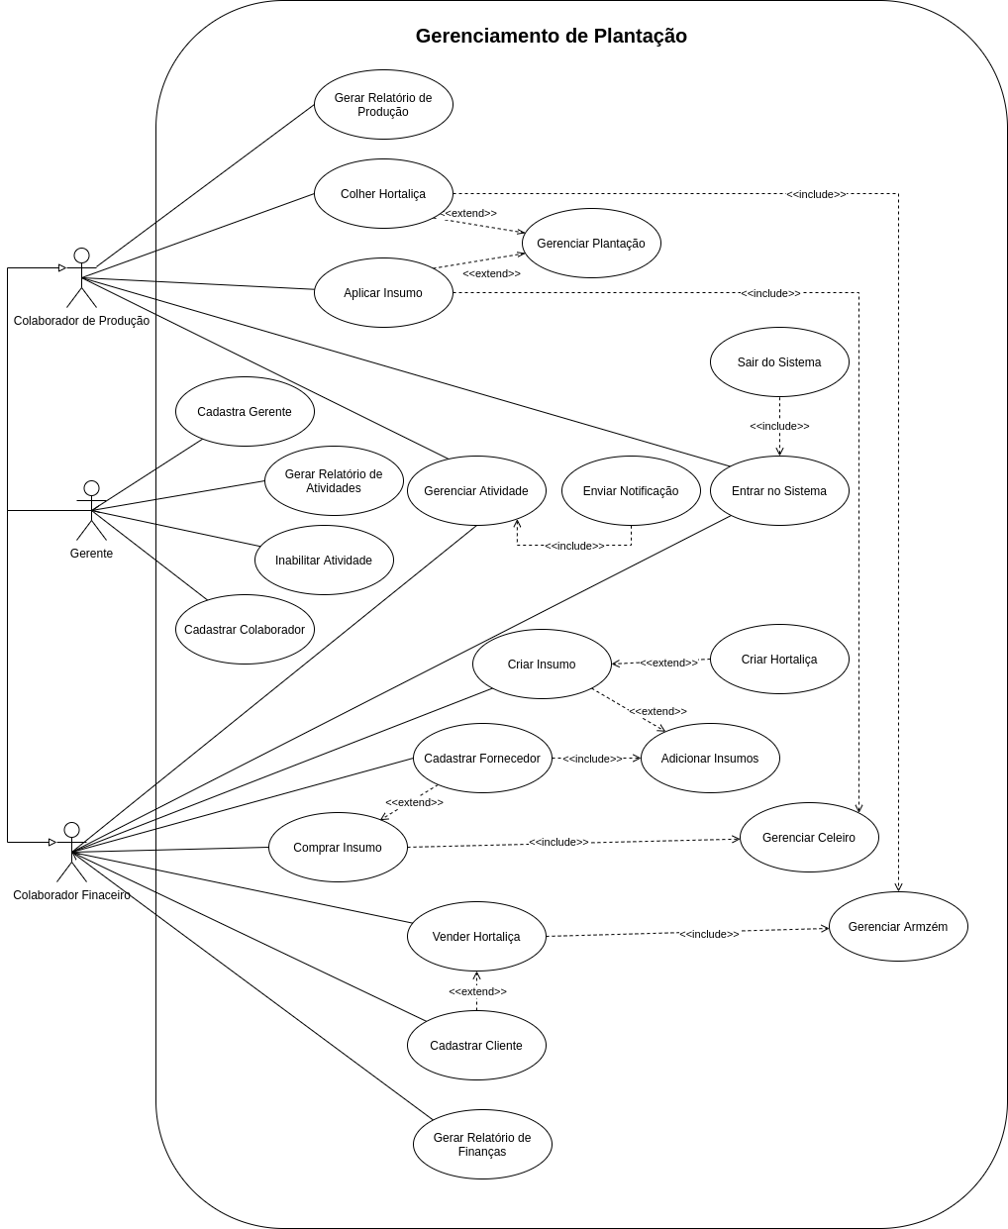**Fonte:** Autor

* + 1. DESCRIÇÃO DO CASO DE USO

Essa seção tem a função de descrever de uma forma mais detalhada os casos de uso, mostrando os atores que estão envolvidos, um resumo das suas funções, as condições para que o caso de uso aconteça e por fim os passos que se devem dar para cumpri-los.

**Quadro 06 –** Caso de Uso Entra e Sair

|  |  |  |
| --- | --- | --- |
| **Nome do Caso de Uso** | | Entrar no Sistema e Sair do Sistema |
| **Identificação do Caso de Uso** | | 1 e 20 |
| **Caso de Uso Geral** | | |
| **Ator Principal** | | Gerente, Colaborador Financeiro e Colaborador de Produção |
| **Atores_Secundários** | | - |
| **Resumo** | | Esse caso de uso vai permitir o acesso do usuário no Sistema, com as informações da plantação para qual o acesso foi permitido. |
| **Pré-condição** | | Cadastrar o Usuário |
| **Pós-condição** | | Liberar o acesso do usuário as funcionalidades do sistema. |
| **Fluxo Principal** | | |
|  | **Ação do Ator** | **Ação do Sistema** |
| 1 | Usuário acessa a tela inicial do sistema |  |
| 2 | Usuário preenche os campos de e-mail e senha. |  |
| 3 | Usuário seleciona o botão ‘Entrar’. |  |
| 4 |  | Sistema valida os dados entrados. |
| 5 |  | Sistema permite o acesso do Usuário. |
| 6 | Usuário seleciona o botão 'Sair do Sistema' |  |
| 7 |  | Sistema abre a página Inicial do sistema |
| **Fluxo Alternativo** | | |
| 2.1. | Usuário não lembra a senha cadastrada. |  |
| 2.2. | Usuário seleciona o ícone ‘Esqueci a senha’ |  |
| 2.3. |  | Sistema pergunta o e-mail de acesso. |
| 2.4. | Usuário preenche o e-mail cadastrado. |  |
| 2.5. |  | Sistema envia um e-mail para redefinir a senha. |
| 2.6. | Usuário redefine a senha. |  |
| - | **Continua no cenário 2 do Fluxo Principal** | |
| 4.1. |  | Sistema não valida os dados entrados. |
| 4.2. |  | Sistema apresenta uma mensagem: ‘E-mail ou senha incorretos, tente mais uma vez.’ |
| - | **Continua no cenário 2 do Fluxo Principal** | |

**Fonte:** Autor

**Quadro 07 –** Caso de Uso Cadastrar Gerente

|  |  |  |
| --- | --- | --- |
| **Nome do Caso de Uso** | | Cadastrar Gerente |
| **Identificação do Caso de Uso** | | 2 |
| **Caso de Uso Geral** | | |
| **Ator Principal** | | Gerente |
| **Atores_Secundários** | | - |
| **Resumo** | | Esse caso de uso fazer inserir os dados do gerente do Banco de Dados. |
| **Pré-condição** | | - |
| **Pós-condição** | | Permitir o acesso ao Sistema pelo caso de uso Entrar no Sistema. |
| **Fluxo Principal** | | |
|  | **Ação do Ator** | **Ação do Sistema** |
| 1 | Gerente acessa a tela inicial do sistema |  |
| 2 | Gerente seleciona o botão ‘Criar um Gerenciador’. |  |
| 3 |  | Sistema abre a página de cadastro do Gerente. |
| 4 | Gerente preenche os próprios dados e seleciona o botão ‘Salvar’. |  |
| 5 |  | Sistema valida as informações salva os dados do gerente no banco de dados. |
| 6 |  | Sistema apresenta as informações que foram salvas. |
| 7 | Gerente confirma os dados e seleciona o botão ‘Finalizar Cadastro’. |  |
| 8 |  | Sistema finaliza o cadastro e redireciona para a página Inicial. |
| **Fluxo Alternativo** | | |
| 4.1. | Gerente desiste de cadastrar e seleciona o botão ‘Cancelar’. |  |
| 4.2. |  | Sistema redireciona para a página Inicial. |
| - | **Continua no cenário 1 do Fluxo Principal** | |
| 5.1. |  | Sistema não valida os dados |
| 5.2. |  | Sistema apresenta uma mensagem de erro. |
| **-** | **Continua no cenário 4 do Fluxo Principal** | |

**Fonte:** Autor

**Quadro 08 –** Caso de Uso Cadastrar Colaborador

|  |  |  |
| --- | --- | --- |
| **Nome do Caso de Uso** | | Cadastrar Colaborador |
| **Identificação do Caso de Uso** | | 2 |
| **Caso de Uso Geral** | | |
| **Ator Principal** | | Gerente |
| **Atores_Secundários** | | - |
| **Resumo** | | Esse caso de uso fazer inserir os dados do colaborador do Banco de Dados. |
| **Pré-condição** | | Entrar no Sistema |
| **Pós-condição** | | Permitir o acesso ao Sistema pelo caso de uso Entrar no Sistema. |
| **Fluxo Principal** | | |
|  | **Ação do Ator** | **Ação do Sistema** |
| 1 | Gerente Seleciona o botão ‘Colaborador’. |  |
| 2 | Gerente seleciona o botão ‘Adicionar Colaborador’ |  |
| 3 | Gerente preenche os dados do colaborador e seleciona o botão ‘Salvar’. |  |
| 4 |  | Sistema valida os dados e insere no banco de dados. |
| 5 |  | Sistema apresenta as informações que foram salvas. |
| 6 | Gerente confirma os dados e seleciona o botão ‘Finalizar Cadastro’. |  |
| 7 |  | Sistema finaliza o cadastro e redireciona para a página de Colaborador. |
| **Fluxo Alternativo** | | |
| 3.1. | Gerente desiste de cadastrar e seleciona o botão ‘Cancelar’. |  |
| 3.2. |  | Sistema renderiza para a página Colaborador. |
| - | **Continua no cenário 2 do Fluxo Principal** | |
| 4.1. |  | Sistema não valida os dados |
| 4.2. |  | Sistema apresenta uma mensagem de erro. |
| - | **Continua no cenário 3 do Fluxo Principal** | |

**Fonte:** Autor

**Quadro 09 –** Caso de Uso Editar Cadastro de Gerente

|  |  |  |
| --- | --- | --- |
| **Nome do Caso de Uso** | | Editar Cadastro do Gerente |
| **Identificação do Caso de Uso** | | 2 |
| **Caso de Uso Geral** | | |
| **Ator Principal** | | Gerente |
| **Atores_Secundários** | | - |
| **Resumo** | | Esse caso de uso tem a função de editar os dados cadastrados do gerente |
| **Pré-condição** | | Cadastrar o Gerente |
| **Pós-condição** | | - |
| **Fluxo Principal** | | |
|  | **Ação do Ator** | **Ação do Sistema** |
| 1 | Gerente Seleciona o botão 'Perfil'. |  |
| 2 | Gerente Seleciona o botão 'Editar' |  |
| 3 |  | Sistema redireciona para uma página de Cadastro, com so dados habilitados para edição. |
| 4 | Gerente atualiza os dados e seleciona o botão salvar. |  |
| 5 |  | Sistema valida os dados e atualiza o cadastro do gerente. |
| **Fluxo Alternativo** | | |
| 4.1 | Gerente desiste de atualizar os dados. |  |
| 4.2 | Gerente seleciona o botão 'Cancelar' |  |
| 4.3. |  | Sistema redireciona para a página. |
| - | **Continua no cenário 1 do Fluxo Principal** | |
| 5.1 |  | Sistema não valida os dados entrados. |
| 2.6. |  | Sistema apresenta uma mensagem de erro. |
| - | **Continua no cenário 4 do Fluxo Principal** | |

**Fonte:** Autor

**Quadro 10 –** Caso de Uso Inabilitar Gerente

|  |  |  |
| --- | --- | --- |
| **Nome do Caso de Uso** | | Inabilitar Cadastro do Gerente |
| **Identificação do Caso de Uso** | | 2 |
| **Caso de Uso Geral** | | |
| **Ator Principal** | | Gerente |
| **Atores_Secundários** | | - |
| **Resumo** | | Esse caso de uso tem a função de inabilitar o cadastro do Gerente |
| **Pré-condição** | | Inabilitar todos os colaboradores relacionado a plantação |
| **Pós-condição** | | Impedir o acesso do Gerente no Sistema |
| **Fluxo Principal** | | |
|  | **Ação do Ator** | **Ação do Sistema** |
| 1 | Gerente Seleciona o botão 'Perfil'. |  |
| 2 | Gerente Seleciona o botão 'Editar' |  |
| 3 |  | Sistema redireciona para uma página de Cadastro, com os dados habilitados para edição. |
| 4 | Gerente seleciona o botão 'Inabilitar Conta'. |  |
| 5 |  | Sistema valida a ação e pergunta "Tem certeza que deseja inabilitar essa Plantação' |
| 6 | Gerente seleciona 'Sim' |  |
| 7 |  | Sistema inabilita a conta do Gerente. |
| **Fluxo Alternativo** | | |
| 5.1 |  | Sistema não valida a ação. |
| 5.2 |  | Sistema apresenta uma mensagem de erro. |
| - | **Continua no cenário 2 do Fluxo Principal** | |
| 6.1 | Gerente não tem certeza que deseja inabilitar a Conta. |  |
| 6.2 | Gerente Seleciona 'Não' |  |
| - | **Continua no cenário 2 do Fluxo Principal** | |

**Fonte:** Autor

**Quadro 11 –** Caso de Uso Editar Colaborador

|  |  |  |
| --- | --- | --- |
| **Nome do Caso de Uso** | | Editar Cadastro do Colaborador |
| **Identificação do Caso de Uso** | | 2 |
| **Caso de Uso Geral** | | |
| **Ator Principal** | | Gerente |
| **Atores_Secundários** | | - |
| **Resumo** | | Essa caso de uso tem a função de editar os dados cadastrados do colaborador. |
| **Pré-condição** | | Cadastrar o Colaborador |
| **Pós-condição** | | - |
| **Fluxo Principal** | | |
|  | **Ação do Ator** | **Ação do Sistema** |
| 1 | Gerente seleciona o botão 'Colaborador'. |  |
| 2 | Gerente pesquisa o colaborador. |  |
| 3 |  | Sistema apresenta os dado atuais do colaborador selecionado. |
| 4 | Gerente seleciona o botão 'Editar'. |  |
| 5 |  | Sistema redireciona para a página de Cadastro de Colaborador com os dados habilitados para edição. |
| 6 | Gerente atualiza os dados do colaborador e seleciona o botão 'Salvar'. |  |
| 7 |  | Sistema valida os dados, atualiza os dados do colaborador e redireciona para a página de Colaborador. |
| **Fluxo Alternativo** | | |
| 6.1 | Gerente desiste de atualizar os dados do colaborador. |  |
| 6.2 | Gerente seleciona o botão 'Cancelar'. |  |
| - | **Continua no cenário 2 do Fluxo Principal** | |
| 7.1 |  | Sistema não valida os dados. |
| 7.2 |  | Sistema apresenta uma mensagem de erro. |
| - | **Continua no cenário 6 do Fluxo Principal** | |

**Fonte:** Autor

**Quadro 12 –** Caso de Uso Inabilitar Colaborador

|  |  |  |
| --- | --- | --- |
| **Nome do Caso de Uso** | | Inabilitar Cadastro do Colaborador |
| **Identificação do Caso de Uso** | | 2 |
| **Caso de Uso Geral** | | |
| **Ator Principal** | | Gerente |
| **Atores_Secundários** | | - |
| **Resumo** | | Esse caso de uso tem a função de inabilitar o cadastro do Colaborador. |
| **Pré-condição** | | Cadastrar o Colaborador |
| **Pós-condição** | | Impedir o acesso do Gerente no Sistema |
| **Fluxo Principal** | | |
|  | **Ação do Ator** | **Ação do Sistema** |
| 1 | Gerente seleciona o botão 'Colaborador'. |  |
| 2 | Gerente busca o colaborador. |  |
| 3 |  | Sistema apresenta os dados do colaborador. |
| 4 | Gerente Seleciona o botão 'Editar' |  |
| 5 |  | Sistema redireciona para uma página de Cadastro, com os dados habilitados para edição. |
| 6 | Gerente seleciona o botão 'Inabilitar Conta'. |  |
| 7 |  | Sistema valida a ação e pergunta "Tem certeza que deseja inabilitar esse Colaborador' |
| 8 | Gerente seleciona 'Sim' |  |
| 9 |  | Sistema inabilita a conta do Colaborador. |
| **Fluxo Alternativo** | | |
| 7.1 |  | Sistema não valida a ação. |
| 7.2 |  | Sistema apresenta uma mensagem de erro. |
| - | **Continua no cenário 2 do Fluxo Principal** | |
| 9.1 | Gerente não tem certeza que deseja inabilitar a Conta. |  |
| 9.2 | Gerente Seleciona 'Não' |  |
| - | **Continua no cenário 2 do Fluxo Principal** | |

**Fonte:** Autor

**Quadro 13 –** Caso de Uso Visualizar Cadastro

|  |  |  |
| --- | --- | --- |
| **Nome do Caso de Uso** | | Visualizar Cadastro |
| **Identificação do Caso de Uso** | | 2 |
| **Caso de Uso Geral** | | |
| **Ator Principal** | | Gerente, Colaborador Financeiro, Colaborador de Produção |
| **Atores_Secundários** | | - |
| **Resumo** | | Esse caso de uso tem a função permitir a visualização dos dados do usuário. |
| **Pré-condição** | | Entrar no Sistema. |
| **Pós-condição** | | - |
| **Fluxo Principal** | | |
|  | **Ação do Ator** | **Ação do Sistema** |
| 1 | Usuário seleciona o botão 'Perfil'. |  |
| 2 |  | Sistema Presenta os dados cadastrados do Usuário. |

**Fonte:** Autor

**Quadro 14 –** Caso de Uso Comprar Insumo

|  |  |  |
| --- | --- | --- |
| **Nome do Caso de Uso** | | Comprar Insumo |
| **Identificação do Caso de Uso** | | 3 |
| **Caso de Uso Geral** | | |
| **Ator Principal** | | Gerente, Colaborador Financeiro |
| **Atores_Secundários** | | - |
| **Resumo** | | Esse caso de uso tem a função de realizar a compra de insumo |
| **Pré-condição** | | Entrar no sistema. |
| **Pós-condição** | | Gerenciar Celeiro |
| **Fluxo Principal** | | |
|  | **Ação do Ator** | **Ação do Sistema** |
| 1 | Usuário seleciona o botão 'Compra' |  |
| 2 | Usuário seleciona o botão 'Realizar Comprar' |  |
| 3 |  | Sistema apresenta uma página de busca de Fornecedor. |
| 4 | Usuário seleciona o fornecedor da compra |  |
| 5 |  | Sistema apresenta as informações do Fornecedor |
| 6 | Usuário aprova os dados e seleciona o botão 'Próxima etapa'. |  |
| 7 |  | Sistema apresenta uma página de busca de Insumo. |
| 8 | Usuário seleciona o insumo da compra, preenche os dados do insumo e seleciona o botão 'Adicionar'. |  |
| 9 |  | Sistema valida as informações e adiciona o item no compra. |
| 10 | Usuário seleciona 'Finalizar Compra |  |
| 11 |  | Sistema apresenta as informações da compra |
| 12 | Usuário seleciona o botão 'Finalizar Compra'. |  |
| **Fluxo Alternativo** | | |
| 6.1 | Usuário não aprova o fornecedor apresentado. |  |
| 6.2 | Usuário seleciona outro fornecedor |  |
| - | **Continua no cenário 5 do Fluxo Principal** | |
| 9.1 |  | Sistema não valida as informações do item |
| 9.2 |  | Sistema apresenta uma mensagem de erro |
| - | Continua no cenário 8 do Fluxo Principal | |
| 10.1 | Usuário não finalizou a compra. |  |
| - | **Continua no cenário 8 do Fluxo Principal** | |

**Fonte:** Autor

**Quadro 15 –** Caso de Uso Cadastrar Fornecedor e Adicionar Insumo

|  |  |  |
| --- | --- | --- |
| **Nome do Caso de Uso** | | Cadastrar Fornecedor e Adicionar Insumo |
| **Identificação do Caso de Uso** | | 4 e 5 |
| **Caso de Uso Geral** | | |
| **Ator Principal** | | Gerente, Colaborador Financeiro |
| **Atores_Secundários** | | - |
| **Resumo** | | Esse caso de uso tem a função de cadastra fornecedor. |
| **Pré-condição** | | Entrar no sistema. |
| **Pós-condição** | | Fornecedor disponível para fazer compra |
| **Fluxo Principal** | | |
|  | **Ação do Ator** | **Ação do Sistema** |
| 1 | Usuário seleciona o botão 'Compra' |  |
| 2 | Usuário seleciona o botão 'Realizar Comprar' |  |
| 3 |  | Sistema apresenta uma página de busca de fornecedor. |
| 4 | Usuário seleciona o botão 'Adicionar Fornecedor' |  |
| 5 |  | Sistema apresenta uma página de cadastro de Fornecedor. |
| 6 | Usuário preenche os dados do Fornecedor |  |
| 7 |  | Sistema valida os dados, salva os dados do fornecedor e apresenta uma página de Adicionar Insumo. |
| 8 | Usuário seleciona os insumos e preenche os dados do insumo para o fornecedor específico. |  |
| 9 |  | Sistema valida as informações, salva os dados do insumo e apresenta a página de busca de Fornecedor. |
| 10 | Usuário seleciona 'Salvar' |  |
| **Fluxo Alternativo** | | |
| 6.1 | Usuário desiste de cadastra um novo fornecedor. |  |
| 6.2 | Usuário seleciona o botão 'Cancelar' |  |
| - | **Continua no cenário 3 do Fluxo Principal** | |
| 7.1 |  | Sistema não valida os dados do fornecedor |
| 7.2 |  | Sistema apresenta uma mensagem de erro. |
|  | **Continua no cenário 6 do Fluxo Principal** | |
| 9.1 |  | Sistema não valida os dados do Insumo |
| 9.2 |  | Sistema apresenta uma mensagem de erro. |
| - | **Continua no cenário 8 do Fluxo Principal** | |
| 10.1 | Usuário quer selecionar mais um insumo |  |
| - | **Continua no cenário 8 do Fluxo Principal** | |

**Fonte:** Autor

**Quadro 16 –** Caso de Uso Criar Insumo e Criar Hortaliça

|  |  |  |
| --- | --- | --- |
| **Nome do Caso de Uso** | | Criar Insumo e Criar Hortaliça |
| **Identificação do Caso de Uso** | | 6 e 7 |
| **Caso de Uso Geral** | | |
| **Ator Principal** | | Gerente, Colaborador Financeiro |
| **Atores_Secundários** | | - |
| **Resumo** | | Esse caso de uso tem a função de inserir os dados de um novo insumo. |
| **Pré-condição** | | Adicionar Insumo |
| **Pós-condição** | | Permitir o acesso de todas as plantações nesse insumo. |
| **Fluxo Principal** | | |
|  | **Ação do Ator** | **Ação do Sistema** |
| 1 | Usuário seleciona botão 'Criar Insumo' |  |
| 2 |  | Sistema apresenta um página de Cadastro de Insumo. |
| 3 | Usuário preenche os dados do insumo |  |
| 4 | Usuário seleciona o botão 'Salvar' |  |
| 5 |  | Sistema valida os dados, salva no banco. |
| 6 |  | Sistema apresenta a página de adicionar insumo para fornecedor. |
| **Fluxo Alternativo** | | |
| 3.1 | Usuário desiste de criar insumo |  |
| 3.2 | Usuário seleciona o botão 'Cancelar' |  |
| - | **Continua no cenário 6 do Fluxo Principal** | |
| 5.1 | Usuário seleciona tipo de insumo 'Plantar'. |  |
| 5.2 |  | Sistema apresenta a página criar Hortaliça |
| 5.3 | Usuário preenche os dados da hortaliça e seleciona Salvar. |  |
|  |  |  |
| 5.1 |  | Sistema não valida os dados |
| 5.2 |  | Sistema apresenta uma mensagem de erro. |
| - | **Continua no cenário 3 do Fluxo Principal** | |

**Fonte:** Autor

**Quadro 17 –** Caso de Uso Gerenciar Celeiro

|  |  |  |
| --- | --- | --- |
| **Nome do Caso de Uso** | | Gerenciar Celeiro |
| **Identificação do Caso de Uso** | | 10 |
| **Caso de Uso Geral** | | |
| **Ator Principal** | | Gerente, Colaborador Financeiro |
| **Atores_Secundários** | | - |
| **Resumo** | | Esse caso de uso tem a função de gerenciar os insumos que estão disponíveis para uso. |
| **Pré-condição** | | Comprar Insumo |
| **Pós-condição** | | - |
| **Fluxo Principal** | | |
|  | **Ação do Ator** | **Ação do Sistema** |
| 1 | Usuário seleciona botão 'Compra' |  |
| 2 |  | Sistema apresenta uma lista de pedidos de compra aguardando para serem entregues. |
| 3 | Usuário Seleciona o pedido de compra |  |
| 4 |  | Sistema apresenta a página de dados do pedido de compra |
| 5 | Usuário seleciona o botão 'Compra Entregada' |  |
| 6 |  | Sistema insere os dados do insumo no celeiro. |
| 7 |  | Sistema apresenta a páginas dos insumos no celeiro. |
| **Fluxo Alternativo** | | |
| 6.1 |  | Sistema identifica que os dados do insumo já estão no celeiro |
| 6.2 |  | Sistema atualiza os dados do insumo. |
| - | **Continua no cenário 7 do Fluxo Principal** | |

**Fonte:** Autor

**Quadro 18 –** Caso de Uso Aplicar Insumo

|  |  |  |
| --- | --- | --- |
| **Nome do Caso de Uso** | | Aplicar Insumo |
| **Identificação do Caso de Uso** | | 12 |
| **Caso de Uso Geral** | | |
| **Ator Principal** | | Gerente, Colaborador de Produção |
| **Atores_Secundários** | | - |
| **Resumo** | | Esse caso de uso tem a função de adicionar os dados do insumo na tabela de produção |
| **Pré-condição** | | Gerenciar Plantação |
| **Pós-condição** | | Gerenciar Celeiro |
| **Fluxo Principal** | | |
|  | **Ação do Ator** | **Ação do Sistema** |
| 1 | Usuário seleciona o botão 'Aplicar Insumo' |  |
| 2 |  | Sistema abre página para o cadastro do insumo. |
| 3 | Usuário preenche os dados da aplicação e seleciona o botão 'Salvar'. |  |
| 4 |  | Sistema valida os dados e apresenta a lista de insumos em produção. |
| **Fluxo Alternativo** | | |
| 3.1 | Usuário desiste de Aplicar o insumo |  |
| 3.2 | Usuário seleciona o botão 'Voltar' |  |
| - | **Continua no cenário 2 do Fluxo Principal** | |
| 4.1 |  | Sistema não valida os dados da aplicação |
| 4.2 |  | Sistema apresenta uma mensagem de erro. |
| - | **Continua no cenário 5 do Fluxo Principal** | |

**Fonte:** Autor

**Quadro 19 –** Caso de Uso Colher Hortaliça

|  |  |  |
| --- | --- | --- |
| **Nome do Caso de Uso** | | Colher Hortaliça |
| **Identificação do Caso de Uso** | | 14 |
| **Caso de Uso Geral** | | |
| **Ator Principal** | | Gerente, Colaborador de Produção |
| **Atores_Secundários** | | - |
| **Resumo** | | Esse caso de uso tem a função de adicionar a hortaliça colhida no Armazém. |
| **Pré-condição** | | Gerenciar Plantação |
| **Pós-condição** | | Gerenciar Armazém |
| **Fluxo Principal** | | |
|  | **Ação do Ator** | **Ação do Sistema** |
| 1 | Usuário busca o produto que vai colher |  |
| 2 |  | Sistema abre página de dados do produto. |
| 3 | Usuário preenche os dados da colheita seleciona o botão 'Colher Hortaliça'. |  |
| 4 |  | Sistema valida os dados da colheita, muda o status do produto da tabela. |
| **Fluxo Alternativo** | | |
| 3.1 | Usuário desiste de Aplicar o insumo |  |
| 3.2 | Usuário seleciona o botão 'Voltar' |  |
| - | **Continua no cenário 2 do Fluxo Principal** | |
| 4.1 |  | Sistema não valida os dados da aplicação |
| 4.2 |  | Sistema apresenta uma mensagem de erro. |
| - | **Continua no cenário 5 do Fluxo Principal** | |

**Fonte:** Autor

**Quadro 20 –** Caso de Uso Gerenciar Plantação

|  |  |  |
| --- | --- | --- |
| **Nome do Caso de Uso** | | Gerenciar Plantação |
| **Identificação do Caso de Uso** | | 13 |
| **Caso de Uso Geral** | | |
| **Ator Principal** | | Gerente, Colaborador de Produção |
| **Atores_Secundários** | | - |
| **Resumo** | | Esse caso de uso vai gerenciar os dados dos produtos que estão salvos na tabela plantio. |
| **Pré-condição** | | Entrar no Sistema |
| **Pós-condição** | | - |
| **Fluxo Principal** | | |
|  | **Ação do Ator** | **Ação do Sistema** |
| 1 | Usuário seleciona o botão 'Estufa' |  |
| 2 |  | Sistema apresenta uma página com a lista de produtos que estão sendo produzidos. |

**Fonte:** Autor

**Quadro 21 –** Caso de Uso Gerenciar Armazém

|  |  |  |
| --- | --- | --- |
| **Nome do Caso de Uso** | | Gerenciar Armazém |
| **Identificação do Caso de Uso** | | 11 |
| **Caso de Uso Geral** | | |
| **Ator Principal** | | Gerente, Colaborador de Produção |
| **Atores_Secundários** | | - |
| **Resumo** | | Esse caso de uso tem a função gerenciar itens do armazém. |
| **Pré-condição** | | Colher Hortaliças |
| **Pós-condição** | | - |
| **Fluxo Principal** | | |
|  | **Ação do Ator** | **Ação do Sistema** |
| 1 | Usuário seleciona o botão 'Armazém' |  |
| 2 |  | Sistema apresenta as hortaliças armazenadas. |
| **Fluxo Alternativo** | | |
| 2.1 |  | Sistema recebe dados repetidos. |
| 2.2 |  | Sistema atualiza dos dados já existentes |
|  | **Continua no cenário 3 do Fluxo Principal** | |

**Fonte:** Autor

**Quadro 22 –** Caso de Uso Vender Hortaliças

|  |  |  |
| --- | --- | --- |
| **Nome do Caso de Uso** | | Vender Hortaliça |
| **Identificação do Caso de Uso** | | 8 |
| **Caso de Uso Geral** | | |
| **Ator Principal** | | Gerente, Colaborador Financeiro |
| **Atores_Secundários** | | - |
| **Resumo** | | Esse caso de uso vai realizar a venda de hortaliças. |
| **Pré-condição** | | Gerenciar Armazém |
| **Pós-condição** | | Gerenciar Armazém |
| **Fluxo Principal** | | |
|  | **Ação do Ator** | **Ação do Sistema** |
| 1 | Usuário seleciona o botão 'Venda' |  |
| 2 |  | Sistema apresenta uma lista das hortaliças possíveis para serem vendidas. |
| 3 | Usuário seleciona o botão 'Vender' |  |
| 4 |  | Sistema apresenta a página de venda. |
| 5 | Usuário seleciona o cliente |  |
| 6 |  | Sistema apresenta os dados do cliente |
| 7 | Usuário valida os dados e seleciona o botão 'Próxima Etapa' |  |
| 8 |  | Sistema apresenta de adicionar hortaliças na venda. |
| 9 | Usuário seleciona a hortaliça e preenche os dados da compra. |  |
| 10 | Usuário seleciona o botão 'Adicionar' |  |
| 11 |  | Sistema valida os dados e adiciona na da compra da hortaliça. |
| 12 | Usuário seleciona o botão 'Finalizar Compra'. |  |
| 13 |  | Sistema apresenta os dados da compra. |
| **Fluxo Alternativo** | | |
| 7.1 | Cliente não valida os dados do cliente |  |
| - | Continua no cenário 5 do Fluxo Principal | |
| 7.1 | Cliente desiste da venda |  |
| 7.2 | Cliente seleciona o botão 'Cancelar' |  |
| - | **Continua no cenário 2 do Fluxo Principal** | |
| 10.1 |  | Sistema não valida os dados da compra. |
| 10.2 |  | Sistema apresenta uma mensagem de erro. |
| - | **Continua no cenário 9 do Fluxo Principal** | |
| 12.1 | Usuário não finalizou a compra |  |
| - | **Continua no cenário 9 do Fluxo Principal** | |

**Fonte:** Autor

**Quadro 23 –** Caso de Uso Editar Cadastro Cliente

|  |  |  |
| --- | --- | --- |
| **Nome do Caso de Uso** | | Cadastrar Cliente |
| **Identificação do Caso de Uso** | | 9 |
| **Caso de Uso Geral** | | |
| **Ator Principal** | | Gerente, Colaborador Financeiro |
| **Atores_Secundários** | | - |
| **Resumo** | | Esse caso de uso vai cadastra um novo cliente para as vendas |
| **Pré-condição** | | Vender hortaliças |
| **Pós-condição** | | Estar disponível para a venda |
| **Fluxo Principal** | | |
|  | **Ação do Ator** | **Ação do Sistema** |
| 1 | Usuário seleciona o botão 'Adicionar Cliente' |  |
| 2 |  | Sistema apresenta uma página de cadastro de cliente |
| 3 | Usuário preenche os dados do Cliente |  |
| 4 | Usuário seleciona o botão 'Salvar' |  |
| 5 |  | Sistema valida os dados e salva o cliente |
| **Fluxo Alternativo** | | |
| 3.1 | Usuário desiste de cadastrar um novo cliente. |  |
| 3.2 | Usuário seleciona o botão 'Voltar' |  |
| - | **Continua no cenário 1 do Fluxo Principal** | |
| 5.1 |  | Sistema não valida os dados. |
| 5.2 |  | Sistema apresenta uma mensagem de erro. |
| - | **Continua no cenário 3 do Fluxo Principal** | |

**Fonte:** Autor

**Quadro 24 –** Caso de Uso Editar Cadastro de Cliente

|  |  |  |
| --- | --- | --- |
| **Nome do Caso de Uso** | | Editar Cadastro do Cliente |
| **Identificação do Caso de Uso** | | 9 |
| **Caso de Uso Geral** | | |
| **Ator Principal** | | Gerente, Colaborador Financeiro |
| **Atores_Secundários** | | - |
| **Resumo** | | Esse caso de uso vai editar os dados do cliente |
| **Pré-condição** | | Vender hortaliças |
| **Pós-condição** | |  |
| **Fluxo Principal** | | |
|  | **Ação do Ator** | **Ação do Sistema** |
| 1 | Usuário seleciona o botão 'Editar Cliente' |  |
| 2 |  | Sistema apresenta uma página de cadastro de cliente, com os dados habilitados para edição. |
| 3 | Usuário atualiza os dados do Cliente |  |
| 4 | Usuário seleciona o botão 'Salvar' |  |
| 5 |  | Sistema valida os dados e atualiza os dados |
| **Fluxo Alternativo** | | |
| 3.1 | Usuário desiste de atualizar os dados. |  |
| 3.2 | Usuário seleciona o botão 'Voltar' |  |
| - | **Continua no cenário 1 do Fluxo Principal** | |
| 5.1 |  | Sistema não valida os dados. |
| 5.2 |  | Sistema apresenta uma mensagem de erro. |
| - | **Continua no cenário 3 do Fluxo Principal** | |

**Fonte:** Autor

**Quadro 25 –** Caso de Uso Cadastrar Atividades

|  |  |  |
| --- | --- | --- |
| **Nome do Caso de Uso** | | Cadastrar Atividades |
| **Identificação do Caso de Uso** | | 15 |
| **Caso de Uso Geral** | | |
| **Ator Principal** | | Gerente, Colaborador Financeiro, Colaborador de Produção |
| **Atores_Secundários** | | - |
| **Resumo** | | Esse caso de uso vai cadastra uma nova atividades para algum usuário do sistema. |
| **Pré-condição** | | Entra no sistema |
| **Pós-condição** | |  |
| **Fluxo Principal** | | |
|  | **Ação do Ator** | **Ação do Sistema** |
| 1 | Usuário seleciona o botão 'Atividade' |  |
| 2 |  | Sistema apresenta as atividades direcionadas para o usuário |
| 3 | Usuário seleciona o botão 'Criar Atividade' |  |
| 4 |  | Sistema abre uma página o cadastro de atividade. |
| 5 | Usuário preenche os dados, e seleciona o botão 'Salvar'. |  |
| 6 |  | Sistema valida e salva os dados. |
| **Fluxo Alternativo** | | |
| 5.1 | Usuário desiste de criar a atividade. |  |
| 5.2 | Usuário seleciona o botão 'Voltar' |  |
| - | **Continua no cenário 1 do Fluxo Principal** | |
| 6.1 |  | Sistema não valida os dados da atividade |
| 6.2 |  | Sistema apresenta uma mensagem de erro. |
| - | **Continua no cenário 5 do Fluxo Principal** | |

**Fonte:** Autor

**Quadro 26 –** Caso de Uso Concluir e Visualizar Atividade

|  |  |  |
| --- | --- | --- |
| **Nome do Caso de Uso** | | Concluir e Visualizar Atividades |
| **Identificação do Caso de Uso** | | 15 e 16 |
| **Caso de Uso Geral** | | |
| **Ator Principal** | | Gerente, Colaborador Financeiro, Colaborador de Produção |
| **Atores_Secundários** | | - |
| **Resumo** | | Esse caso de uso tem a fução de apresentar as atividades pendentes a serem realizadas. |
| **Pré-condição** | | Cadastrar Atividade |
| **Pós-condição** | | - |
| **Fluxo Principal** | | |
|  | **Ação do Ator** | **Ação do Sistema** |
| 1 | Usuário seleciona o botão 'Atividade' |  |
| 2 |  | Sistema apresenta as atividades direcionadas para o usuário |
| 3 | Usuário seleciona o botão 'Fazer' para uma atividade especifica. |  |
| 4 |  | Sistema abre uma página com os dados da atividade. |
| 5 | Usuário seleciona o botão 'Concluir' |  |
| 6 |  | Sistema atualiza o status da atividade. |
| **Fluxo Alternativo** | | |
| 5.1 | Usuário desiste de concluir atividade. |  |
| 5.2 | Usuário seleciona o botão 'Voltar' |  |
| - | **Continua no cenário 2 do Fluxo Principal** | |

**Fonte:** Autor

**Quadro 27 –** Caso de Uso Inabilitar Atividade

|  |  |  |
| --- | --- | --- |
| **Nome do Caso de Uso** | | Inabilitar Atividades |
| **Identificação do Caso de Uso** | | 15 |
| **Caso de Uso Geral** | | |
| **Ator Principal** | | Gerente |
| **Atores_Secundários** | | - |
| **Resumo** | | Esse caso de uso tem a função de inabilitar a atividades. |
| **Pré-condição** | | Cadastrar Atividade |
| **Pós-condição** | | - |
| **Fluxo Principal** | | |
|  | **Ação do Ator** | **Ação do Sistema** |
| 1 | Gerente seleciona o botão 'Atividade' |  |
| 2 |  | Sistema apresenta as atividades direcionadas para o usuário |
| 3 | Usuário seleciona o botão 'Gerenciar Atividades'. |  |
| 4 |  | Sistema apresenta todas as atividades ativas da plantação. |
| 5 | Usuário seleciona a atividade. |  |
| 6 |  | Sistema apresenta os dados da atividade. |
| 7 | Usuário seleciona o botão 'Inabilitar'. |  |
|  |  | Sistema atualiza o status da atividade. |
| **Fluxo Alternativo** | | |
| 7.1 | Usuário desiste de concluir atividade. |  |
| 7.2 | Usuário seleciona o botão 'Voltar' |  |
| - | **Continua no cenário 2 do Fluxo Principal** | |

**Fonte:** Autor

**Quadro 28 –** Caso de Uso Notificação do Sistema

|  |  |  |
| --- | --- | --- |
| **Nome do Caso de Uso** | | Notificação do Sistema |
| **Identificação do Caso de Uso** | | 17 |
| **Caso de Uso Geral** | | |
| **Ator Principal** | | - |
| **Atores_Secundários** | | Gerente, Colaborador Financeiro e Colaborador de Produção |
| **Resumo** | | Esse caso de uso tem a função notificar por e-mail o usuário. |
| **Pré-condição** | | Cadastrar Atividade |
| **Pós-condição** | | - |
| **Fluxo Principal** | | |
|  | **Ação do Ator** | **Ação do Sistema** |
| 1 |  | Sistema recebe alguma alteração de dado. |
| 2 |  | Sistema envia um e-mail para o usuário. |
| 3 | Usuário recebe o e-mail com as devidas informações do sistema. |  |

**Fonte:** Autor

**Quadro 29 –** Caso de Uso Gerar Relatório de Finanças

|  |  |  |
| --- | --- | --- |
| **Nome do Caso de Uso** | | Gerar Relatório de Finanças |
| **Identificação do Caso de Uso** | | 18 |
| **Caso de Uso Geral** | | |
| **Ator Principal** | | Gerente, Colaborador Financeiro |
| **Atores_Secundários** | | - |
| **Resumo** | | Esse caso de uso tem a função de disponibilizar os dados financeiros em formato de relatório. |
| **Pré-condição** | | Entrar no Sistema. |
| **Pós-condição** | | - |
| **Fluxo Principal** | | |
|  | **Ação do Ator** | **Ação do Sistema** |
| 1 | Usuário seleciona o botão 'Relatório' |  |
| 2 | Usuário seleciona o botão 'Relatório Financeiro' |  |
| 3 | Usuário seleciona a filtragem do relatório |  |
| 4 |  | Sistema gera um relatório e disponibiliza para ser baixado. |
| 5 | Usuário seleciona o botão 'Baixar Relatório' |  |
|  |  | Sistema apresenta os dados da atividade. |
| **Fluxo Alternativo** | | |
| 5.1 | Usuário desiste de gerar relatório |  |
| 5.2 | Usuário seleciona o botão 'Voltar' |  |
|  | **Continua no cenário 1 do Fluxo Principal** | |

**Fonte:** Autor

**Quadro 30 –** Caso de Uso Relatório de Atividades

|  |  |  |
| --- | --- | --- |
| **Nome do Caso de Uso** | | Gerar Relatório de Atividades |
| **Identificação do Caso de Uso** | | 19 |
| **Caso de Uso Geral** | | |
| **Ator Principal** | | Gerente |
| **Atores_Secundários** | | - |
| **Resumo** | | Esse caso de uso tem a função de disponibilizar os dados das atividades em formato de relatório. |
| **Pré-condição** | | Entrar no Sistema. |
| **Pós-condição** | | - |
| **Fluxo Principal** | | |
|  | **Ação do Ator** | **Ação do Sistema** |
| 1 | Gerente seleciona o botão 'Relatório' |  |
| 2 | Gerente seleciona o botão 'Relatório de Atividades' |  |
| 3 | Gerente seleciona a filtragem do relatório |  |
| 4 |  | Sistema gera um relatório e disponibiliza para ser baixado. |
| 5 | Gerente seleciona o botão 'Baixar Relatório' |  |
|  |  | Sistema apresenta os dados da atividade. |
| **Fluxo Alternativo** | | |
| 5.1 | Gerente desiste de gerar relatório |  |
| 5.2 | Gerente seleciona o botão 'Voltar' |  |
|  | **Continua no cenário 1 do Fluxo Principal** | |

**Fonte:** Autor

**Quadro 31 –** Caso de Uso Relatório de Produção

|  |  |  |
| --- | --- | --- |
| Nome do Caso de Uso | | Gerar Relatório de Produção |
| Identificação do Caso de Uso | | 19 |
| Caso de Uso Geral | | |
| Ator Principal | | Gerente, Colaborador de Produção |
| Atores_Secundários | | - |
| Resumo | | Esse caso de uso tem a função de disponibilizar os dados dos produto e produção em formato de relatório. |
| Pré-condição | | Entrar no Sistema. |
| Pós-condição | | - |
| Fluxo Principal | | |
|  | Ação do Ator | Ação do Sistema |
| 1 | Usuário seleciona o botão 'Relatório' |  |
| 2 | Usuário seleciona o botão 'Relatório de Produção' |  |
| 3 | Usuário seleciona a filtragem do relatório |  |
| 4 |  | Sistema gera um relatório e disponibiliza para ser baixado. |
| 5 | Usuário seleciona o botão 'Baixar Relatório' |  |
|  |  | Sistema apresenta os dados da atividade. |
| **Fluxo Alternativo** | | |
| 5.1 | Usuário desiste de gerar relatório |  |
| 5.2 | Usuário seleciona o botão 'Voltar' |  |
|  | **Continua no cenário 1 do Fluxo Principal** | |

**Fonte:** Autor

* 1. **Projeto de Arquitetura**

A arquitetura de software é um processo que define a forma com que o desenvolvedor vai estruturar a criação do software, visando a melhor forma de cumprir com os requisitos do sistema (Microsoft Application Architecture Guide, 2 aedição).

Nesse tópico será apresentada o diagrama de arquitetura de software do sistema, a principio o diagrama vai apresentar os arquivos e componentes principais do sistema, por meio deles foi possível cumprir o requisito de gerenciamento de plantação.

**Figura 02 –** Diagrama de Arquitetura

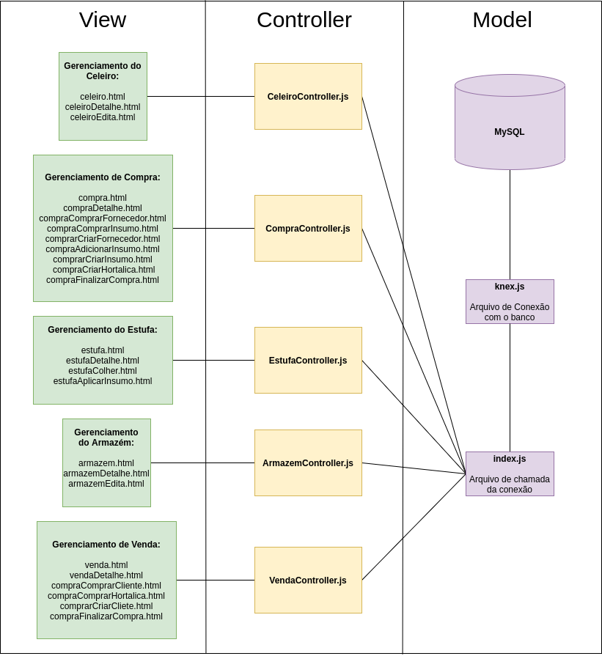**Fonte:** Autor

* 1. **Projeto de Componentes**

O diagrama de componentes é um dos diagramas UML, que tem como objetivo apresentara um fluxo com os componentes do sistema, esse componentes podem ser identificados como arquivos, framewoks ou componentes físicos como o hardware, explica Pimentel (2015). Por meio dessa análise foi desenvolvido o diagrama de componentes, onde os componentes foram identificados pelos nomes dos arquivos e as dependências do projeto, vale lembrar que foi usado os componentes principais do sistema, os componentes que juntos realizam a proposta de gerenciar uma plantação.

**Figura 03** – Diagrama de Componentes

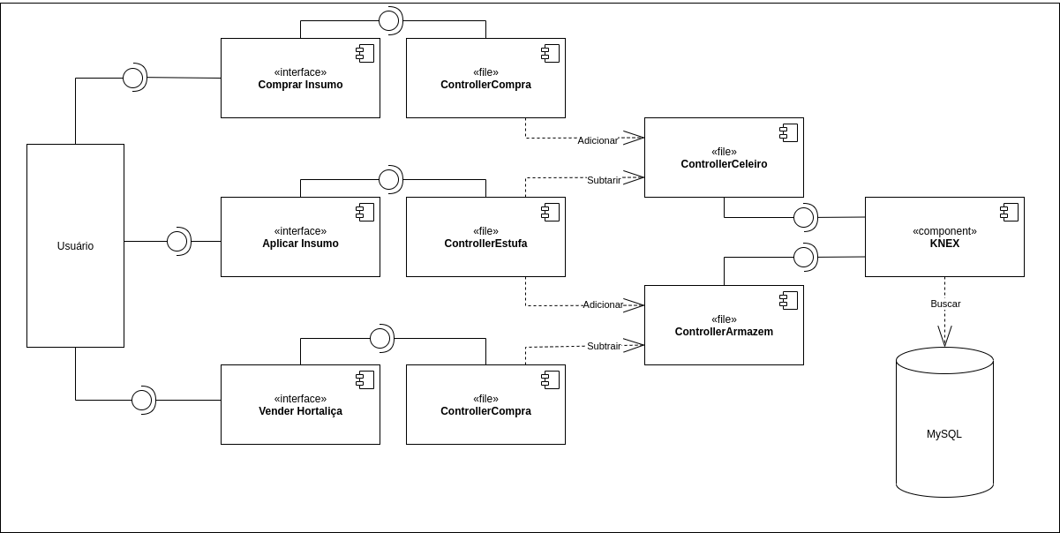**Fonte:** Autor

* 1. **Projeto de Dados**

O Banco de Dados é equivalente eletrônico a um armário de arquivamento, sendo um repositório que armazena uma coleção de dados ou arquivos de dados. Onde o usuário pode realizar requisições de acrescentar, inserir, buscar, excluir, alterar ou remover aquivos, segundo DATE (2004). Mediante a relevância da criação de um projeto de Dados, foi desenvolvido três modelos de Banco de Dados: o Conceitual, o Lógico e Físico, para que dessa forma foi possível o uso desse recurso no projeto.

* + 1. MODELO CONCEITUAL

Esse modelo de Banco de dados tem a função de interpretar os requisitos e os aspectos de negócio sobre o ponto de vista do negócio, segundo Lopes (2016). A imagem a seguir e o esboço da criação do modelo conceitual para esse projeto.

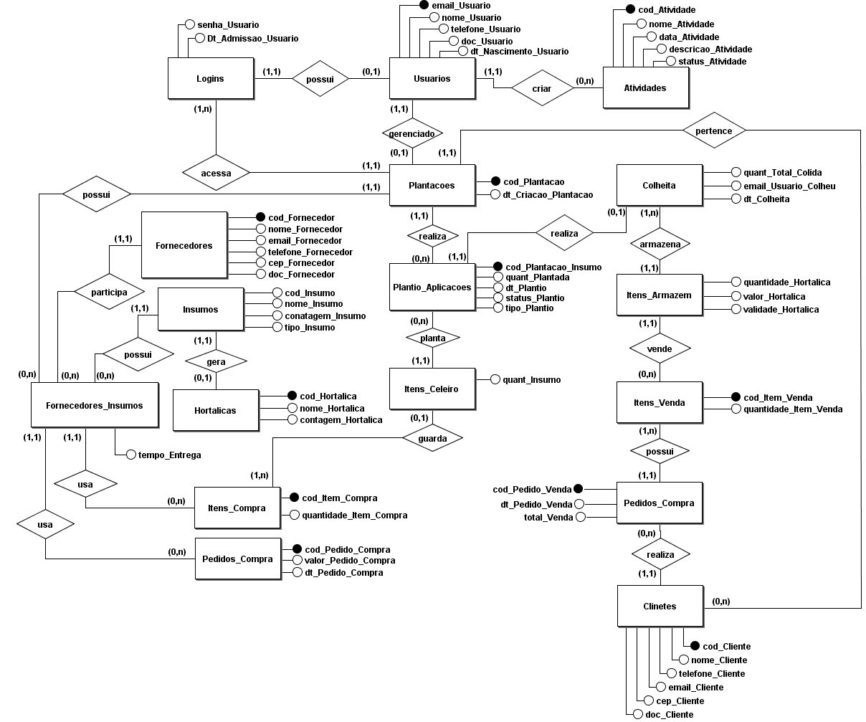**Figura 04 –**  Modelo de Banco de Dados Conceitual

**Fonte:** Autor

* + 1. MODELO LÓGICO

O modelo de lógico representa as informações da área de negócios, para ideias e conceitos técnicos da área, diferente co conceitual esse modelo não é direcionado para o cliente e sim para o profissional que irá criar esse banco, informa Marceliz (2005). Por meio do modelo conceitual foi possível desenvolver o lógico mediante a ferramento online Lucidchart.

**Figura 05 –** Modelo de Banco de dados Lógico

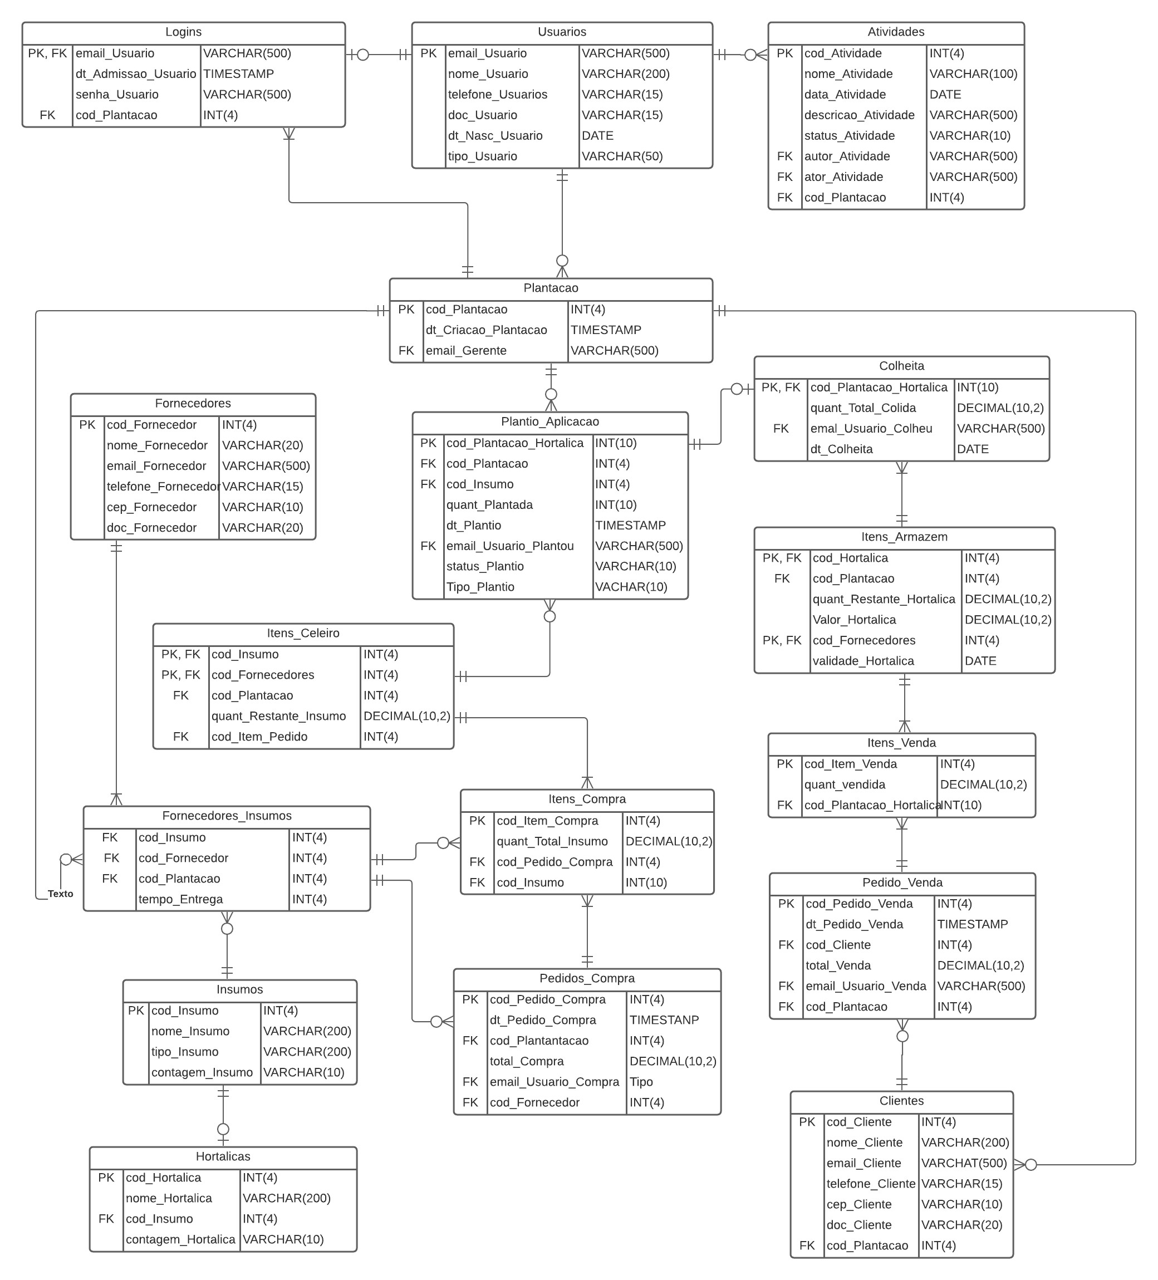**Fonte:** Autor

* 1. **Protótipo de Baixo nível**

O protótipo de baixo nível é o esboço simples e visual sobre o fluxo do projeto, por meio de fluxos dentro de imagens ele deve explicar e apresentar detalhes do front-end, segundo Neves (2017). Hoje já é possível criar esses esboços com plataformas onlines, como é o casso deste protótipo que será apresentado. De forma simplificada este protótipo de baixo nível, desenvolvido com a ferramenta figma, vai auxiliar a criação do protótipo de alto nível, porque ajudará a traças os caminho para o desenvolvimento.

**Figura 06 –** Tela de Login

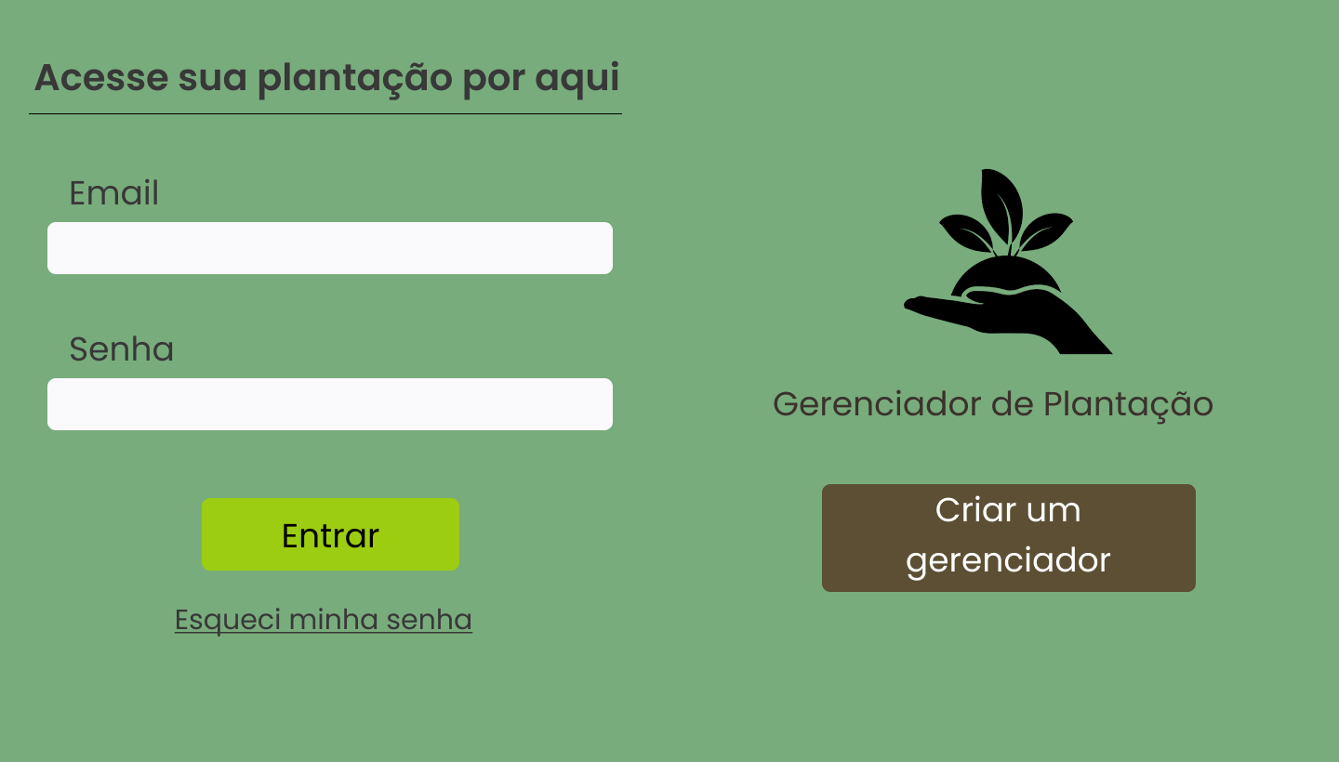 **Fonte:** Autor

**Figura 07 –** Tela de Cadastro Gerente

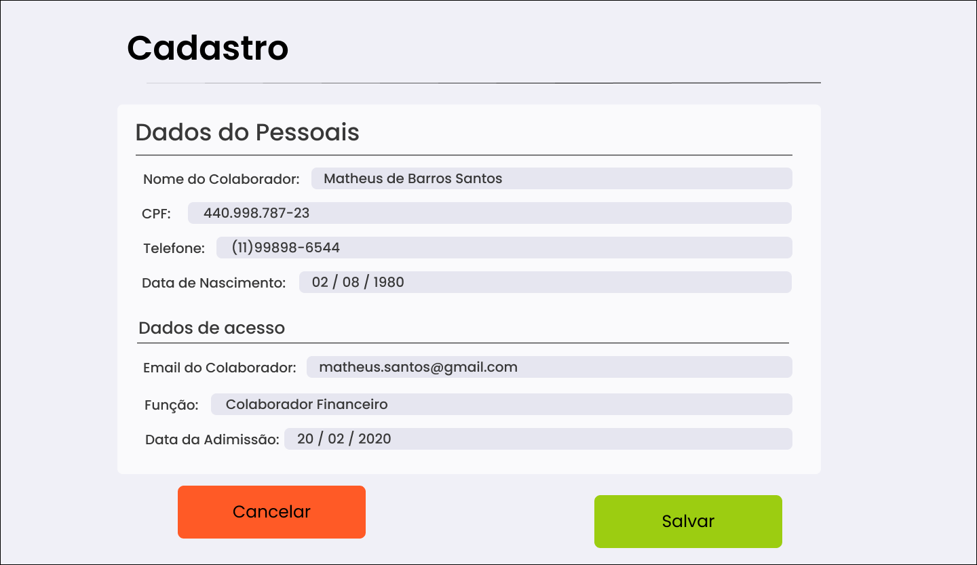 **Fonte:** Autor

**Figura 08 –** Tela de Principal

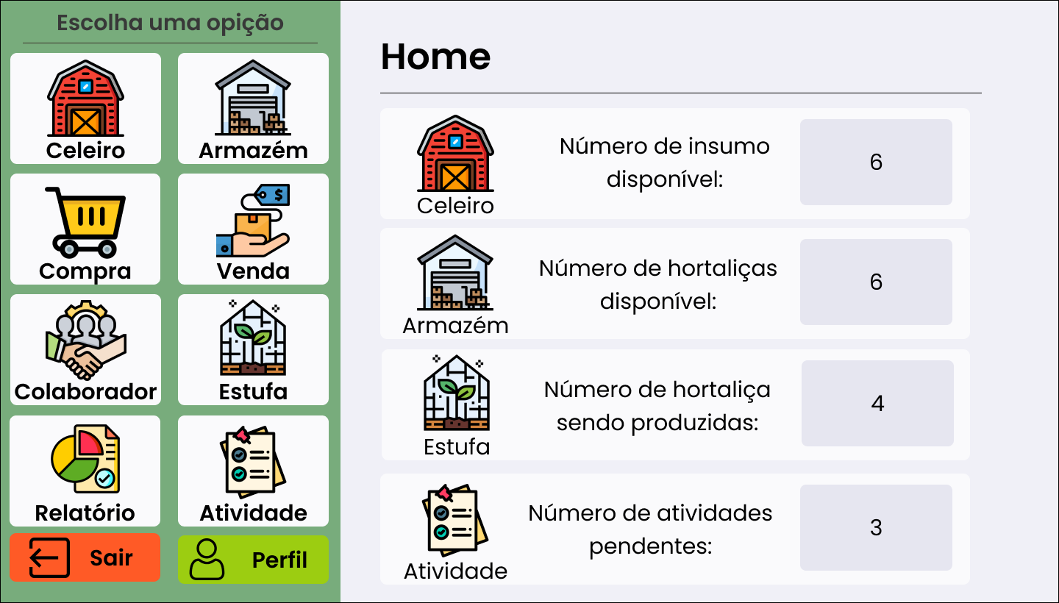 **Fonte:** Autor

**Figura 09 –** Tela Celeiro

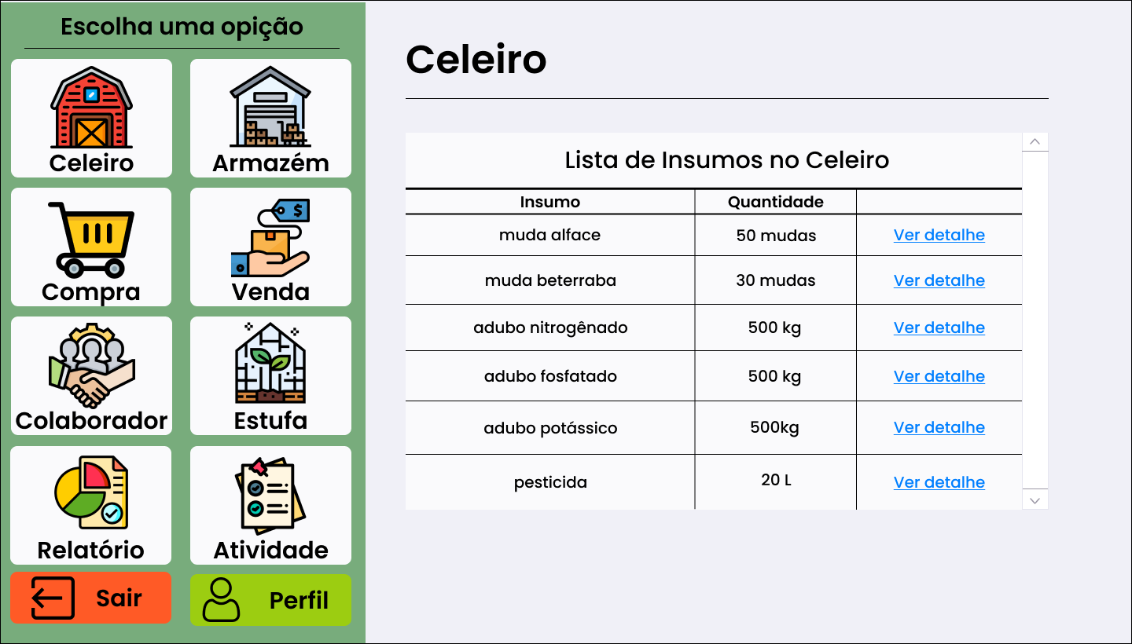 **Fonte:** Autor

**Figura 10 –** Tela Celeiro – Ver Detalhe

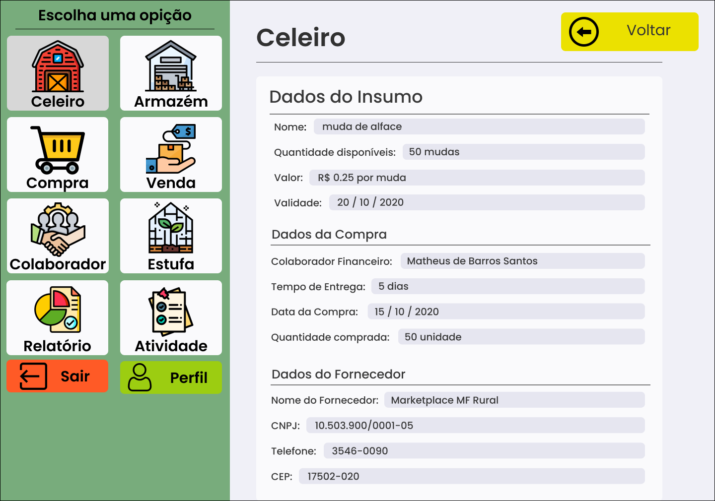

**Fonte:** Autor

**Figura 11 –** Tela de Armazém

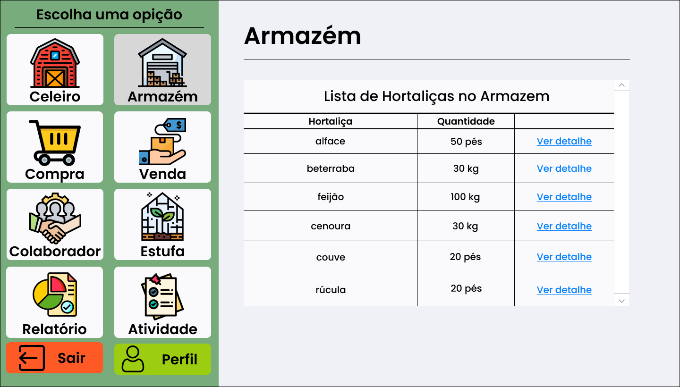**Fonte:** Autor

**Figura 12 –** Tela de Armazém -Ver Detalhe

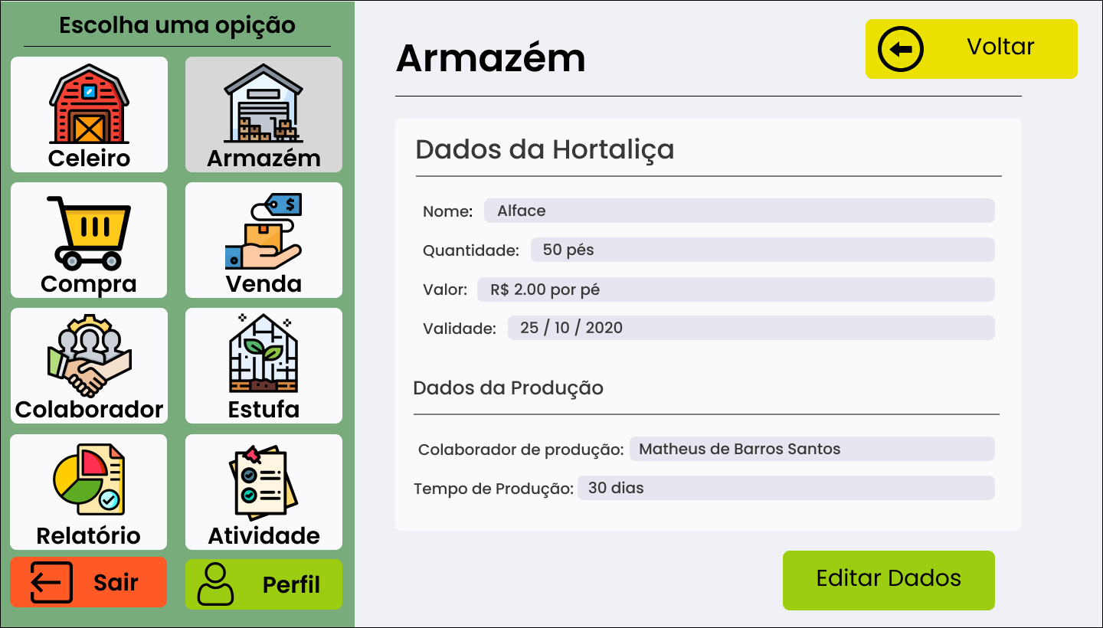

**Fonte:** Autor

**Figura 13 –** Tela de Armazém – Editar Dados

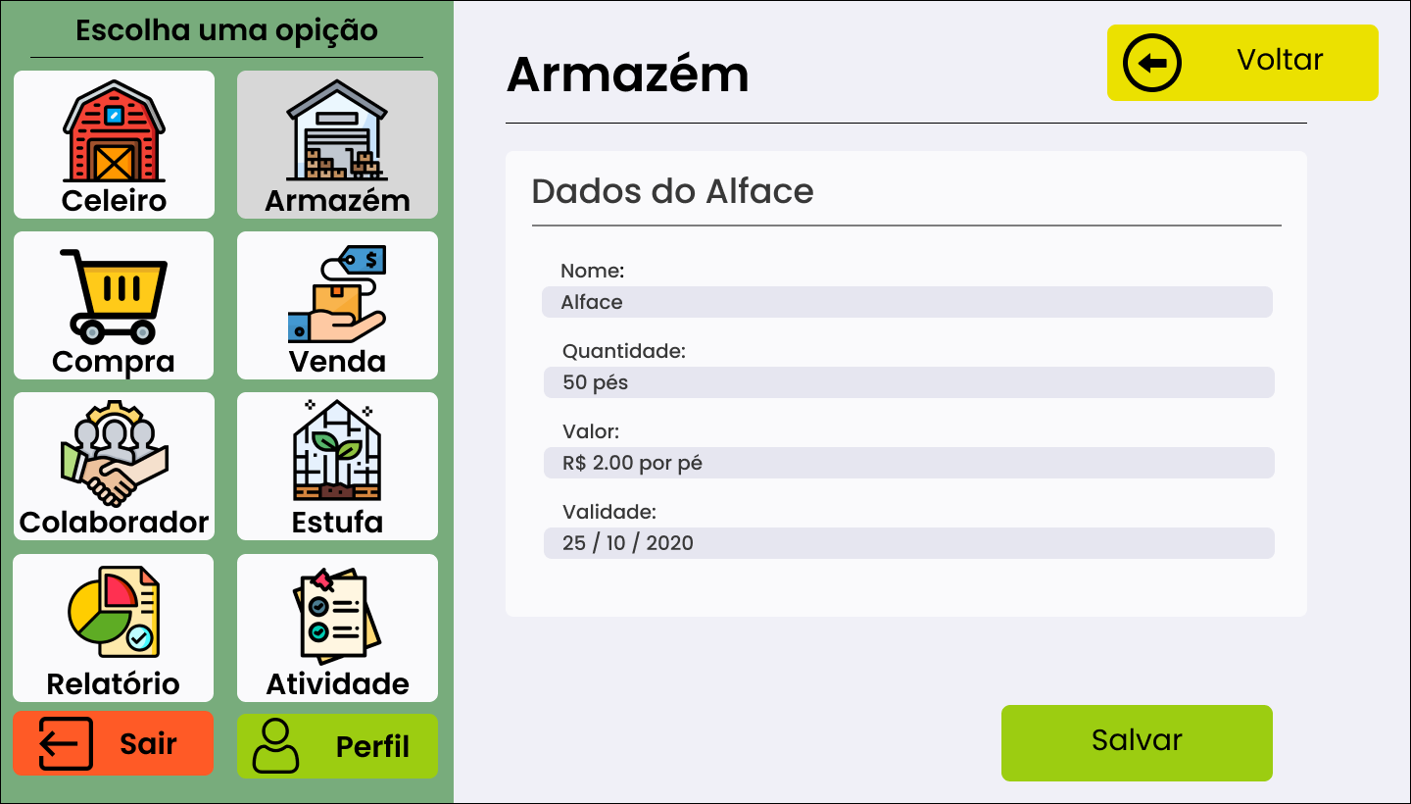

**Fonte:** Autor

**Figura 14 –** Tela de Compra

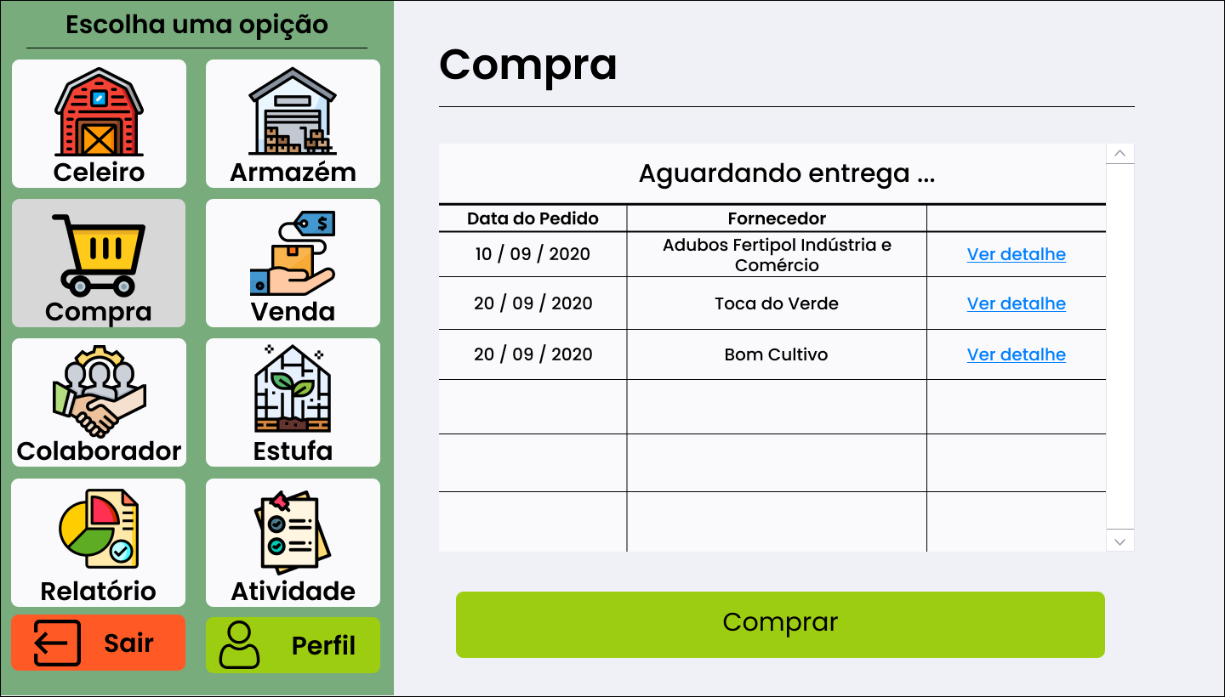

**Fonte:** Autor

**Figura 15 –** Tela de Compra – Ver Detalhe

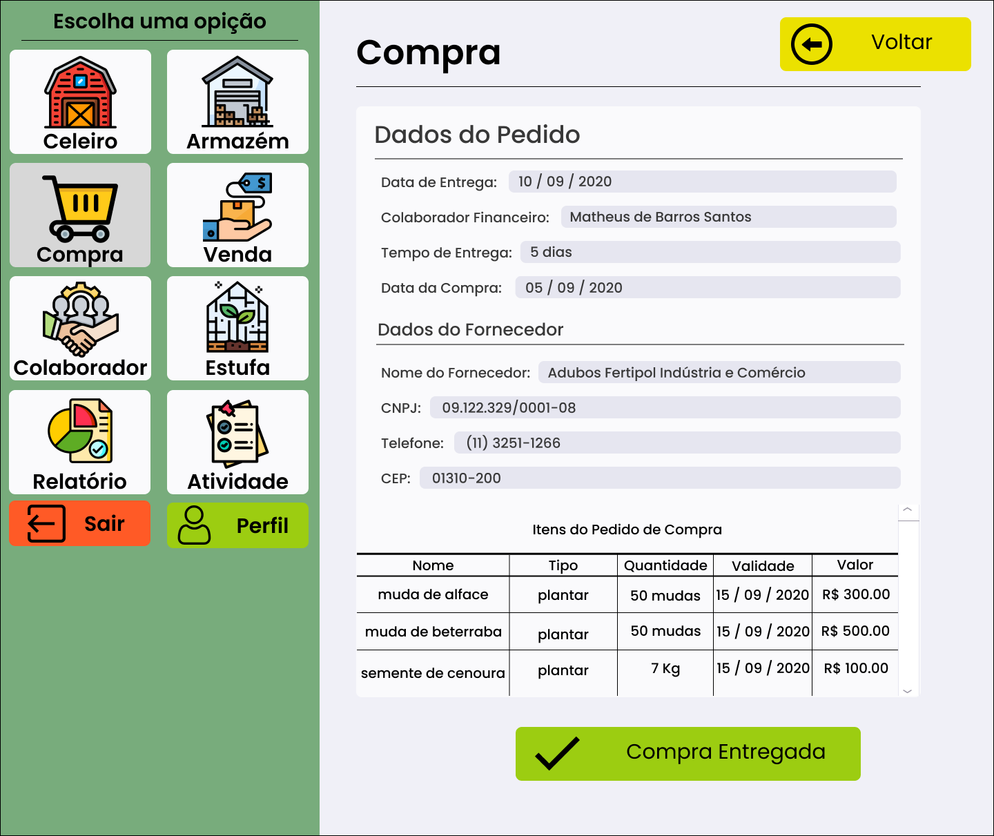

**Fonte:** Autor

**Figura 16 –** Tela de Compra – Comprar Fornecedor

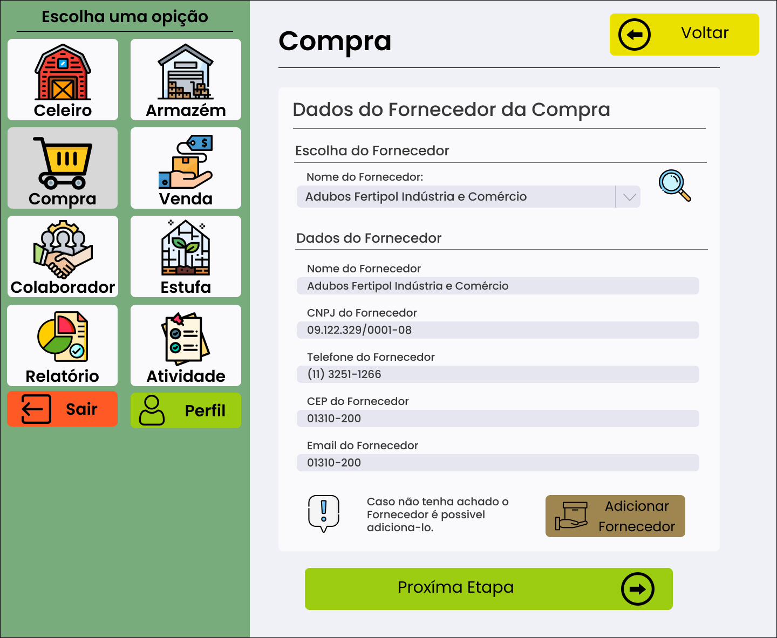

**Fonte:** Autor

**Figura 17 –** Tela de Compra – Adicionar Fornecedor

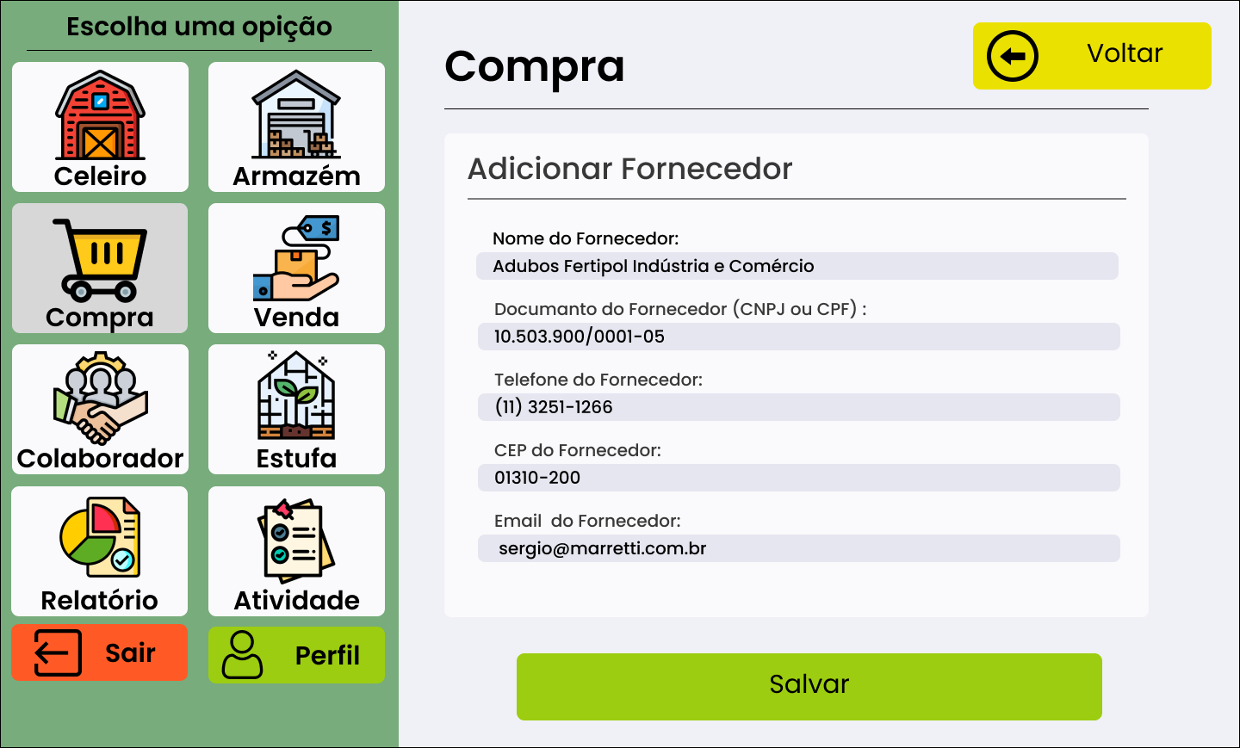

**Fonte:** Autor

**Figura 18 –** Tela de Compra – Comprar Insumo

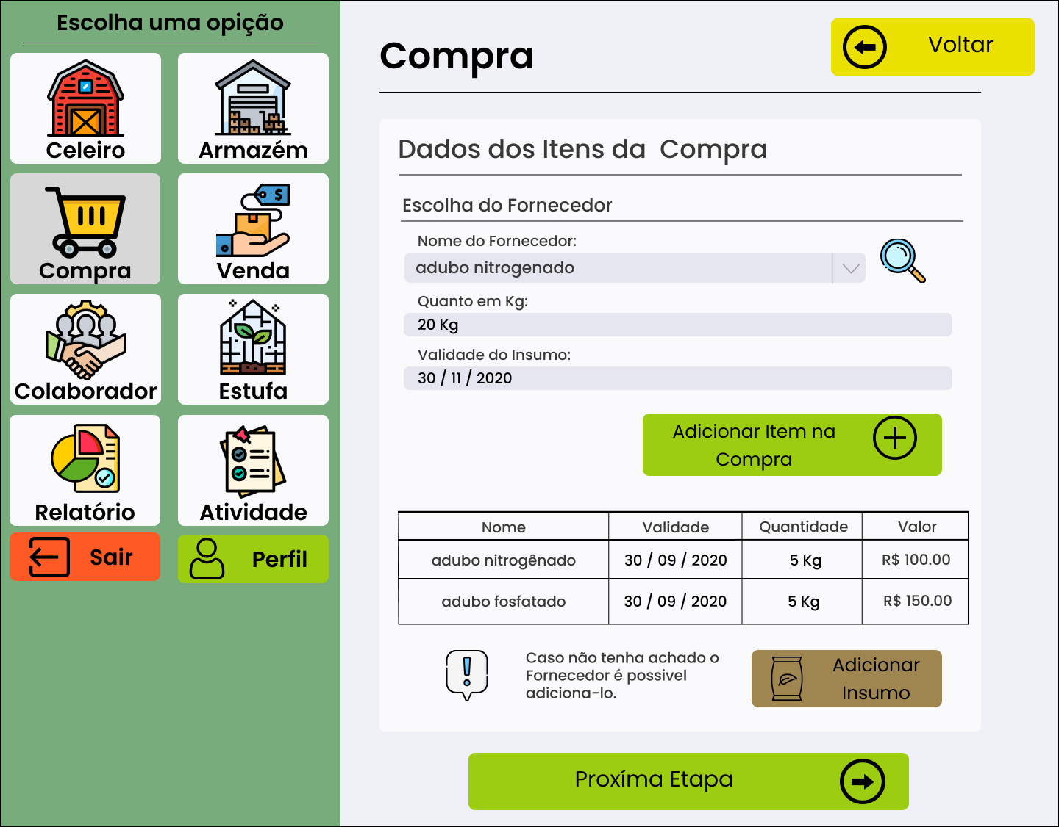

**Fonte:** Autor

**Figura 19 –** Tela de Compra – Adicionar Insumo

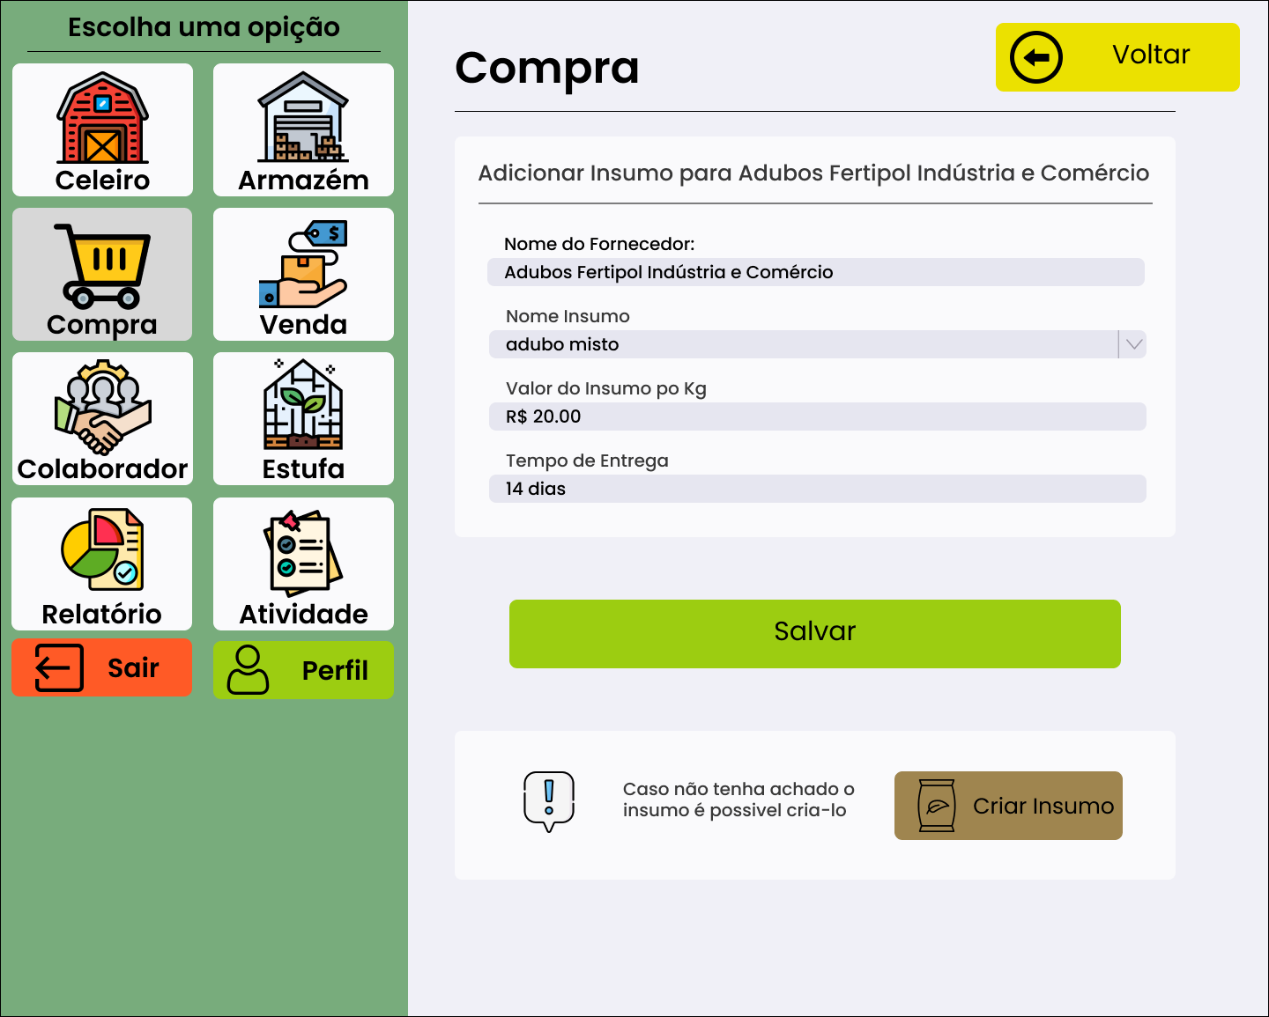

**Fonte:** Autor

**Figura 20 –** Tela de Compra – Criar Insumo

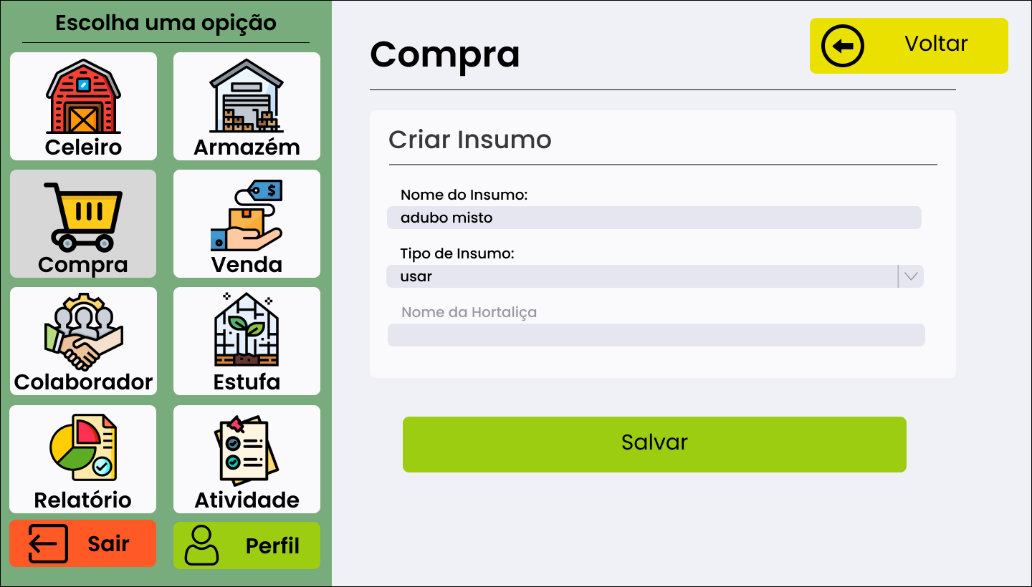

**Fonte:** Autor

**Figura 21 –** Tela de Compra – Criar Hortaliça

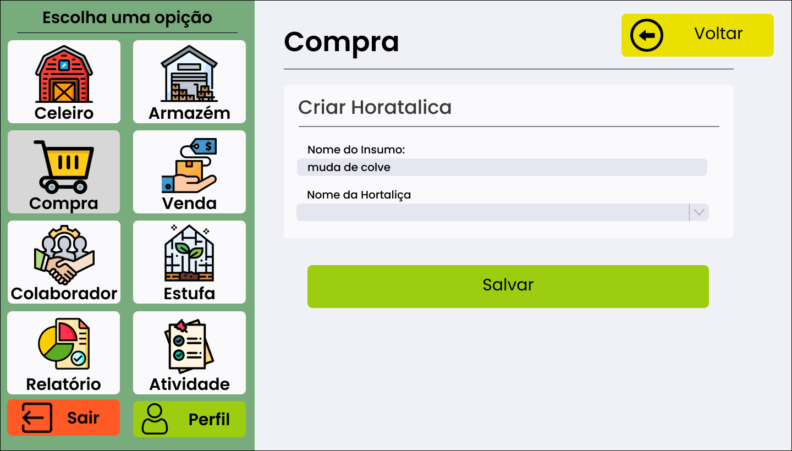

**Fonte:** Autor

**Figura 22 –** Tela de Compra – Finalizar Compra

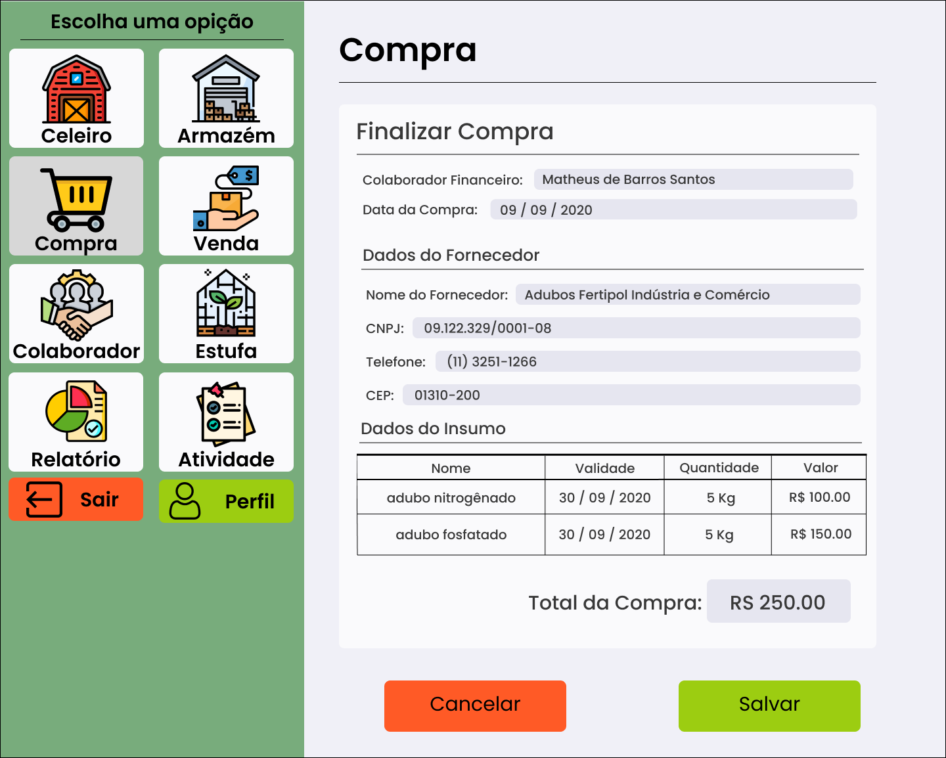

**Fonte:** Autor

**Figura 23 –** Tela de Venda

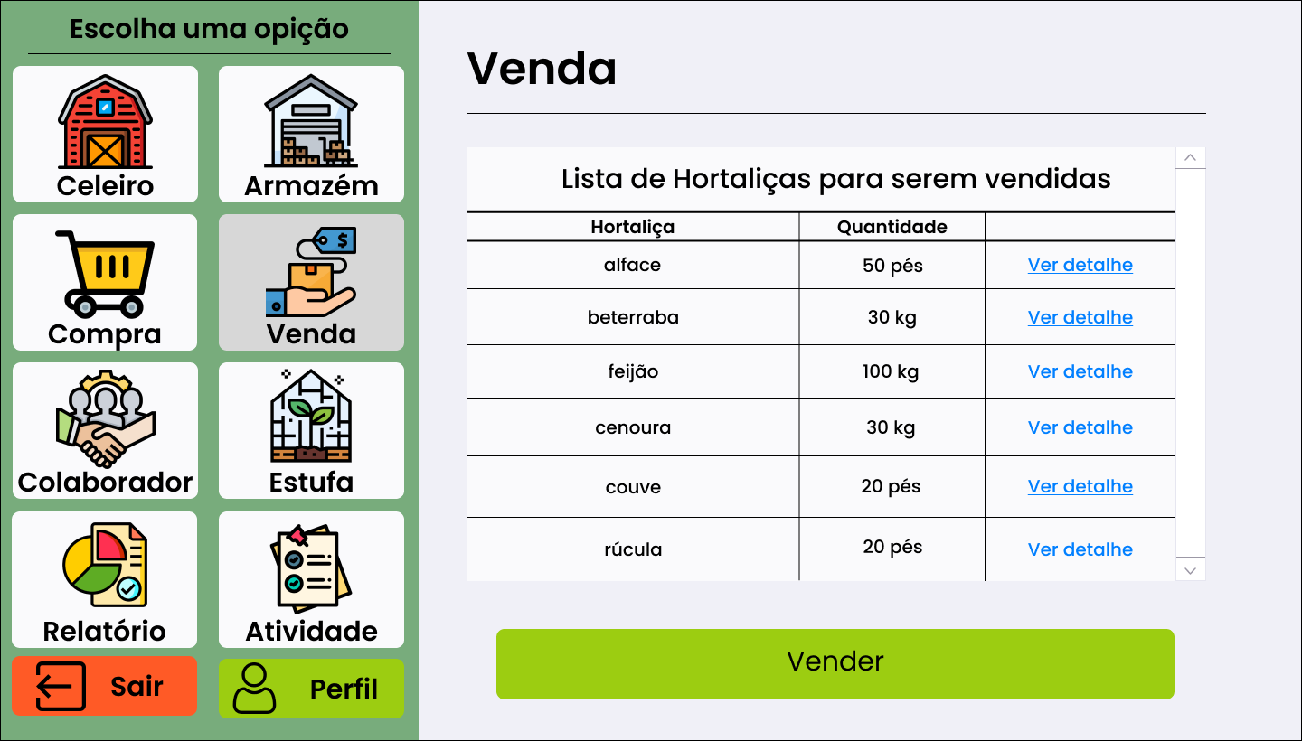

**Fonte:** Autor

**Figura 24 –** Tela de Venda – Ver Detalhe

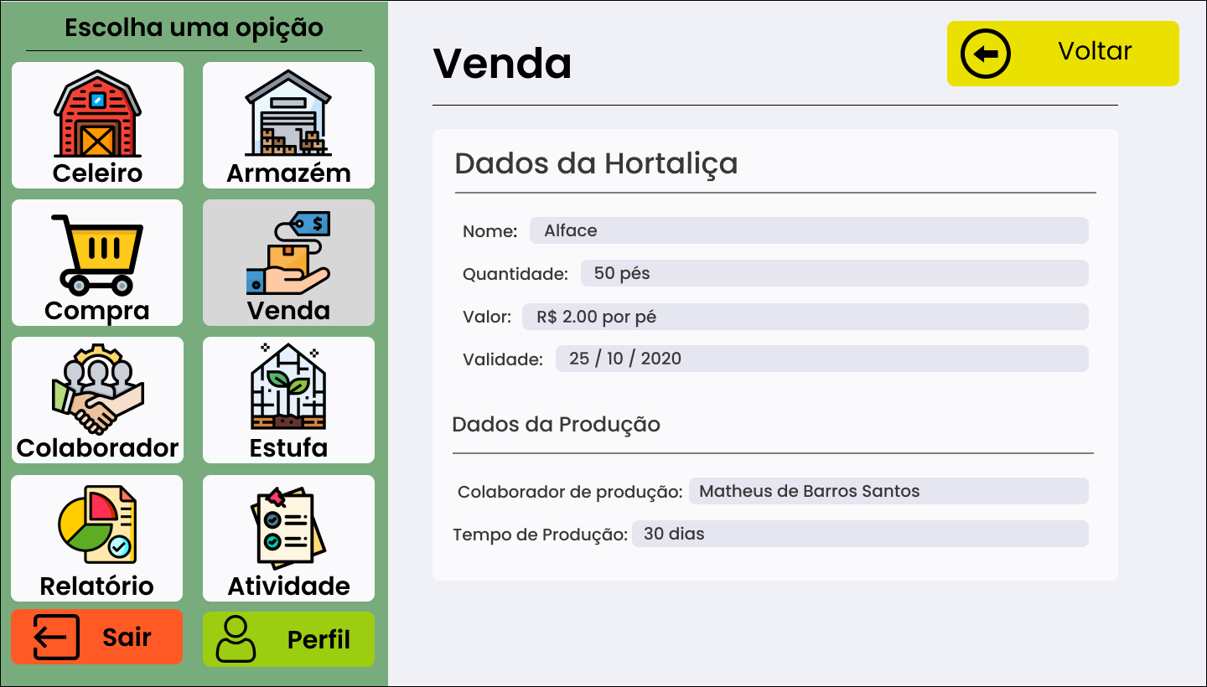

**Fonte:** Autor

**Figura 25 –** Tela de Venda – Vender

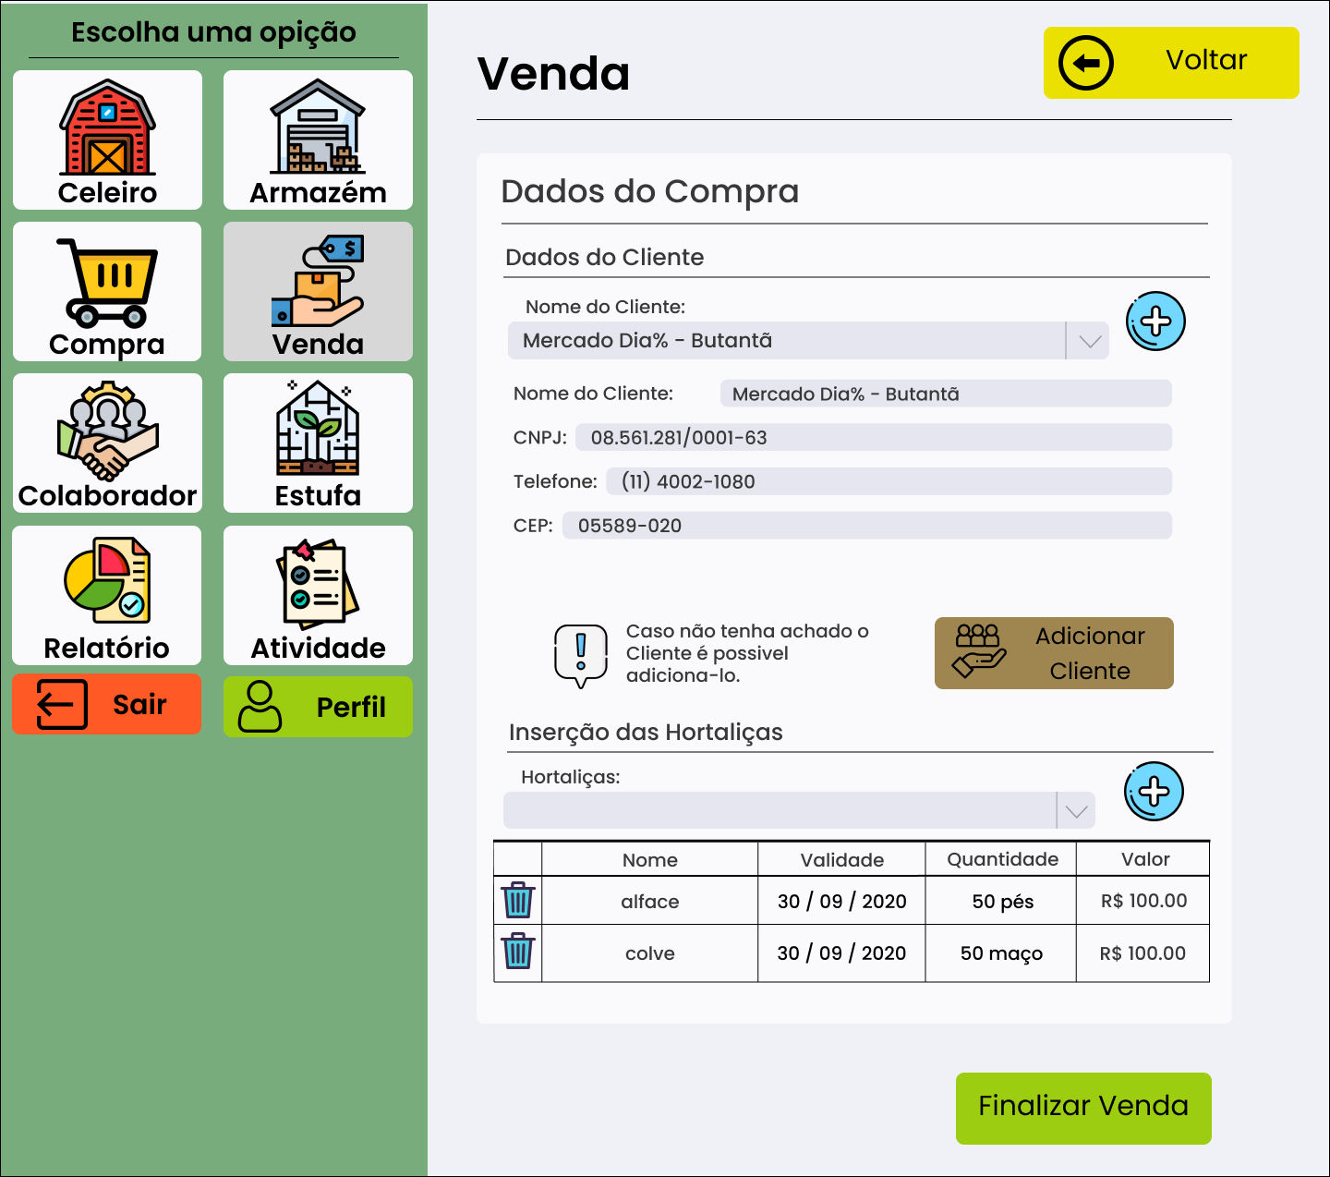

**Fonte:** Autor

**Figura 26 –** Tela de Venda – Adicionar Cliente

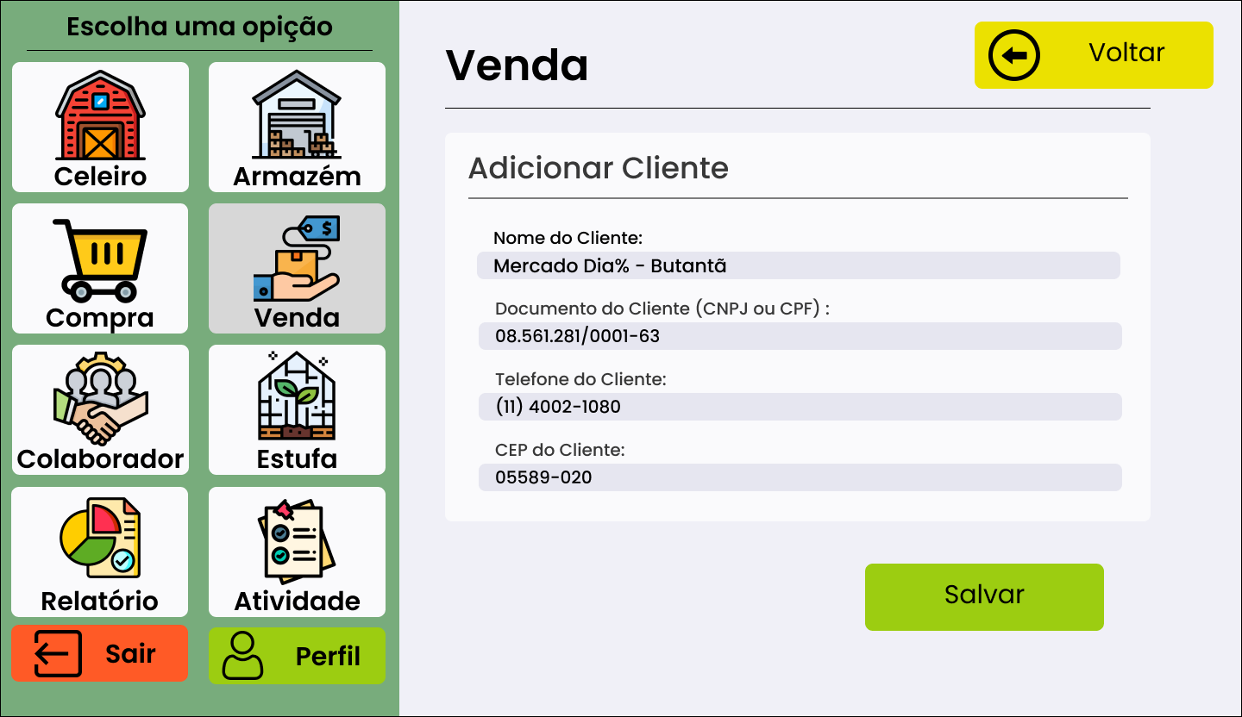

**Fonte:** Autor

**Figura 27 –** Tela de Venda – Finalizar Venda

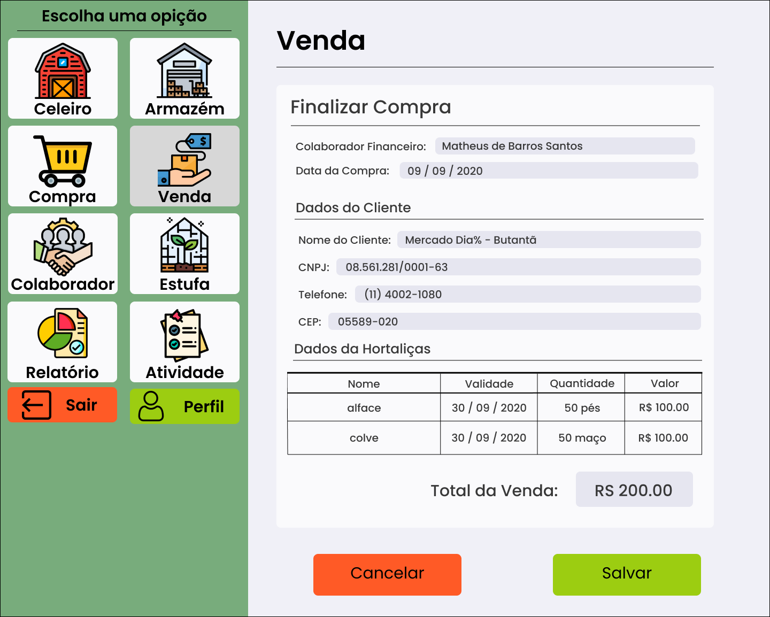

**Fonte:** Autor

**Figura 28 –** Tela de Colaborador

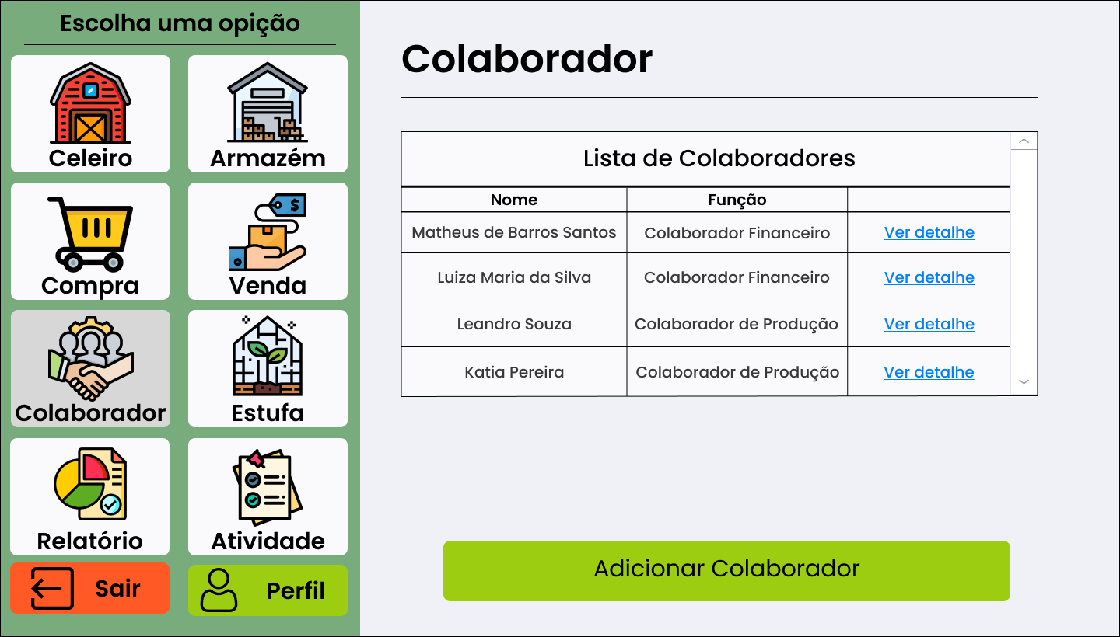

**Fonte:** Autor

**Figura 29 –** Tela de Colaborador – Ver Detalhe

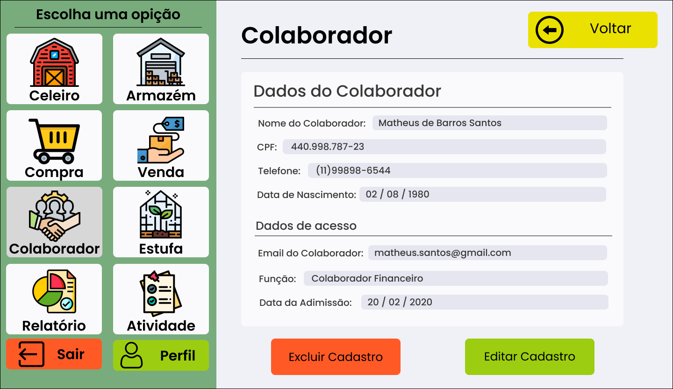

**Fonte:** Autor

**Figura 30 –** Tela de Colaborador – Editar Cadastro

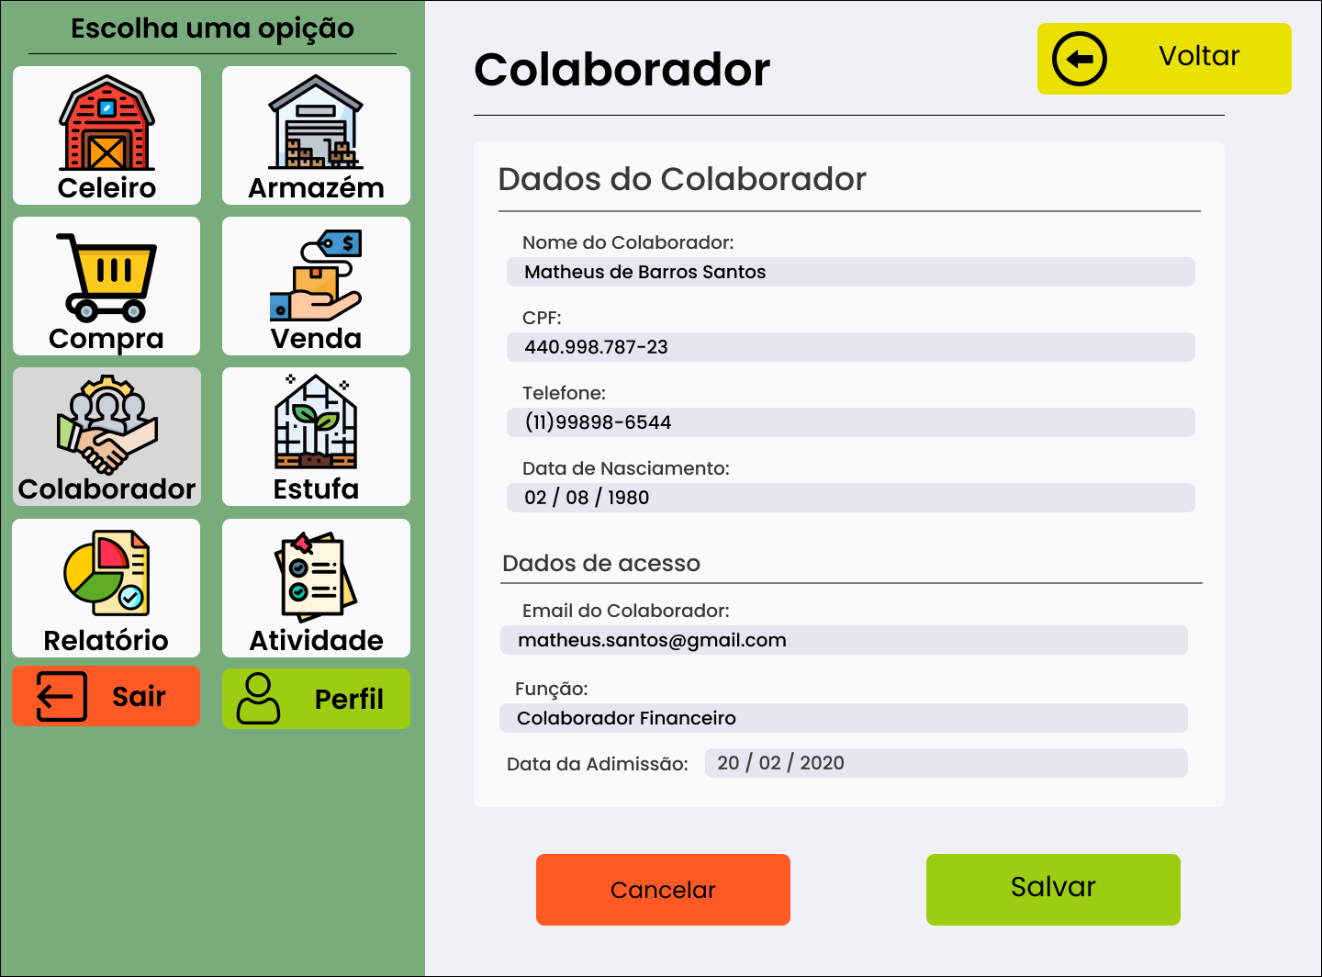

**Fonte:** Autor

**Figura 31 –** Tela de Estufa

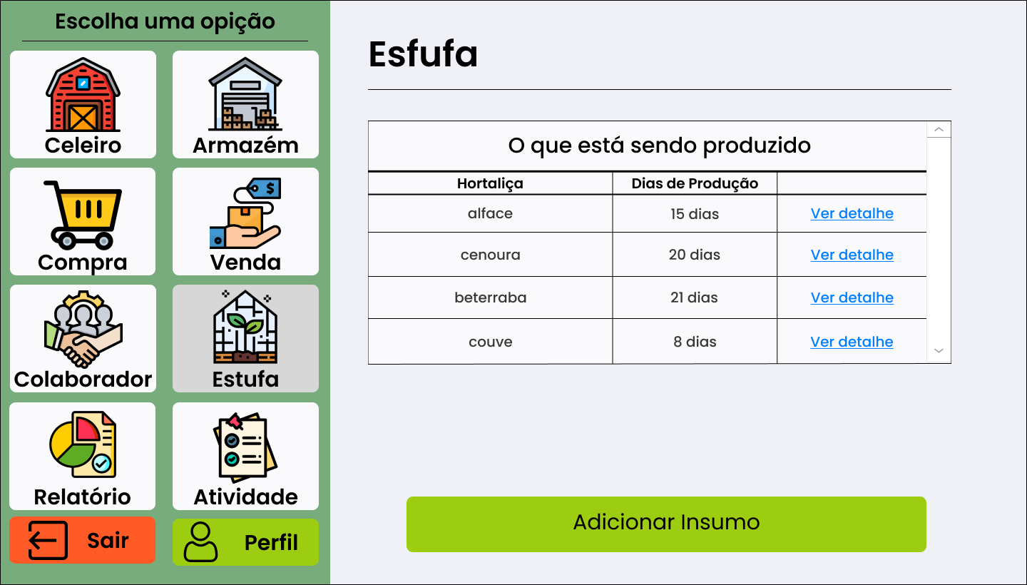

**Fonte:** Autor

**Figura 32 –** Tela de Estufa – Colher Produto

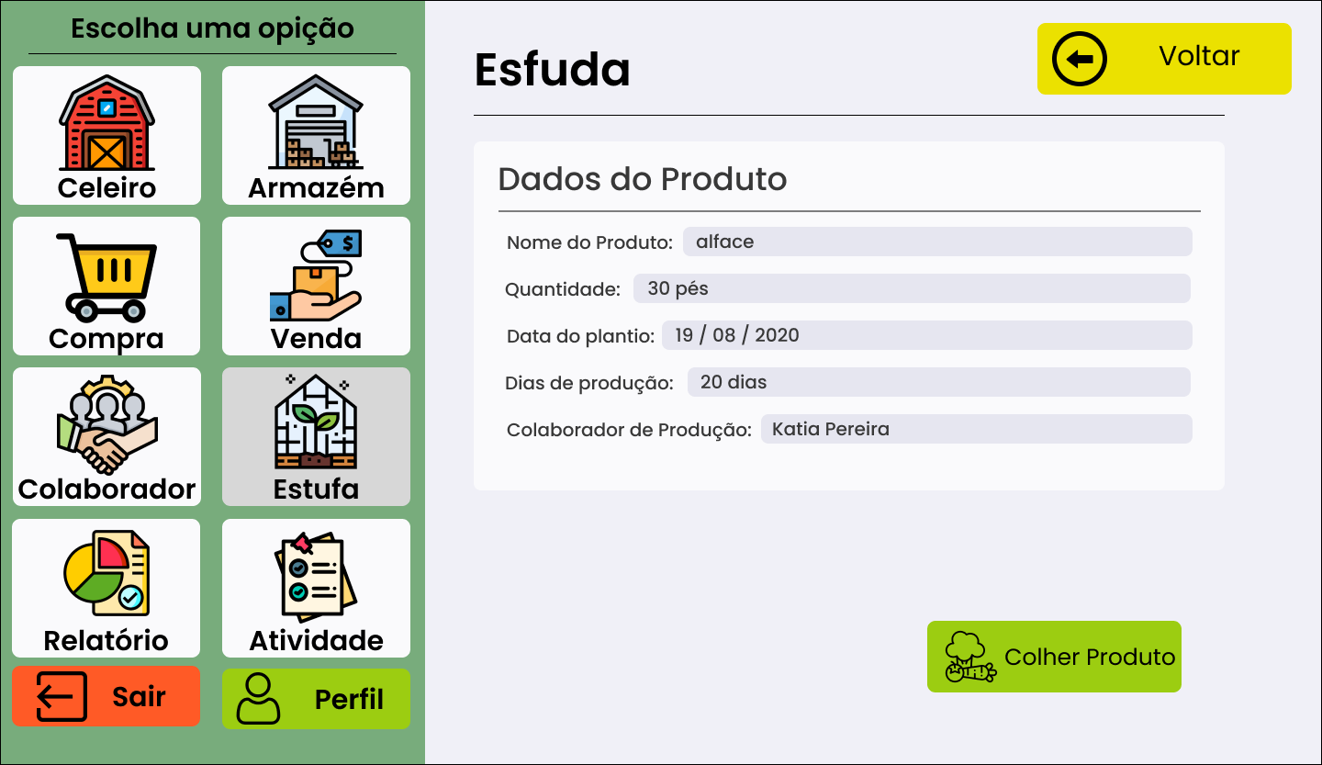

**Fonte:** Autor

**Figura 33 –** Tela de Estufa – Salvar Hortaliça

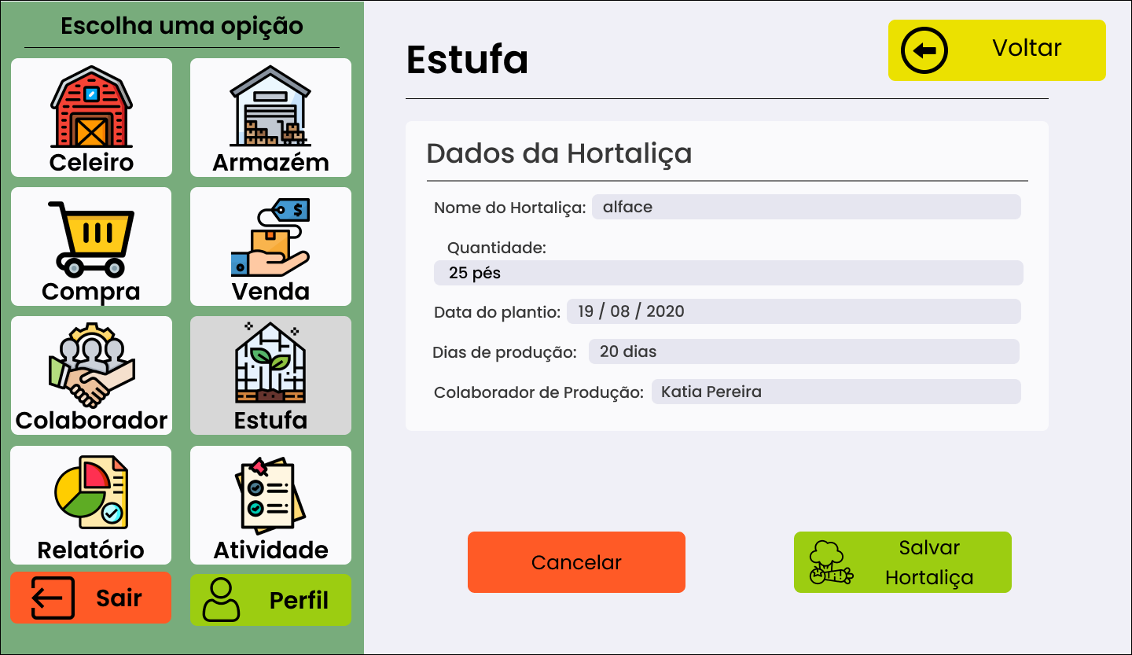 **Fonte:** Autor

**Figura 34 –** Tela de Estufa – Aplicar Insumo

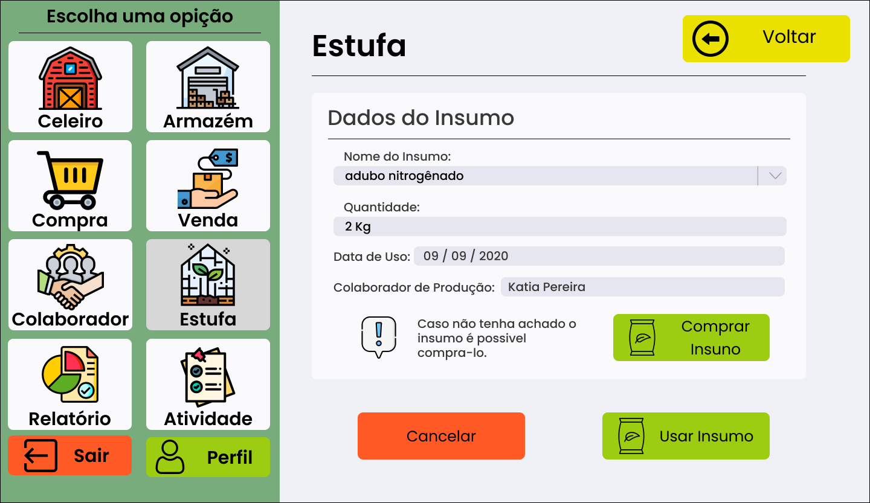 **Fonte:** Autor

**Figura 35 –** Tela de Relatório

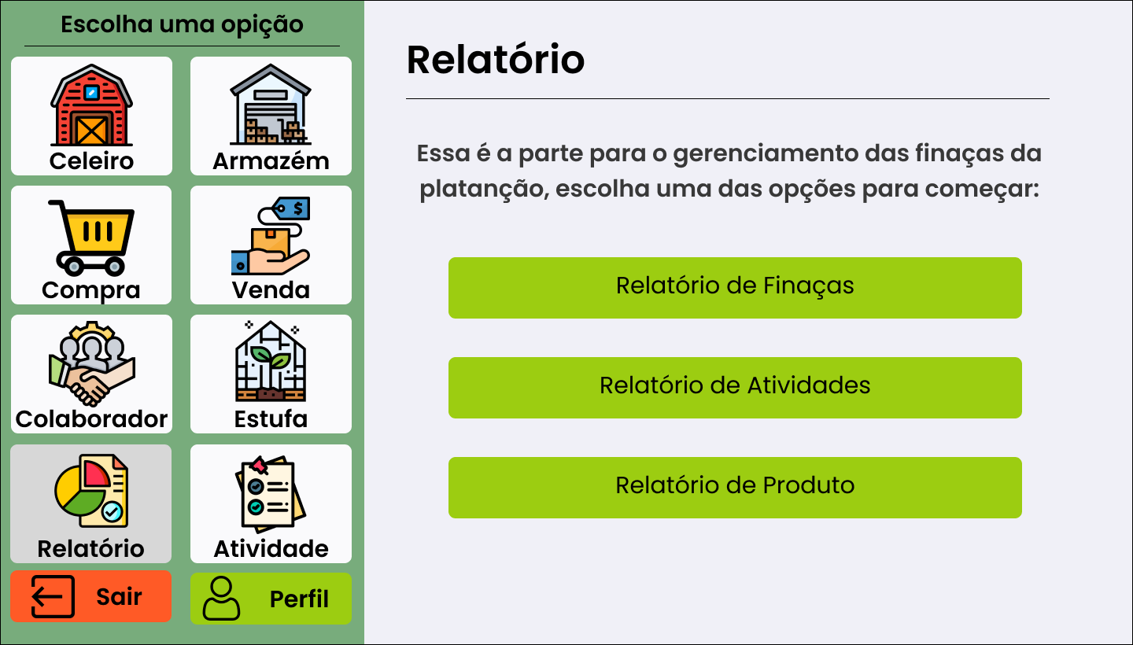**Fonte:** Autor

**Figura 36 –** Tela de Relatório – Exibir Relatório

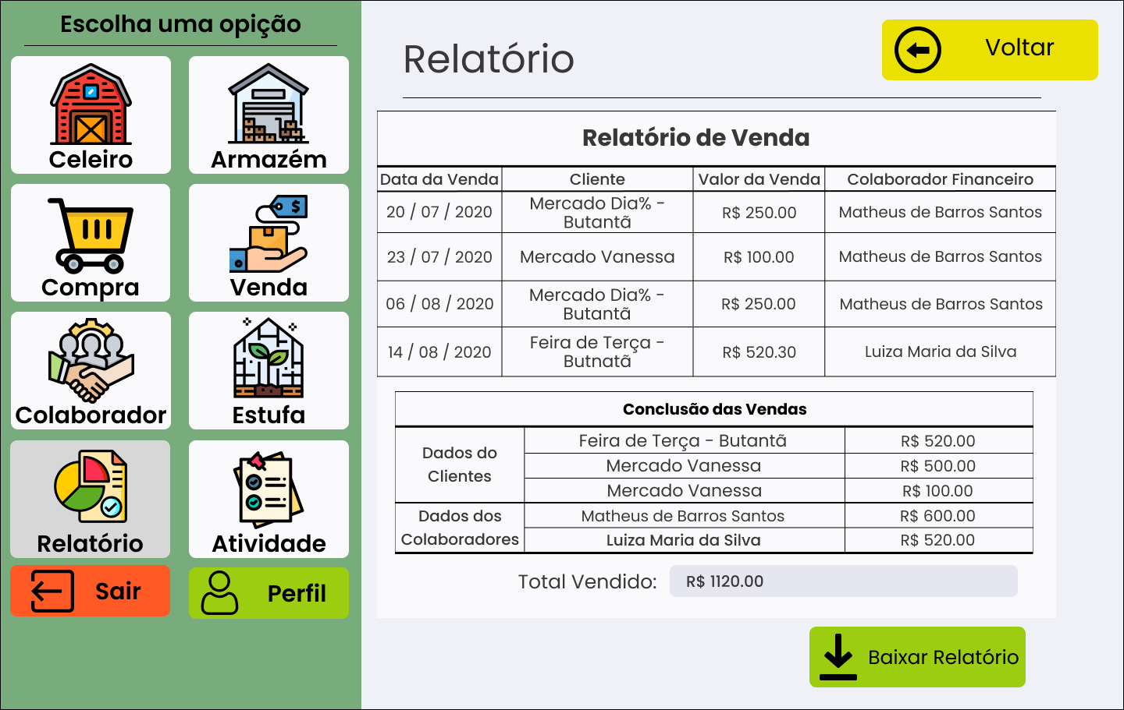

**Fonte:** Autor

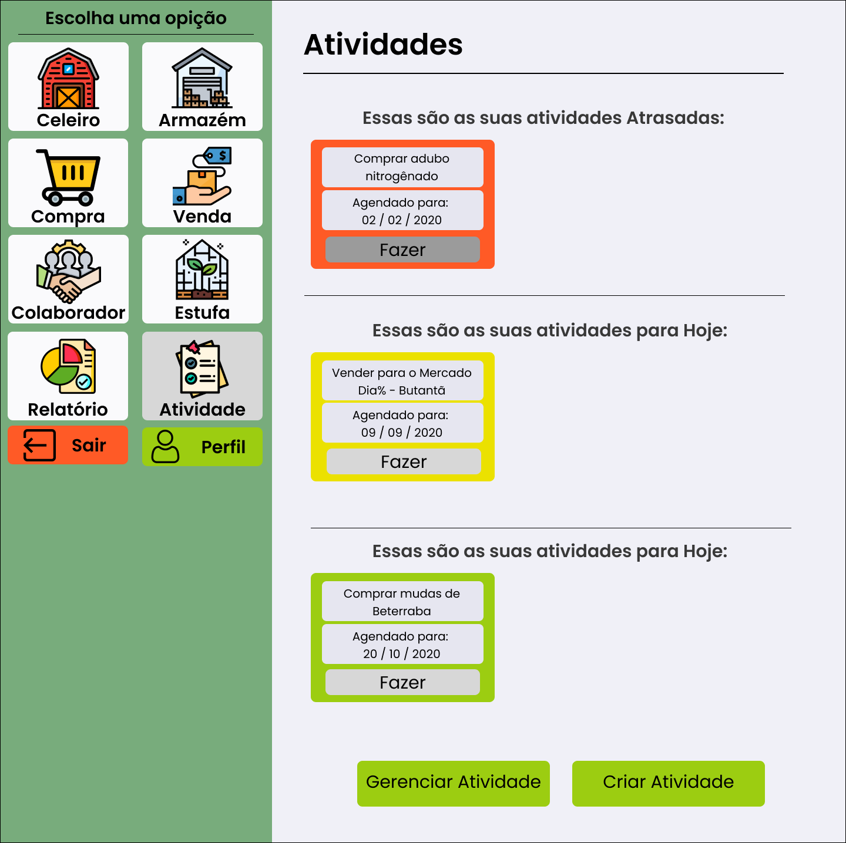**Figura 37 –** Tela de Atividades

**Fonte:** Autor

**Figura 38 –** Tela de Atividades – Fazer Atividade

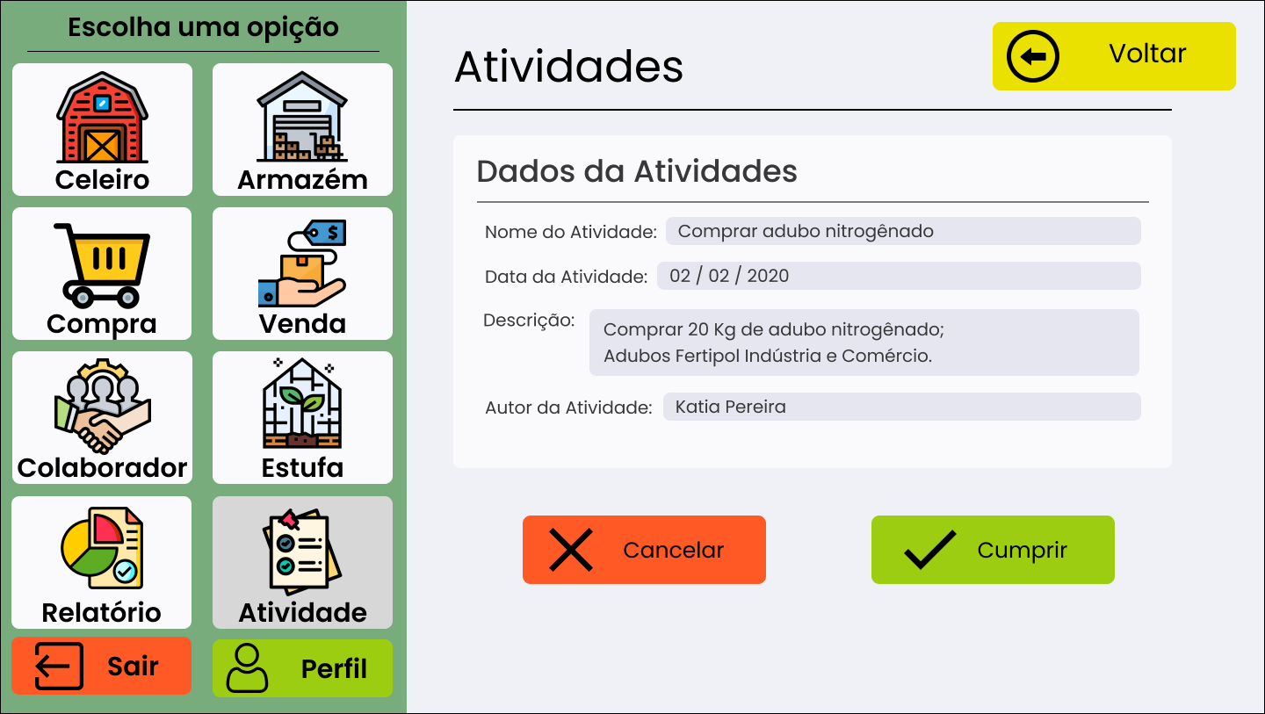

**Fonte:** Autor

**Figura 39 –** Tela de Atividades – Criar Atividade

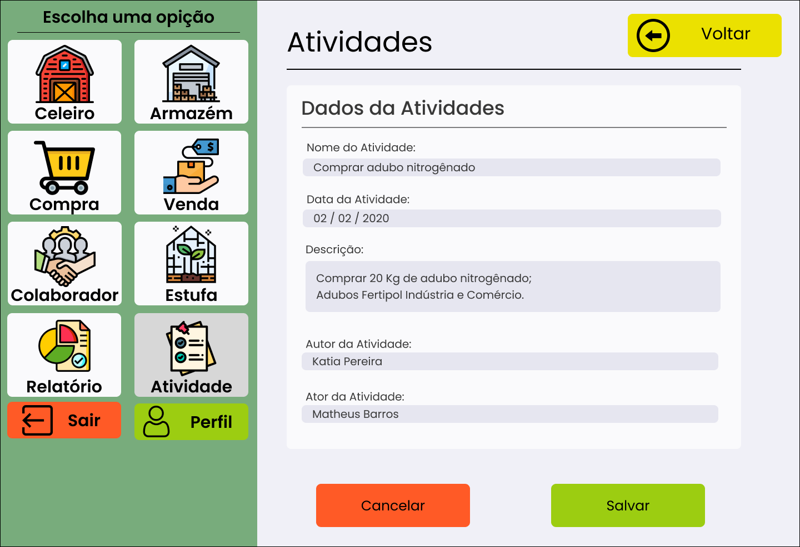

**Fonte:** Autor

**Figura 40 –** Tela de Atividades – Lista de Atividades

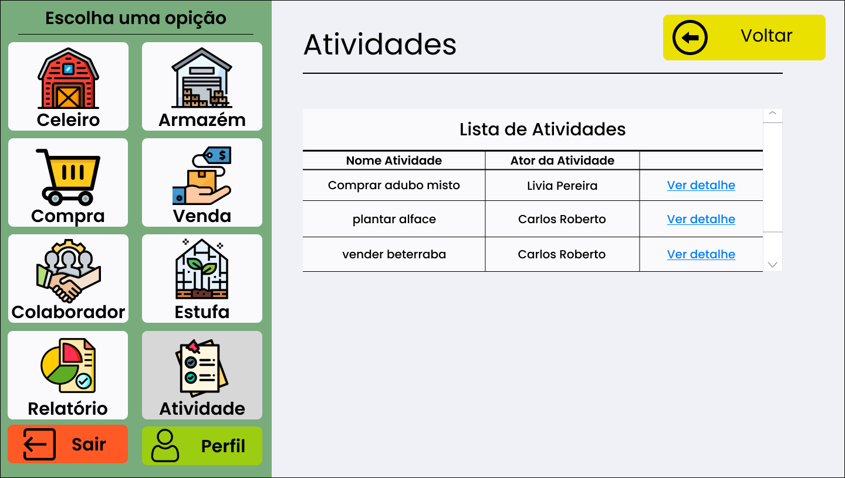 **Fonte:** Autor

**Figura 41 –** Tela de Atividades – Ver Detalhe

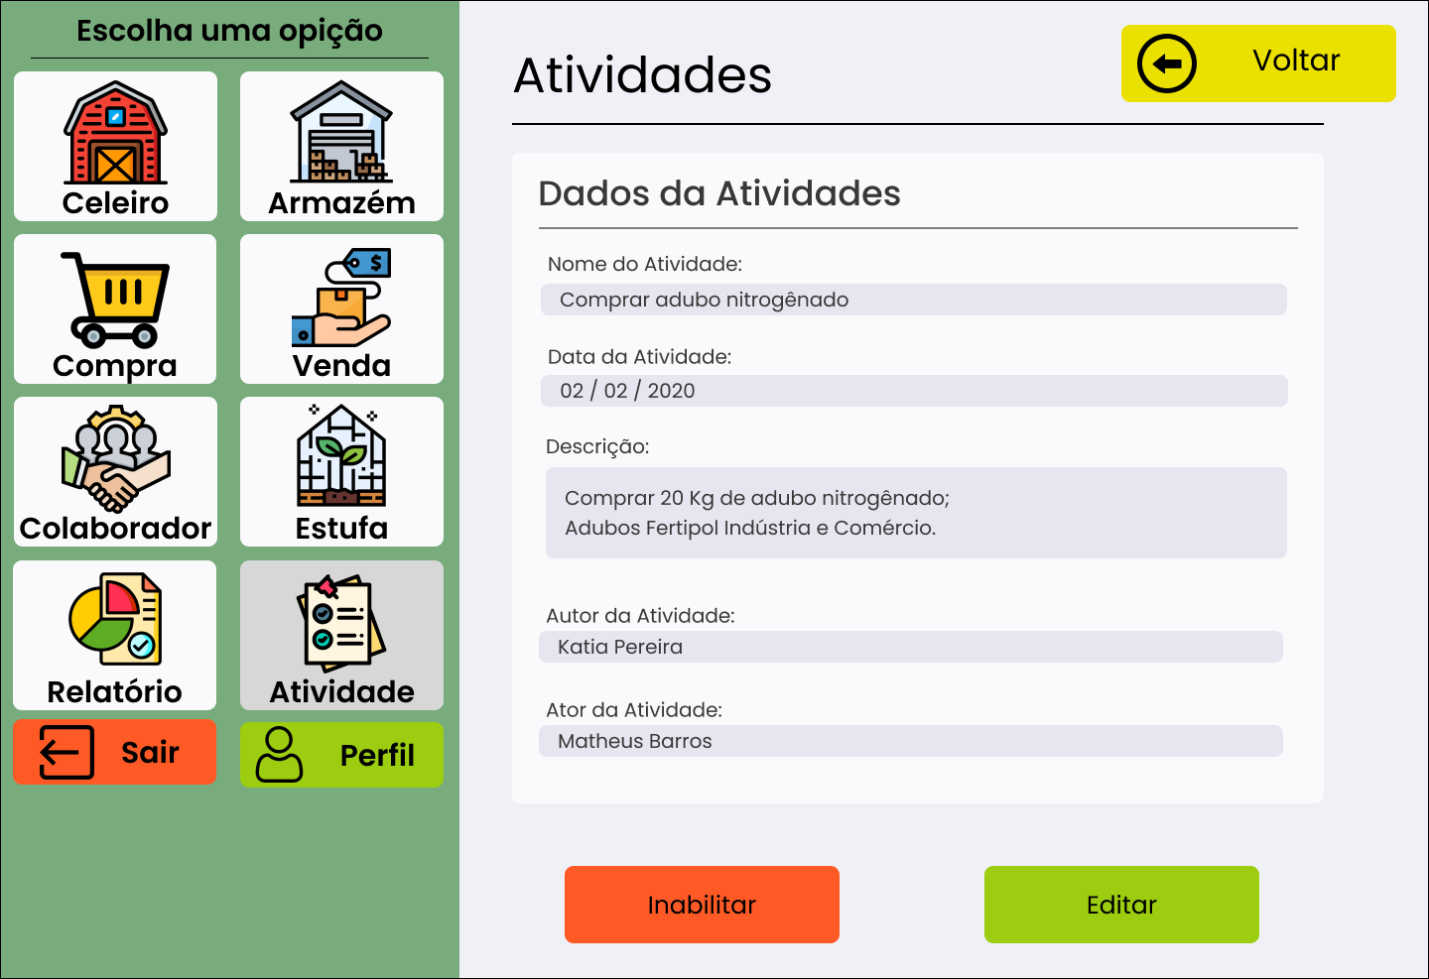

**Fonte:** Autor

**Figura 42 –** Tela de Atividades – Editar Atividades

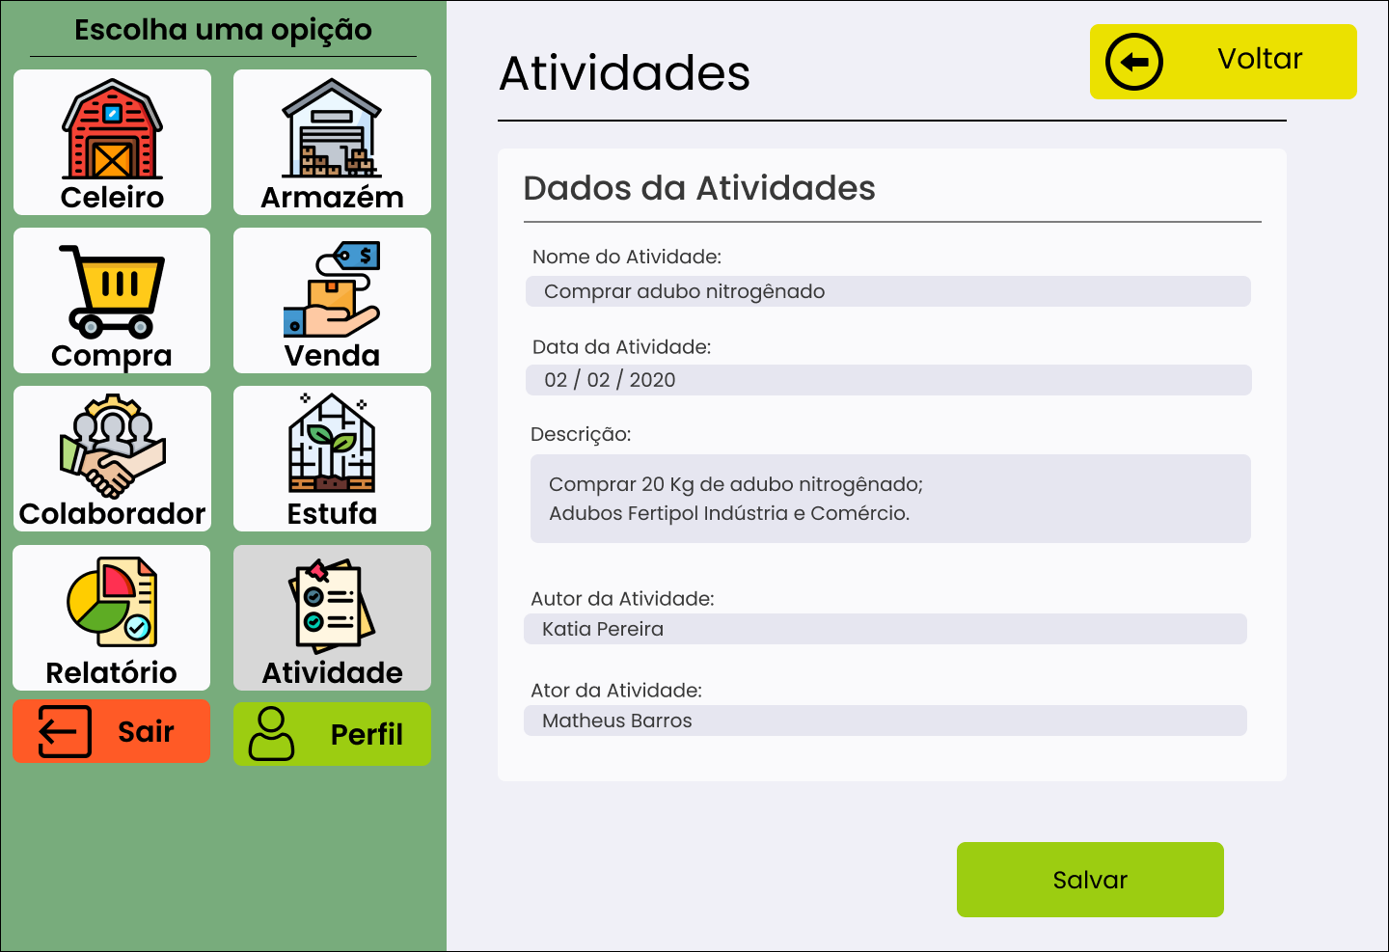

**Fonte:** Autor

**Figura 43 –** Tela de Perfil

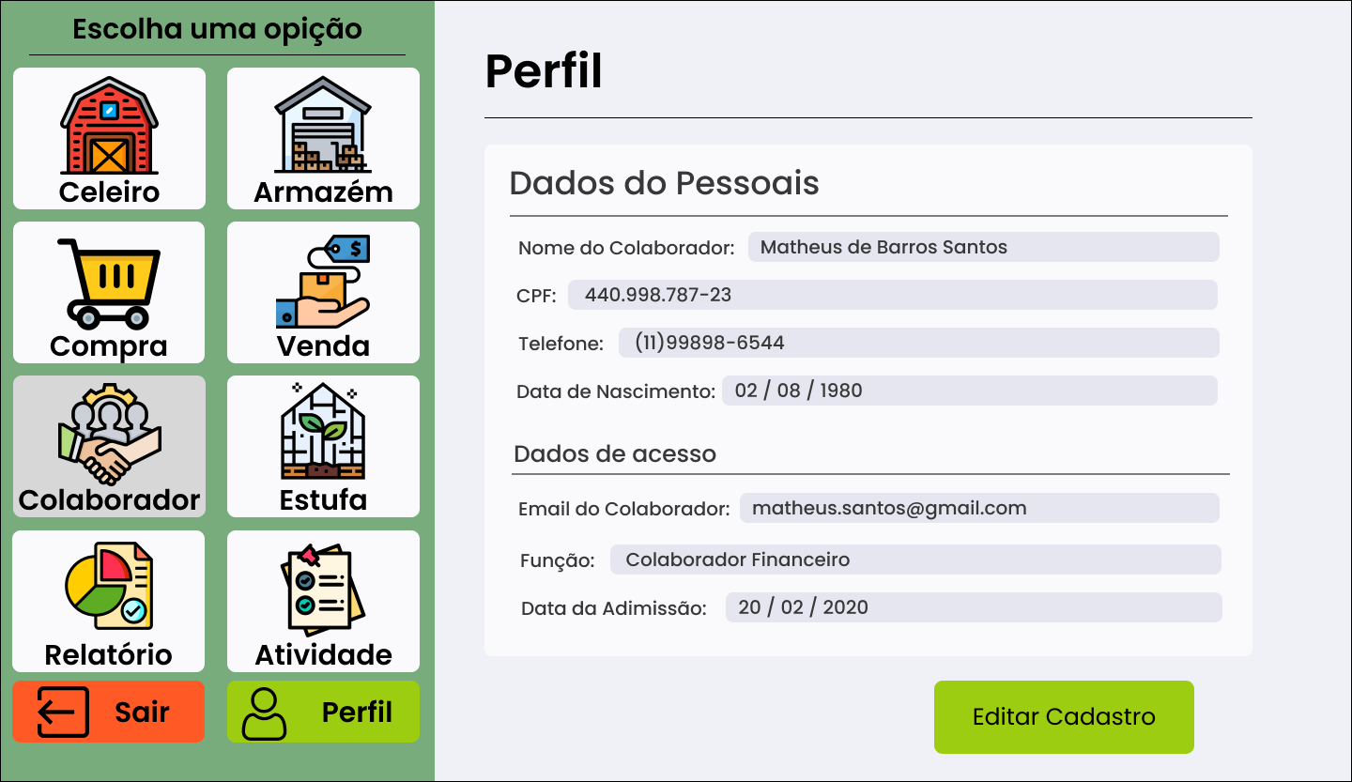

**Fonte:** Autor

**Figura 44 –** Tela Perfil – Editar Cadastro

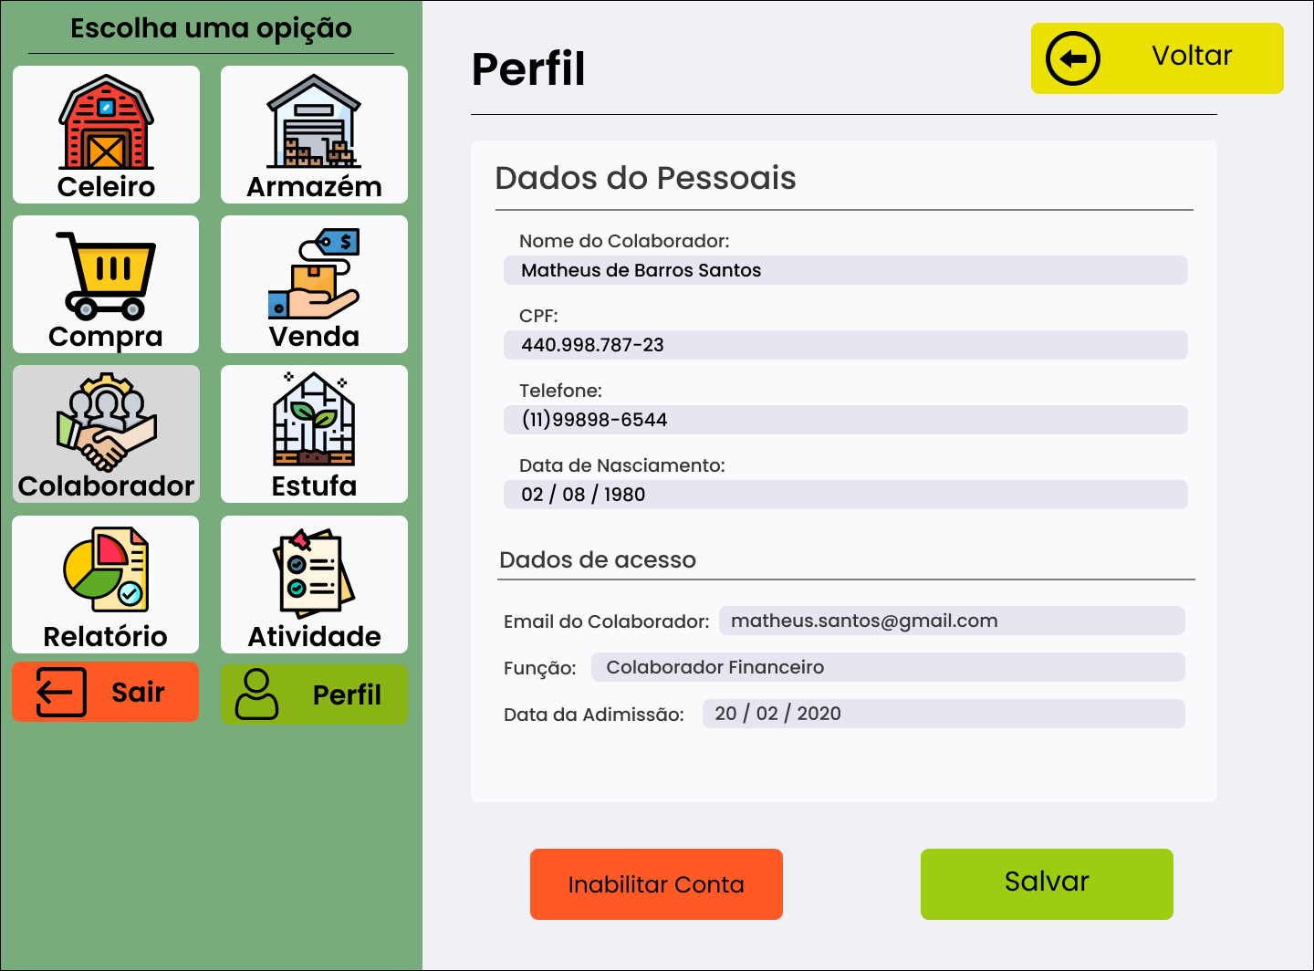

**Fonte:** Autor

* 1. **Protótipo de Alto Nível**

O protótipo de alto nível é a etapa do projeto mais próxima do entrega, por meio dela é possível entender os caminhos que o sistema vai seguir, de que forma esse eventos vão ocorrer e detalhes mais específicos, segundo NEVES (2017). Como um dos requisitos não funcionais gira em torno de criar um sistema fácil de usar, para cumprir esse requisito foi usada um padrão de desenvolvimento dos protótipos, que é manter uma criação de tela e funcionalidade com padrão, para que dessa forma o usuário se acostume mais rápido com a plataforma.

Dessa forma nesta seção serão apresentados os padrões usados nos protótipos das páginas e como ela funciona por meio de código em JavaScript e nodeJS.

* + 1. ACESSAR O SISTEMA

Essa é o protótipo de Auto Nível tela de Login do sistema, onde existe a funcionalidade de preencher um formulário e a verificação dos dados inseridos.

**Figura 45 –** Página de Login

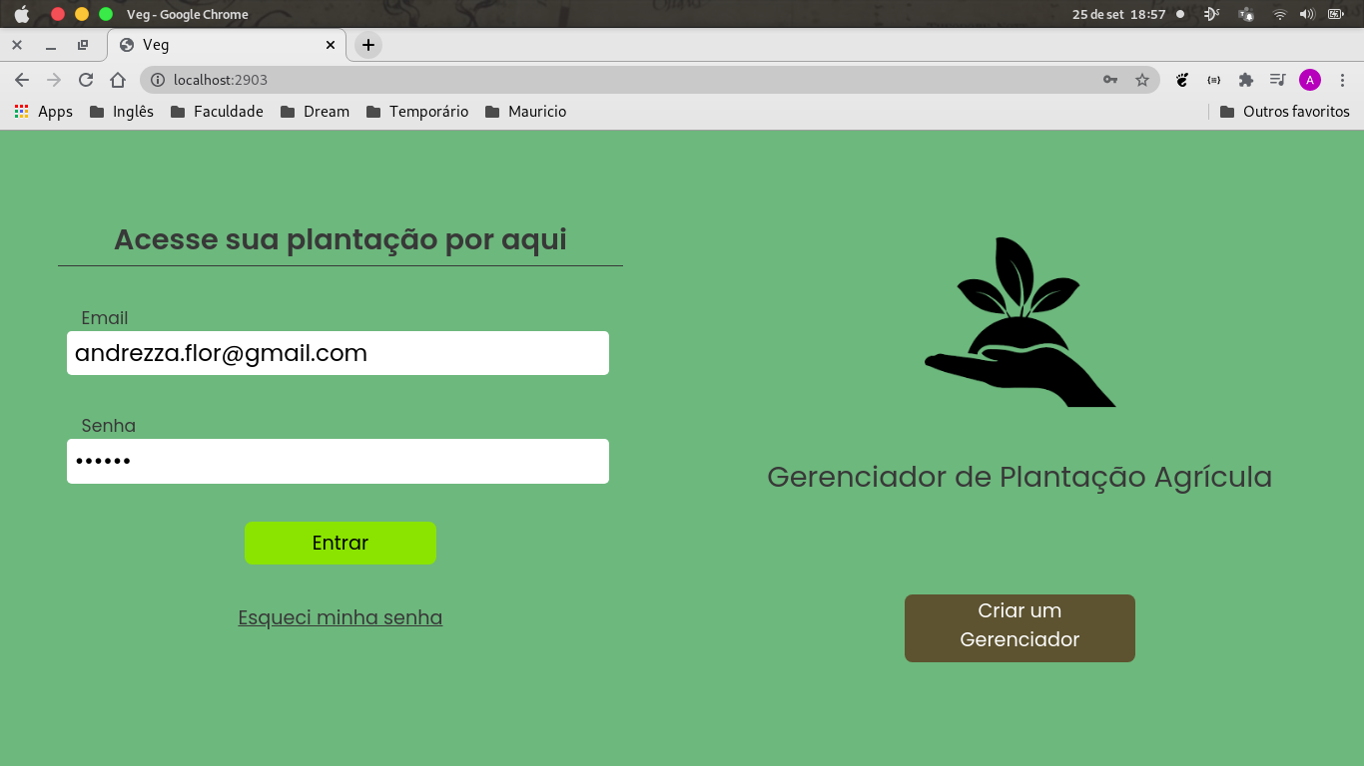**Fonte:** Autor

**Algoritmo 01**  - Verificação de dados para entrar no sistema

|  |  |
| --- | --- |
| 01  02  03  04  05  06  07  08  09  10  11  12  13  14  15  16  17  18  19  20  21  22  23  24  25  26  27  28  29  30  31  32  33  34  35  36  37  38  39  40  41  42  43  44  45  46  47  48  49  50  51  52  53  54 | async access(*req*, *res*, *next*) {  try {  // Resgate dos dados dos inputs.  const {  email,  senha  } = *req*.body;  // Busca dos email e senha iguais no banco de dados.  const dadoAcesso = await knex('Logins')  .where({  email_Usuario: email,  senha_Usuario: senha  })  .select('email_Usuario')  // Condição para verificar se a resposta da busca foi vazia.  if (dadoAcesso.length == []) {  var message = "Dados informados incorretos"  // Retorno da mensagem de erro.  return *res*.render('loginPage.html', { message } )  } else {  // Salvar o email inserido no Local Storage, para atividades dentro do Sistema  local('email', email);  //Busca do código da Plantação  const cod = await knex.from('Logins')  .where({email_Usuario: email})  .select('Logins.cod_Plantacao')  const codPlantacao = *String*(cod[0].cod_Plantacao);  // Salvar o código da Plantação no Local Storage, para atividades dentro do Sistema  local ('plantacao', codPlantacao)  // Retorno positivo, renderizando para dentro do sistema  return *res*.render('home.html')  }  } catch (error) {  // Captura de erro  next(error)  }  }, |

**Fonte:** Autor

* + 1. CADASTRAR GERENTE

Essa é a tela do protótipo cadastro do gerente, por meio dessa tela é possível identificar as funcionalidade de salvar dados no banco de dado.

**Figura 46 –** Página de Cadastro de Gerente

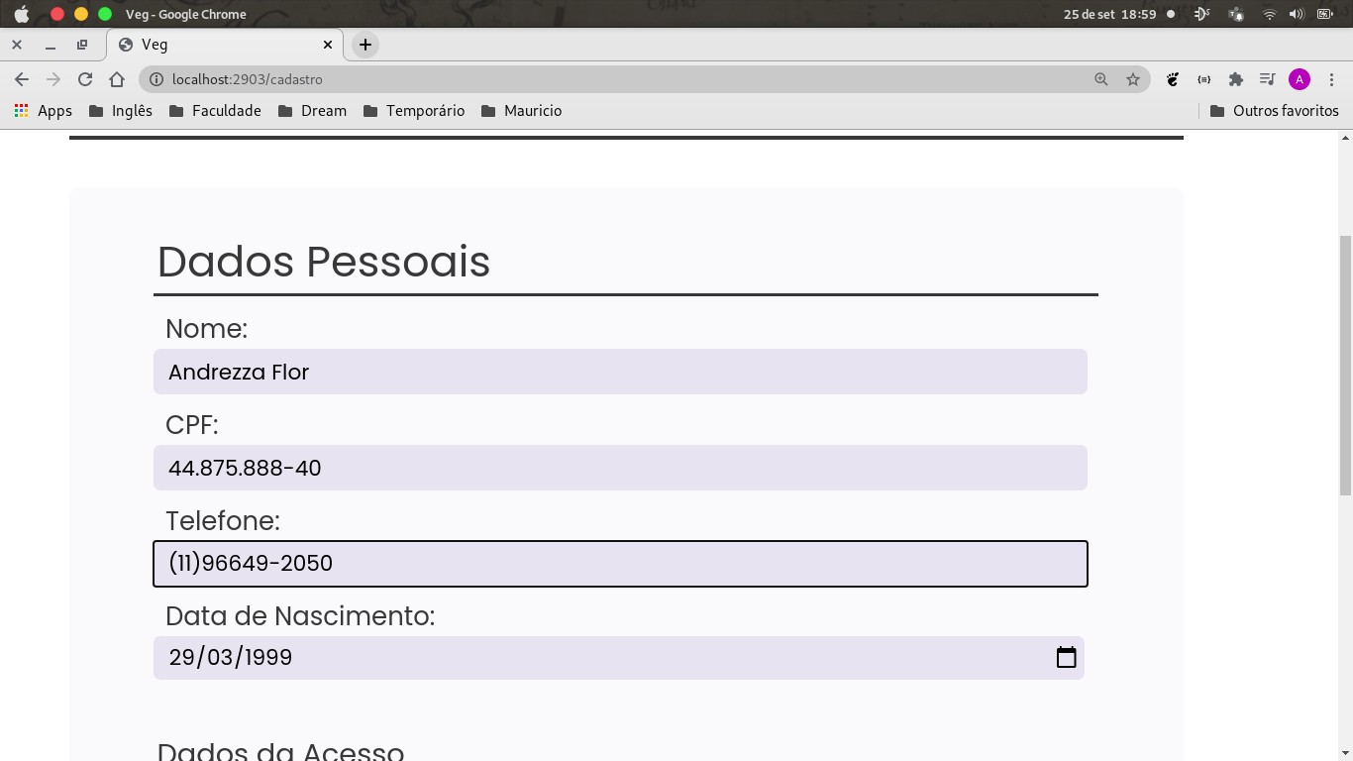**Fonte:** Autor

**Algoritmo 02**  - Cadastro de um novo gerente

|  |  |
| --- | --- |
| 01  02  03  04  05  06  07  08  09  10  11  12  13  14  15  16  17  18  19  20  21  22  23  24  25  26  27  28  29  30  31  32  33  34  35  36  37  38  39  40  41  42  43  44  45  46  47  48  49  50  51  52  53  54  55  56  57  58  59 | async create(*req*, *res*, *next*) {  // Captura dos dados no body  try {  const {  nomeUsuario,  cpfUsuario,  telefoneUsuario,  dtNascimento,  emailUsuario,  senhaUsuario1  } = *req*.body;  // Inserção de dados no Banco de Dados - Tabela Usuarios  await knex('Usuarios').insert({  email_Usuario: emailUsuario,  nome_Usuario: nomeUsuario,  telefone_Usuario: telefoneUsuario,  cpf_Usuario: cpfUsuario,  dt_Nasc_Usuario: dtNascimento,  tipo_Usuario: 'Gerente'  })  // Inserção de dados no Banco de Dado - Tabela Platacoes  await knex('Plantacoes').insert({  cod_Plantacao: null,  email_Gerente: emailUsuario  })  // Captura do codigo da plantação  const cod = await knex('Plantacoes')  .where({email_Gerente: emailUsuario})  .select('cod_Plantacao')  // Para cresgatar o inteiro do dado [object Object]  var data = cod;  var s = data[0].cod_Plantacao + "";  var d = parseInt(s)  // Inserção de dados no Banco de Dados - Tabela Logins  await knex('Logins').insert({  email_Usuario: emailUsuario,  senha_Usuario: senhaUsuario1,  cod_Plantacao: d  })  // Reiderizando a página  return *res*.render('loginPage.html')  } catch (error) {  next(error)  }  }, |

**Fonte:** Autor

* + 1. TELA DE LISTAGEM E BUSCA

Essa é a tela do protótipo de busca de pedido de compra, por meio desse protótipo é possível identificar a funcionalidade de busca do sistema.

**Figura 47 –** Página de busca de pedido de Compra

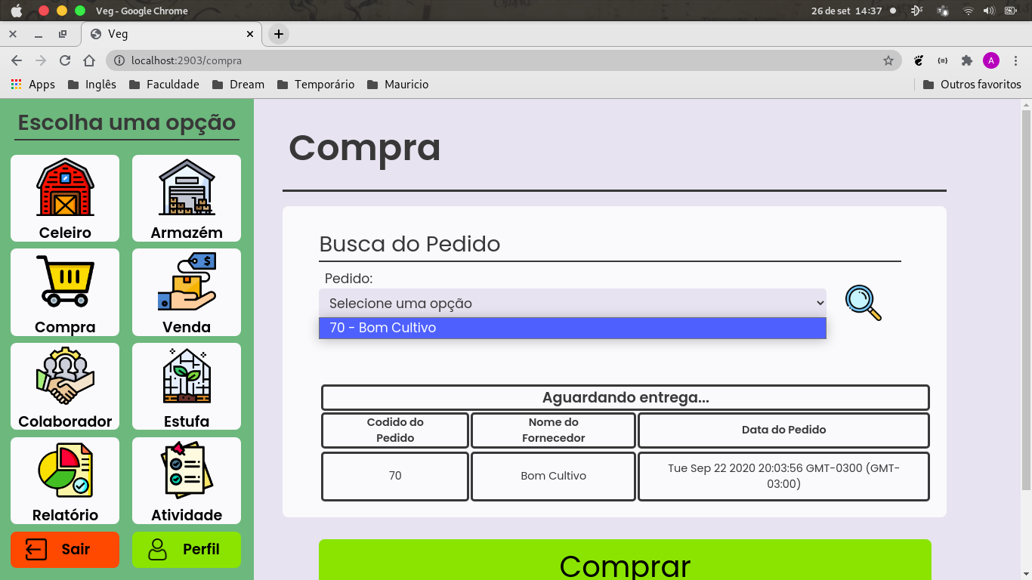**Fonte:** Autor

**Algoritmo 03**  - Função de busca de dados

|  |  |
| --- | --- |
| 01  02  03  04  05  06  07  08  09  10  11  12  13  14  15  16  17  18  19  20  21  22  23 | async compra(*req*,*res*, *next*) {  try {  // Trazendo dados da tabela  const codPlantacao = *Number*(local('plantacao'))  const listaPedido = await knex('Pedidos_Compra')  .where({'cod_Plantacao': codPlantacao})  .where({'status_Pedido': 'esperando'})  .join('Fornecedores', 'Fornecedores.cod_Fornecedor', 'Pedidos_Compra.cod_Fornecedor')  .select('Pedidos_Compra.cod_Pedido_Compra', 'Pedidos_Compra.dt_Pedido_Compra', 'Fornecedores.nome_For necedor')  // Reiderizando da página para receber os dados  return *res*.render('compra.html', {listaPedido})  } catch (error) {  return next(error)  }  }, |

**Fonte:** Autor

* + 1. TELA DE APRESENTAR DADOS

Essa é a tela do protótipo de apresentação dos dados do pedido de compra, essa é uma funcionalidade de apresentação de dados do sistema.

**Figura 48 –** Página apresentação de dados do usuário

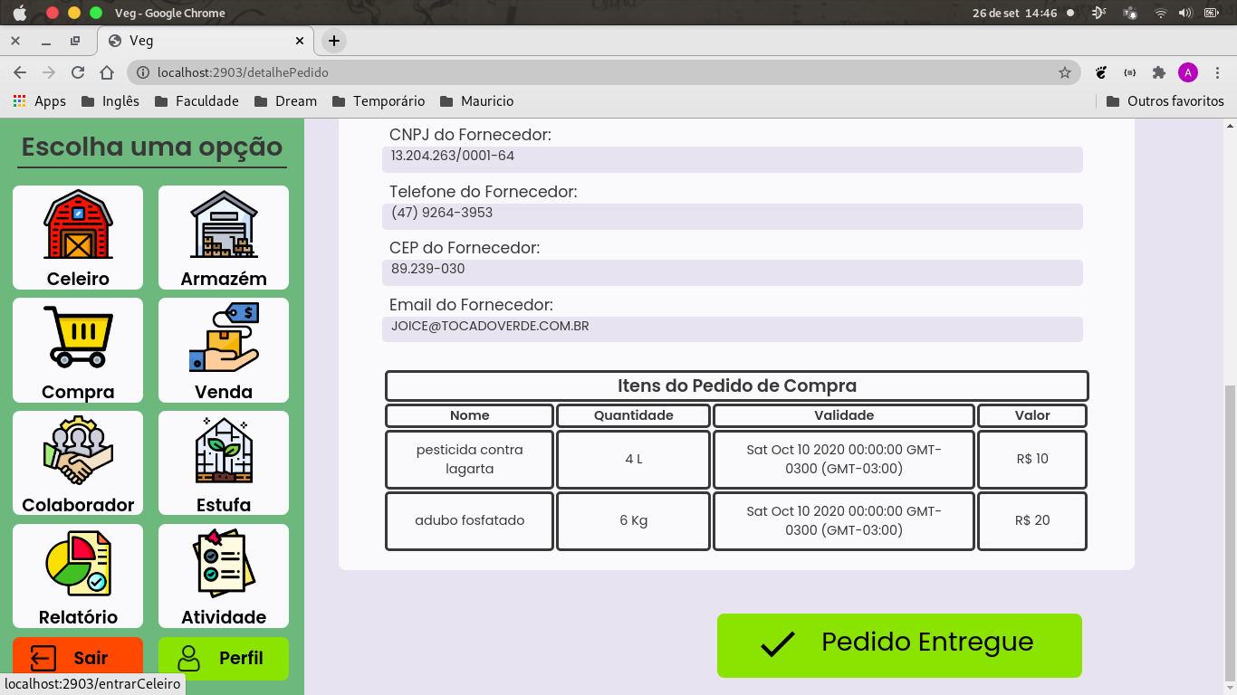**Fonte:** Autor

**Algoritmo 02**  - Cadastro de um novo gerente

|  |  |
| --- | --- |
| 01  02  03  04  05  06  07  08  09  10  11  12  13  14  15  16  17  18  19  20  21  22  23  24  25  26  27  28  29  30  31  32  33  34  35  36  37  38  39  40  41  42  43  44  45  46  47 | async detalhePedido(*req*, *res*, *next*) {  try {  // Preparar parâmetro pedido  const {  codPedido  } = *req*.body  local('pedidoCompra', *Number*(codPedido))  const arrayPedido = await knex('Pedidos_Compra')  .where({'cod_Pedido_Compra': codPedido})  .join('Usuarios', 'Usuarios.email_Usuario', '=', 'Pedidos_Compra.email_Usuario_Compra')  .select('Usuarios.nome_Usuario', 'Pedidos_Compra.total_Compra', 'Pedidos_Compra.dt_Pedido_Compra')  const pedido = arrayPedido[0]  // Preparar parâmetro fornecedor  const arrayFornecedor = await knex('Pedidos_Compra')  .where({'cod_Pedido_Compra': codPedido})  .join('Fornecedores', 'Fornecedores.cod_Fornecedor', '=', 'Pedidos_Compra.cod_Fornecedor')  .select('Fornecedores.*')  const fornecedor = arrayFornecedor[0]  // Preparar parâmentro Itens  const Itens = await knex('Itens_Compra')  .where({'cod_Pedido_Compra': codPedido})  .join('Insumos', 'Insumos.cod_Insumo', '=', 'Itens_Compra.cod_Insumo')  .select('Insumos.nome_Insumo','Insumos.contagem_Insumo', 'Itens_Compra.va lidade_Item', 'Itens_Compra.valor_Item', 'Itens_Compra.quantidade_Item')  // Reiderização da página, com os dados  return *res*.render('compraDetalhe.html', {pedido, fornecedor, Itens})  } catch (error) {  next(error)  }  }, |

Fonte: Autor

1. **CONCLUSÃO**

O gerenciamento agrônomo é um área de trabalho que necessita de muita atenção em vário ambiente, tendo isso em vista esse trabalho buscou, em uma primeira entrega, abordar os temas mais relevantes para atingir este objetivo, entre eles compra de insumo e venda de hortaliças, o gerenciamento da produção e do armazenamento dos produtos.

Além do desafio de suprir as necessidade de uma plantação o sistema buscou, como prioridade, manter um padrão de facilidade para o usuário, evitando a entrada desnecessária de dados e optando em usar recurso de clique, imagens e cores para conversar com o usuário. Afinal o sistema visa facilitar a administração de uma plantação ao invés de complicar.

Durante o desenvolvimento do projeto foi imprescindível os conhecimentos já adquiridos no curso mas também conhecimentos externos, como pesquisa, cursos, vídeos e artigos, para atingir os requisitos cobrados para a realização dessa atividade. Mesmo com muita dedicação não foi o suficiente algumas funcionalidades ficarão restritas as limitações do conhecimento, falha que será reparada nas próximas versões do sistema. Dessa forma é importante destacar que o desenvolvimento e conclusão dos trabalhos foi de muito conhecimento adquirido com esforço e crescimento pessoal.

As atividades informadas com esse trabalho não serão concluídas com o a entrega desse documento, para as próximas versões do projeto vão ser implementados algoritmos de segurança para as senhas e os dados do usuário, além de adaptar a plataforma para dispositivos maiores ou menores, transformando o sistema recursivo, dessa forma o usuário não vai ficar restrito a telas de computadores ou notbooks e por fim cobrir as falhas que engessarão o sistema em alguns pontos.

1. **PLANO DE TRABALHO**

Nessa seção será apresentada as etapas de desenvolvimento em relação com o tempo e período de desenvolvimento.

**Quadro 32 –** Cronograma de Atividades

|  |  |  |  |  |  |  |  |  |  |  |  |  |
| --- | --- | --- | --- | --- | --- | --- | --- | --- | --- | --- | --- | --- |
| **Etapas** | **Ano**  **Mês** | **2019** | | | **2020** | | | | | | | |
| **10** | **11** | **12** | **01** | **02** | **03** | **04** | **05** | **06** | **07** | **08** |
| Revisão da literatura | |  |  |  |  |  |  |  |  |  |  |  |
| Levantamento de requisitos | |  |  |  |  |  |  |  |  |  |  |  |
| Elaboração de casos de uso | |  |  |  |  |  |  |  |  |  |  |  |
| Elaboração do projeto de Banco de Dados | |  |  |  |  |  |  |  |  |  |  |  |
| Implementação | |  |  |  |  |  |  |  |  |  |  |  |
| Realização de testes | |  |  |  |  |  |  |  |  |  |  |  |
| Redação do trabalho | |  |  |  |  |  |  |  |  |  |  |  |

|  |  |  |  |  |
| --- | --- | --- | --- | --- |
| Concluído |  | Em andamento |  | Planejado |

**REFERÊNCIAS**

ALENCAR, Kaito. **Sistema de controle de luminosidade autônomo de um laboratório.** 2016. Disponível em: <https://www.monografias.ufop.br/bitstream/35400000/282/1/MONOGRAFIA_SistemaControleLuminosidade.pdf >. Acessado em: 25 de set. de 2019.

ANTONY, Rafael. **Usando Insomnia para testar as requisições de nossa APIs**. 24 de jun. 2020. Disponível em: <<https://hcode.com.br/blog/usando-insomnia-para-testar-as-requisicoes-de-nossas-apis>>. Acessado em: 26 de set. de 2020.

BATISTA, Felipe. **Como converter os dados de uma requisição como body-parse.** 8 de mai. 2018. Disponível em: <<https://medium.com/>>. Acessado em: 26 de set. 2020.

CANDIDO, Carlos Henrique; MELLO, Ronaldo dos Santos. **Ferramentas de Mode-**

**lagem de Banco de Dados Relacionais brModelo.** 2017. Disponível em: <http://www.sis4.com/brModelo/>. Acessado em: 01 de mar.de 2020.

CARDOSO, Fernando Herique; SOUZA, Paulo Renato; SARNEY FILHO, José**. Lei**

**N°9.795, de 27 de abril de 1999. 1999.** Disponível em: <http://www2.mma.gov.br/port/conama/legiabre.cfm?codlegi=321http://www2.mma.gov.br/port/conamalEgiabre.cfm?codlegi=321>. Acessado em: 25 de set. 2019.

COLABORADORES DA MDN. **O que é JavaScript?**. 20 de ago. 2020. Disponível em: <<https://developer.mozilla.org/pt-BR/docs/Learn/JavaScript/First_steps/O_que_e_JavaScript>>. Acesso em: 23 de set. 2020.

COVO, Kaique. **Configurando o Nunjucks**. 4 mai. 2019. Disponível em: <[https://medium.com/](https://medium.com/@kaique.kng/configurando-o-nunjucks-5333fee34c5b" \l ":~:text=Nunjucks é uma templating engine%2C uma forma de nós rendeziamos,ejs) ou o Jade( )>. Acessado em: 26 de set 2020.

DATE,Christopher Jonh. **Introdução a Sistemas de BANCO DE DADOS**. 8 ed. Rio de Janeiro: Elsevier, 2004.

DIONISIO, José Edson. **Introdução ao Visual Studio**. 2016. Disponível em: <<https://www.devmedia.com.br/introducao-ao-visual-studio-code/34418>>. Acessado em: 26 de set. 2020.

FURTADO, Tereza. **Draw.io é ótimo para criar gráficos e desenhos sem baixar nada**. 2013. Disponível em: <https://www.techtudo.com.br/tudo-sobre/drawio.html>. Acessado em 01 de mar. de 2020.

GAMA, Alexandre. **O que é JSON**. 2011. Disponível em: <<https://www.devmedia.com.br/o-que-e-json/23166>>. Acessado em: 26 de set. 2020.

GOLÇALVES, César Rennó. **Unidade de controle e automação para gestão de**

**sistemas de irrigação utilizando energia solar e redes IEEE 802.11. 2016.** Disponível em: <http://tede.bibliotecadigital.puc-campinas.edu.br:8080/jspui/bitstream/tede/899/2/CESAR%20RENNO%20GONCALVES.pdf>. Acessado em: 20 de set. 2019.

LENON. **Node.js – O que é, como funciona e quais as vantagens**. 05 de set. 2018. Disponível em: <<https://www.opus-software.com.br/node-js/>>. Acesso em: 23 de set. de 2020.

LIMA, Igor C. A.. **CRIE DIAGRAMA DE FORMA COLABORATIVA COM O LUCIDCHART**. 25 de set. 2012. Disponível em: <<https://www.profissionaisti.com.br/crie-diagramas-de-forma-colaborativa-com-o-lucidchart/>>. Acesso em: 23 de set. 2020.

LOPES, Bergson. **Modelo Conceitual de Dados – Aprenda a utilizar os principais mecanismos de abstração.** 19 de mac. 2016. Disponível em: <[https://www.blrdata.com.br/single-post/2016/03/19/Modelo-Conceitual-de-Dados-Aprenda-a-utilizar-os-principais-mecanismos-de-abstra%C3%A7%C3%A3o](https://www.blrdata.com.br/single-post/2016/03/19/Modelo-Conceitual-de-Dados-Aprenda-a-utilizar-os-principais-mecanismos-de-abstração)>. Acessado em: 25 de set. de 2020.

MARCELIZ. **Por quê construir um Modelo de Dados Lógicos?**. 2005. Disponível: <<https://www.devmedia.com.br/por-que-construir-um-modelo-de-dados-logico-parte-i/368>>. Acessado em: 25 de set. 2020.

MARCON, Guilherme. **Diferença entre HTML e CSS**. 2017. Disponível em: <https://bloginformaticamicrocamp.com.br/internet/diferenca-entre-html-e-css/>. Acessado em: 01 de mar. de 2020.

NEVES, Rodrigo de Oliveira. **Fidelidade de Protótipos: Baixo, Média ou Alta, conheça os tipos**. 19 de fev. 2017. Disponível em: <<https://www.vitaminaweb.com.br/fidelidade-de-prototipos-baixa-media-ou-alta/>>. Acessado em: 25 de set. 2020.

PIMENTEL, Andrey Ricardo. **Projeto de Softaware Usando a UML**. Set. 2015. Disponível em: <<http://web.inf.ufpr.br/dinf/>>. Acessado em: 26 de set. 2020.

PROFESSOR DIGITAL, **Modelagem de dados: modelo conceitual, modelo lógico e físico**. 2019. Disponível em: <<https://www.luis.blog.br/modelagem-de-dados-modelo-conceitual-modelo-logico-e-fisico.html>>. Acessado em: 25 de set. de 2020.

QUEVEDO, Tainã Coelho; OLIVEIRA, Anilton Squena de Oliveira; GAYESKI, Lauren Machado; BARROS, Marcelo Pereira. **Produção agroecológica integrada por meio do projeto Rondon: Oficina de horta comunitária, composteira e construção de cisterna.** 2015. Disponível em: <<https://periodicos.feevale.br/seer/index.php/revistaconhecimentoonline/article/view/>>. Acessado em: 20 de set. de 2019.

RODRIGUES, Roberto. **Agricultura e Agronomia**. 2001. Disponível em: <<http://www.scielo.br/scielo.php?script=sci_arttext&pid=S0103-40142001000300022>>. Acessado em: 25 de set. 2019.

SITE KNEX. **Knex.js**. 28 de abril 2020. Disponível em: <<http://knexjs.org/>>. Acesso em: 23 de ago. 2020.